ДЕРЖАВНА УСТАНОВА «ІНСТИТУТ УРОЛОГІЇ
НАЦІОНАЛЬНОЇ АКАДЕМІЇ МЕДИЧНИХ НАУК УКРАЇНИ»
Кваліфікаційна наукова
праця на правах рукопису

ПРИНДЮК СЕРГІЙ ІВАНОВИЧ

УДК 616.61-006.6-089
ДИСЕРТАЦІЯ
ЕНДОЛІФТИНГ В ЛАПАРОСКОПІЧНІЙ ХІРУРГІЇ ПУХЛИН НИРКИ
(КЛІНІКО- ЕКСПЕРИМЕНТАЛЬНЕ ДОСЛІДЖЕННЯ)
14.01.06 – урологія
22 – охорона здоров'я
Подається на здобуття наукового ступеня кандидата медичних наук (доктора філософії)
Дисертація містить результати власних досліджень. Використання ідей, результатів і текстів інших авторів мають посилання на відповідне джерело
___________________________ Приндюк С.І.
(підпис, ініціали та прізвище здобувача)

Науковий керівник:
Григоренко В’ячеслав Миколайович

доктор медичних наук,

старший науковий співробітник

Київ - 2018
АНОТАЦІЯ
Приндюк С.І. Ендоліфтинг в лапароскопічній хірургії пухлин нирки (клініко- експериментальне дослідження). – Кваліфікаційна наукова праця на правах рукопису.
Дисертація на здобуття наукового ступеня кандидата медичних наук (доктора філософії) за спеціальністю 14.01.06 – Урологія. – ДУ «Інститут урології НАМН України», Київ, 2018.

Дисертація присвячена експериментальному та клінічному обгрунтуванню застосування спірального ендоліфтингу в лапароскопічній хіругії ниркових новоутворень у пацієнтів з низьким резервом компенсаторних кардіопульмональних механізмів.
В роботі вивчено особливості негативного впливу напруженого карбоксиперитонеуму (НКП) у розвитку ускладнень при лапароскопічних втручаннях в урології та визначено недоліки ліфтингових систем для лапароскопічної хірургії пацієнтів з нирковими новоутвореннями (НН), а також розроблено та експериментально апробовано в умовах патологоанатомічного відділення Київської міської клінічної лікарні №10 (на 8 нефіксованих трупах) оригінальну модель ендоліфта (зігнутий спіралеподібний сталевий стрижень діаметром 5 мм, що фіксувався на підйомно-утримуючому пристрої із кріпленням на стелі), що забезпечує механічний підйом передньої черевної стінки із визначеною динамічною силою – 7,9±2,02 кгc і дозволяє створити достатній просторовий обʼєм для встановлення лапароскопічних інструментів, задовільні інтра- й екстракорпоральні просторові взаємини між інструментами і об'єктом операції, не обмежує свободи рухів рукояток робочих інструментів та лапароскопа і дозволяє досягти параметрів робочого оперативного простору близьких до НКП, а також забезпечити свободу рухів для виконання «безгазових» втручань на нирці.
Позитивні результати експериментального дослідження дозволили виконати лапароскопічні операції на нирці та верхніх сечовивідних шляхах з використанням спірального лапароліфта (СЛ). В дослідження включено 130 хворих з НН, прооперованих у відділі відновної урології та новітніх технологій ДУ «Інститут урології НАМН України» та хірургічно-операційному відділенні LISOD Лікарні Ізраїльської онкології з 2011 по 2016рр.,та розподілених на групи. Дослідну групу склали 80 хворих, із них – 50 пацієнтів (перша підгрупа), що були прооперовані із застосуванням СЛ. Із них – 35 (70 %) виконано лапароскопічну нефректомію (ЛНЕ), 15 (30 %) лапароскопічну резекцію нирки (ЛРН); другу (комбіновану) підгрупу склали 30 пацієнтів, яким використали поєднання застосування мінімального карбоксиперитонеуму (4-6 мм рт ст) та СЛ: із них – 19 (63,3%) виконано ЛНЕ, 11(36,7 %) – ЛРН. В групу контролю увійшло 50 хворих, у яких оперативне втручання виконано із застосуванням НКП; ЛНЕ проведена у 30 (60%) осіб, ЛРН– у 20 (40 %). Групи порівняння були репрезентативні за віком, статтю та кількістю супутніх хвороб по відношенню до всієї популяції, з якої вони відбиралася.
Порівняльний аналіз результатів безгазової, малогазової ЛНЕ/ЛРН та операцій за стандартною методикою (в умовах НКП), що проводився за такими параметрами, як час встановлення ендоліфта/створення НКП; cередня тривалість операції, тривалість перебування хворого в палаті інтенсивної терапії і в стаціонарі (ліжкодні) після операції, наявність і вираженість больового синдрому (френікус-симптом), РаСО₂крові, активність перистальтики кишківника після операції, показники функції нирок(швидкість клубочкової фільтрації), лабільність артеріального тиску(АТ) і частоти серцевих скорочень(ЧСС), частота ускладнень в ранньому післяопераційному періоді, дозволив обґрунтувати клінічну перевагу та ефективність застосування безгазової лапароскопії в умовах обмежених резервних можливостей організму.
Ендоліфтинг дозволяє зменшити тривалість перебування хворого в палаті інтенсивної терапії і в стаціонарі після операції, знизити негативний вплив НКП на активність перистальтики кишківника після операції, лабільність АТ і ЧСС, фільтраційну здатність нирок. Встановлено, що застосування СЛ не подовжує суттєво час оперативного втручання – cередня тривалість операцій в першій підгрупі лише на 1,6 ± 0,7 хв більше, а в комбінованій – на 19,13±5,8 хв менше, ніж в групі контролю (р_{І-к}=0,841, р_{ІІ-к}=0,006). Тривалість перебування в палаті інтенсивної терапії на 106,5±11,1 (на 12,6%) в першій та на 57,33±3,1 хвилин (на 6,8%) в комбінованій групах менше порівняно з групою контролю (р_{І-к}= 0,001, р_{ІІ-к}=0,004); а також виявлено зменшення тривалості госпіталізації на 1,3±0,4 (на 19,9 %) ліжкодня в першій та на 1,8±0,5 (на 26,8%) в комбінованій підгрупах порівняно з групою контролю (р_{І-к}=0,016, р_{ІІ-к}=0,001) та нижчий рівень РаСО₂ крові в першій підгрупі на 2,0±0,03 мм рт ст. (на 39,2%), ніж в групі контролю (n=26) та на 1,04±0,03 мм рт ст. (на 18,8%), ніж в комбінованій підгрупі (р_{І-к} =0,001, р_{І-ІІ}=0,001).
Доведено, що запропонована модель ендоліфта дозволяє зменшити негативний вплив карбоксиперитонеуму на функцію нирок (відмічено зниження швидкості клубочкової фільтрації через 48 годин після операції на 19,3 % та 37,7% (після резекції нирки та нефректомії) проти зниження на 19,7% та 42,1% відповідно) в контрольній групі (p_{ЛРН}=0,002, р_{ЛНЕ}= 0,0001) та збільшення її через 3 міс – на 13,6% та 14,5% проти 9,6% відповідно (p_{ЛРН}= 0,324, р_{ЛНЕ}= 0,0003)) та перистальтику кишківника (відсутнє зниження активності моторики кишківника на 1 бал на 2 і 24 годині після операції, характерне для групи контролю(P_{К-У,2} =0,034, P_{К-У,24}=0,023)); зменшити метаболічні зміни (нижчий рівень РаСО₂ крові на 39,2% проти групи контролю (р=0,001)), знизити варіабельність артеріального тиску та серцевого ритму (особливо на етапах інсуфляції та через п'ять хвилин після десуфляції вуглекислого газу в групі контролю(р<0,005)), що загалом обґрунтовує розширення показань до лапароскопічних втручань при обмежених резервних можливостях організму.
Встановлено, що виконання без- чи малогазової ЛНЕ\ЛРН з використанням СЛ розширює показання до операції у хворих урологічного профілю з субкомпенсованою супутньою серцево-судинною і пульмональною патологією, що мають протипоказання до застосування НКП.
Практичне значення для лікаря-уролога має запропонований СЛ, що не обмежує роботу ендоскопічних інструментів, нетравматичний для пацієнта, простий у виготовленні та експлуатації. Вперше доведено, що поєднане застосування мінімального КП (4-6 мм рт ст) та СЛ дозволяє виконати лапароскопічне втручання у пацієнтів з НН та субкомпенсованною кардіопульмональною патологією, що мають фракцію викиду 45-54%.
Використання «за вимогою» при лапароліфтингу 12-міліметрових безклапанних робочих портів дозволило на деяких етапах операції застосовувати звичайні хірургічні інструменти, що значно розширює можливості оперативного прийому та/чи маневру і дозволяє відмовитись від лапаротомії на користь застосування лапароліфтингу, що дозволяє успішно закінчити лапароскопічне втручання зі збереженням малоінвазивного характеру втручання.
Таким чином, після безгазової ЛНЕ/ЛРН з використанням СЛ перебіг післяопераційного періоду не має статистично значущих негативних відмінностей порівняно з показниками хворих після операції в умовах НКП. Пацієнти всіх груп активізувалися на першу добу, через 6-8 годин після операції. Відновлення серцево-судинної, дихальної систем, азотвидільної функції нирок, психоемоційної сфери в ранньому післяопераційному періоді і реабілітація мали кращий перебіг у пацієнтів першої дослідної та комбінованої підгруп. Без- та малогазові лапароскопічні операції можуть бути найбільш перспективними у хворих з кардіопульмональними розладами, а також у пацієнтів, тяжкість стану яких визначається основним захворюванням, оскільки в післяопераційному періоді у цих хворих, оперованих в умовах НКП, існує ризик розвитку ускладнень як місцевого, так і загального характеру.

Ключові слова: пухлина нирки, спіральний лапароліфт, ендоліфтинг, напружений карбоксиперитонеум, безгазова лапароскопія.

SUMMARY
Pryndiuk S.I. Endolifting in laparoscopic surgery of kidney tumors (clinical and experimental research). – Qualifying scientific work on the right of a manuscript.
The dissertation for the degree of candidate of medical sciences (Doctor of Philosophy) оn specialty 14.01.06 – Urology. – State Institution «Institute of Urology of National Academy of Medical Sciences of Ukraine», Kyiv, 2018.
The dissertation is devoted to the experimental and clinical substantiation of the use of spiral endolifting in laparoscopic renal neuropathy in patients with low reserve of compensatory cardiopulmonary mechanisms.
In the work the features of the negative influence of Carbon Dioxide Pneumoperitoneum (CDP) in the development of complications during laparoscopic interventions in urology were studied and deficiencies of lifting systems for laparoscopic surgery of renal neoplasm(RN) and as well as developed and experimentally tested in a pathologic-anatomical department of the Kyiv City Clinical Hospital №10 (for 8 non-fixed corpses) developed the original model of the endolithic (curved spiral steel rod with a diameter of 5 mm, which was fixed on the lifting and holding device with a fixture on the ceiling), which providing mechanical lifting of the anterior abdominal wall with a definite dynamic force of 7.9 ± 2.02 kgf & allows creating sufficient space for the installation of laparoscopic instruments, satisfactory intra- and extrasorporal spatial relationships between the tools and the object of the operation, does not restrict the freedom of movement of the handles of the working tools and the laparoscope and allows to achieve the parameters of the operational space close to the CDP , as well as provide freedom of movement for the implementation of gas-free kidney interventions.
Positive results of the experimental study allowed to perform laparoscopic operations on the kidneys and upper urinary tract using spiral laparoplift (SL). The study included 130 patients with RN operated in the department of restorative urology and the latest technologies of the Institute of Urology of the National Academy of Medical Sciences of Ukraine and the Surgery and Operations Department of the LISOD Hospital of the Israeli Oncology from 2011 to 2016, and distributed to the groups. The experimental group consisted of 80 patients, of which 50 patients (the first subgroup) were operated using SL. Of these, 35 (70%) performed laparoscopic nephrectomy (LNE), 15 (30%) – laparoscopic partial nephrectomy (LPN); the second (combined) subgroup was made up of 30 patients using the combination of the use of minimal carboxypeptoneum (4-6 mm Hg) and SL: from them - 19 (63.3%) was performed by LNE, 11 (36.7%) - LPN. The control group consisted of 50 patients, in whom surgical intervention was performed using CDP; LNE was conducted in 30 (60%) people, and LPN-20 (40%). The comparison groups were representative of the age, sex, and the number of concomitant diseases in relation to the entire population from which they were selected.
Comparative analysis of the results of gas-free, low-gas LNE / LPN and operations according to the standard method (in the conditions of CDP), conducted according to parameters such as the time of establishment of the end-lift / creation of the CDP; the duration of the operation, the duration of the patient's stay in the intensive care unit and in the hospital (bedding) after the operation, the presence and severity of the pain syndrome (phrenicus-symptom), РаСО₂ blood, the activity of the peristalsis of the intestine after surgery, kidney function (glomerular filtration rate), lability of the arterial pressure and heart rate, the frequency of complications in the early postoperative period allowed to substantiate the clinical superiority and effectiveness of the use of gas-free laparoscopy under limited reserve capacity of the organism.
Endolifting can reduce the length of stay of the patient in the ward of intensive care and in the hospital after the operation, reduce the negative effect of CDP on the activity of peristalsis of the intestine after surgery, lability of blood pressure and heart rate, and the filtration capacity of the kidneys. It was established that application of SL does not prolong significantly the time of surgical intervention - the average duration of operations in the first subgroup is only 1.6 ± 0.7 min more, and in the combined - 19.13 ± 5.8 minutes less than in the control (р_{І-с}=0,841, р_{ІІ-с}=0,006). Transmission from Unit Intensive Care was performed at 106.5 ± 11.1 (12.6%) (first) and 57.33 ± 3.1 minutes (by 6.8%) (combined) before compared with the control (р_{І-с} = 0,001, р_{ІІ-с}=0,004); and a decrease in the duration of treatment was found at 1.3 ± 0.4 (19.9%) of bedding in the first and at 1.8 ± 0.5 (by 26.8%) in combination with the control group (р_{І-с}=0,016, р_{ІІ-с}=0,001) and a lower level of РаСО₂ in the first subgroup of 2.0 ± 0.03 mm Hg. (by 39.2%) than in the control (n = 26) and at 1.04 ± 0.03 mm Hg. (by 18.8%) than in the combined subgroups) (р_{І-с} =0,001, р_{І-ІІ}=0,001).
It has been proved that the proposed model of endolift reduces the negative effect of carboxyperitoneum to renal function (marked reduction of glomerular filtration rate 48 hours after surgery by 19.3% and 37.7% (after LNE\LPN) versus reduction by 19.7% and 42.1%, respectively) in the control group (p_{LPN}=0,002, р_{LNE}= 0,0001) and an increase of 13.5% in 13 months and 14.5% against 9.6% respectively(p_{LPN}= 0,324, р_{LNE}= 0,0003)) and intestinal motility (no decrease in the activity of intestinal motility in patients with the first and combined subgroups of 2 (p = 0,034) and 24 (p = 0,023) hours after the operation, characterized for the control group (by 1 point)) reduce metabolic changes (lower level of РаСО₂ blood by 39.2% compared to the control group (p = 0.001)), decrease the lability of blood pressure and heart rate (especially in the stages of insufflation and in five minutes after desulfflation of carbon dioxide in the control group (p <0.005)), which generally justifies the expansion of indications for laparoscopic interventions with limited reserve capacity of the organism.
It was established that the performance of an gas-free or low-gas LNE \ LPN using SL increases the indications for surgery in patients with urological profile with subcompensated concomitant cardiovascular and pulmonary pathology, which have contraindications to the superimposition of CDP.
The practical value for the urologist is the proposed SL, which does not limit the work of endoscopic instruments, non-traumatic for the patient, easy to manufacture and use. For the first time, it has been proved that the combined application of minimal CP (4-6 mm Hg) and SL allows laparoscopic intervention in patients with RN and subcompensated cardiopulmonary pathology having an ejection fraction of 45-54%.
Using "on demand" with laparolifting of 12-millimeter valveless working ports allowed at some stages of the operation to use conventional surgical instruments, which greatly expands the possibilities of operative reception and / or maneuver and allows you to abandon laparotomy in favor of the use of laparolifting, which allows you to successfully to finish laparoscopic interference without preserving the minimally invasive nature of the intervention.
Thus, after the gas-free LNE / LPN using SL, the course of the postoperative period does not have statistically significant negative differences compared with the rates of patients after the operation in the conditions of the CDP. Patients of all groups were activated for the first day, 6-8 hours after surgery. Restoration of the cardiovascular, respiratory systems, nitrogen-dysfunction of the kidneys, psycho-emotional sphere in the early postoperative period and rehabilitation had a better flow in patients of the first experimental and combined subgroups. Gas-free and low-gas laparoscopic operations can be most promising in patients with cardiopulmonary disorders, as well as in patients whose severity is determined by the underlying disease, since in the postoperative period, these patients, operated in conditions of CDP, there is a risk of complications of both local and general character.
Key words: kidney tumor, spiral laparolift, endolithing, stress carboxyperitoneum, gas-free laparoscopy.
Список публікацій
І. Наукові праці, в яких опубліковані основні наукові результати дисертації
1. Байдо СВ, Григоренко ВМ, Приндюк СІ. Профілактика ускладнень карбоксиперитонеуму при лапароскопічних операціях на нирці. Здоровье мужчины.2015;2:39-42.
2. Григоренко ВМ, Байдо СВ, Приндюк СІ, Денека ЄР. Експериментальне вивчення лапароліфтингу при операціях на нирці і верхніх сечовивідних шляхах. Урологія. 2016;3(78):95- 99.
3. Григоренко ВМ, Байдо СВ, Приндюк СІ. Лапароліфтинг при лапароскопічній нефректомії та резекції нирки. Урологія. 2017;1(80):38-44.
4. Григоренко ВМ, Байдо СВ, Приндюк СІ. Вивчення впливу карбоксиперитонеуму на швидкість клубочкової фільтрації при лапароскопічних операціях на нирках. Клінічна хірургія.2017;4:56-58.
5. Пат. № 105145, UA, МПК (2016.01): A61В 17/00, A61P 13/12 (2006.01). Спосіб безгазової лапароскопії в лікуванні пухлин нирок / СВ Байдо, ВМ. Григоренко, СІ.Приндюк. (UA); ДУ Інститут урології НАМНУ №u201507651, 31.07.2015; Опуб. 10.03.2016, Бюл. № 5.
6. Grygorenko V, Baydo S, Pryndiuk S, Deneka Y. Justification of endolifting in laparoscopic surgery on the kidney (experimental research) Journal of Education, Health and Sport. 2016;6(9):531-538.
ІІ. Наукові праці, які засвідчують апробацію матеріалів дисертації
1. Байдо СВ, Григоренко ВМ, Приндюк СІ. Профілактика ускладнень карбоксиперитонеуму при лапароскопічних операціях на нирці. Досягнення та перспективи в онкоурології, пластичній та реконструктивній хірургії сечовивідних шляхів (23-25 квітня 2015р., м. Київ): мат-ли конференції. Клиническая онкология, специальный выпуск. 2015;I:18.
2. Григоренко ВМ, Байдо СВ, Приндюк СІ. Клінічне обґрунтування лапароліфтингу при оперативних втручаннях на нирці та верхніх сечовивідних шляхах. Конгрес Асоціації урологів України (21-23 квітня 2016, м. Київ): мат-ли конгресу. Урологія.2016;2(77):85-86.
ІІІ. Наукові праці, які додатково відображають наукові результати дисертації
1. Григоренко ВМ, Байдо СВ Приндюк СІ. Лапароліфтинг при лапароскопічній нефректомії та резекції нирки. ХІІІ з‘їзд онкологів України (26-28 травня 2016, м. Київ):. мат-ли з‘їзду. Український радіологічний журнал (Додаток 1). 2016: 110.
2. Григоренко ВМ, Байдо СВ, Приндюк СІ Вивчення впливу карбоксиперитонеуму на швидкість клубочкової фільтрації при лапароскопічних операціях на нирках. Досягнення та перспективи в онкоурології, пластичній та реконструктивній хірургії сечових шляхів (27 – 29 квітня 2017 р., м. Київ): мат-ли конференції. Урологія. 2017;2(81):88-89.
ЗМІСТ
ВСТУП 15
РОЗДІЛ 1 ПАТОФІЗІОЛОГІЧНІ ТА ТЕХНЧНІ АСПЕКТИ ЗАСТОСУВАННЯ МЕТОДИКИ ЛАПАРОЛІФТИНГУ (АНАЛІТИЧНИЙ ОГЛЯД ЛІТЕРАТУРИ) 23
1.1. Питання термінології при вивченні особливостей застосування ліфтингу та безгазової лапароскопії 23
1.2. Малоінвазивні технології в хірургії та урології 25
1.3. Патофізіологічні аспекти ускладнень карбоксиоперитонеуму при проведенні втручань на органах черевної порожнини та заочеревинного простору 29
1.4 Умови та можливості використання ретракторів для створення внутрішньочеревного об’єму 34
РОЗДІЛ 2 ЗАГАЛЬНА ХАРАКТЕРИСТИКА МАТЕРІАЛІВ ТА МЕТОДІВ ДОСЛІДЖЕННЯ 40
2.1 Характеристика матеріалів експериментального дослідження 40
2.2 Характеристика клінічних досліджень та обстежених пацієнтів 41
2.3 Характеристика методів дослідження 47
2.4 Статистична обробка отриманих даних 49
РОЗДІЛ 3 РЕЗУЛЬТАТИ ВЛАСНИХ ЕКСПЕРИМЕНТАЛЬНИХ ДОСЛІДЖЕНЬ. 52
3.1. Основні технічні характеристики лапароліфтингової системи 52
3.2. Спосіб застосування спірального лапароліфта 56
РОЗДІЛ 4 РЕЗУЛЬТАТИ ВЛАСНИХ КЛІНІЧНИХ ДОСЛІДЖЕНЬ 64
4.1 Порівняльний аналіз результатів лапароскопічної нефректомії/резекції нирки в умовах карбоксиперитонеуму та із застосуванням спірального лапароліфта. 64
4.1.1 Порівняння часу встановлення ендоліфта/створення НКП, тривалості операції та перебування хворого в палаті інтенсивної терапії 71
4.1.2 Порівняння тривалості госпіталізації після операції 72
4.1.3 Порівняльний аналіз вираженості больового синдрому 72
4.1.4 Порівняльний аналіз показників артеріального тиску і варіабельності ЧСС 76
4.1.5 Порівняльний аналіз термінів активізації перистальтики кишківника після операції 80
4.1.6 Порівняльний аналіз показників функції нирок після операції 82
4.1.7 Дані порівняльного аналізу ускладнень післяопераційного періоду 86
4.2 Оцінка безпосередніх та віддалених результатів лікування хворих з нирковими новоутвореннями в групах порівняння 91
АНАЛІЗ ТА УЗАГАЛЬНЕННЯ РЕЗУЛЬТАТІВ ДОСЛІДЖЕННЯ 95
ВИСНОВКИ……………………………………………………………………….105
ПРАКТИЧНІ РЕКОМЕНДАЦІЇ……………………………………………….....107
СПИСОК ЛІТЕРАТУРИ 109
ДОДАТОК 1……………………………………………………………………….123

ПЕРЕЛІК УМОВНИХ СКОРОЧЕНЬ
АТ – артеріальний тиск
ВЧТ – внутрішньочеревний тиск
ІХС – ішемічна хвороба серця
КП – карбоксиперитонеум
МКЛ – міська клінічна лікарня
ЛНЕ – лапароскопічна нефректомія
ЛРН – лапароскопічна резекція
НКП – напружений карбоксиперитонеум
НКР – нирковоклітинний рак
НН – ниркові новоутворення
НПП – напружений пневмоперитонеум
СЛ – спіральний лапароліфт
ПП – пневмоперитонеум
ФВ – фракція викиду
ШКФ – швидкісті клубочкової фільтрації
ЩПН – щадний пневмоперитонеум
ЧСС – частота серцевих скорочень
ХОЗЛ – хронічне обструктивне захворювання легень
СО₂ –вуглекислий газ
О₂ – кисень
Ar – аргон
ВСТУП
Актуальність теми
Актуальність проблеми надання медичної допомоги хворим на ниркові новооутворення(НН) не зменшується з часом. В структурі онкологічної захворюваності нирковоклітинний рак (НКР) посідає 10 рейтингове місце і складає 2-3 % серед усіх злоякісних пухлин у дорослих і понад 90 % усіх новоутворень нирки. За останні декілька років спостерігається значний ріст захворюваності на НКР, причому чоловіки хворіють удвічі частіше від жінок. Показник захворюваності в Україні у 2016 році склав 12,6 на 100 тис. населення, в 2017 – 12,9 на 100 тис [Сайдакова НО., 2018]. Останнє свідчить про вагомість нозології в структурі загальної онкологічної захворюваності.
Лапароскопічні втручання на нирках – лапароскопічна нефректомія (ЛНЕ), лапароскопічна резекція нирки (ЛРН) на сьогоднішній день успішно виконуються у більшості хворих із новоутвореннями, як злоякісними так і доброякісними, з акцентом на малоінвазивний та органозберігаючий підхід (максимальне збереження обʼєму функціонуючої паренхіми, без порушення принципів радикальності втручання), що найбільш важливо у хворих з низьким резервом компенсаторних механізмів. [Голубев А.А.,2014].
Однією з характерних особливостей лапароскопічних операцій є необхідність створення напруженого карбоксиперитонеуму (НКП), що забезпечує інтраабдомінальний робочий простір та оптимальну візуализацію анатомічних структур [Волков М.И., 2014, Одилов А.Ю., 2013, Bowlin P.R.,2015, Stolzenburg Jens-Uwe,2011, Harper J.D.,2011, Ill Young Seo,2011].
Поєднання тривалого збільшення внутрішньочеревного тиску (ВЧТ) та ефектів інтраабдомінальної присутності вуглекислоти здійснює складний комплекс впливу на організм пацієнта. Відомо, що найбільш значимі зміни центральної гемодинаміки та функції зовнішнього дихання при наявності НКП спостерігаються у хворих з низьким резервом компенсаторних механізмів [Голубев А.А.,2014, Запорожченко Б.С., 2013]. Тобто у пацієнтів з субкомпенсованною кардіопульмональною патологією застосування ЛНЕ та ЛРН обмежено, оскільки підвищений ВЧТ в поєднанні з вуглекислим газом викликає складний комплекс патофізіологічних зрушень в організмі, а саме: стиснення нижньої порожнистої вени та збільшення портального тиску; порушення кровотоку в органах черевної порожнини; зниження серцевого викиду і серцевого індексу; зменшення залишкової ємності легень, збільшення мертвого простору, гіперкапнія та ацидоз; зниження рН слизової оболонки тонкої кишки, погіршення транспорту кисню тканинам цього органу та її гіпоксія [Bossotti M. et al. 2001, OgiharaY. Et al.1999; Давидов А.А. та співт. 2000, Tamura I. et al.2001]. Описані порушення викликають особливо негативні наслідки у людей з тяжкою супутньою кардіоваскулярною та респіраторною патологією [Борисов А.І. та співт. 2000, Catani M. et al. 2004].
Виключити дію НКП стало можливим завдяки безгазовій лапароскопії. При цьому використовують спеціальні пристрої (лапароліфти або ендоліфти), які забезпечують механічний підйом передньої черевної стінки і створють в черевній порожнині адекватну експозицію для лапароскопічних інструментів. Згідно з літературними даними, відомі два основних види механічної тракції черевної стінки залежно від розташування ретракторів: підшкірний та інтраабдомінальний ліфтинг [GuttC.N. et al. 1997]. Найбільш відомими лапароліфтами є дротові, Т-подібні, ті, що присмоктуються до шкіри живота та віялоподібні. Думка більшості авторів щодо перших трьох підйомників негативна.
Переважна частина авторів пропонують свої модифікації підйомників черевної стінки для ліфтингової лапароскопії і стверджують про їх досконалість [Gurusamy K.S., 2013 Jiang J.K., 2010, Zhang G.,2011, Wang Y.,2009, Голубев А.А., 2012, Wu D.B.,2013, Ren H., 2014].
Незважаючи на наявність великої кількості різноманітних конструкцій ендоліфтів, жоден з них повністю, не влаштовує хірургів й вони складні в практичному застосуванні [Chang T.C., 2009, Andersson L. et al. 2003, Alijani A. et al. 2001].
Недоліками існуючих ліфтінгових систем є значна травма передньої черевної стінки, недостатній огляд органів черевної порожнини (простір, що створюється нагадує усічену пірамиду), обмеження свободи манипуляцій інструментів через громіздкі зовнішні елементи конструкцій лапароліфтів, адекватна експозиція у огрядних пацієнтів утруднена. [Борисов А.І. та спіавт. 2000, Tamura I. еt al. 2001].
В даний час безгазовий метод лапароскопічних операцій застосовується практично при всіх втручаннях на органах черевної порожнини та малого тазу, однак досі не проводилося серйозних досліджень щодо його застосування в урології [Moga M.A., 2015, Ge B., 2014, Uen Y.H., 2007, Ishikawa M., 2006].
Таким чином, більшість із лапароліфтів, що використовуються недостатньо відповідають вимогам хірургічної практики. Виходячи з вищевикладеного, можна говорити про необхідність пошуку, розробки та впровадження в медичну практику нових технологій, які б дозволили розширити область застосування ліфтингових систем в лапароскопічній урології [Борисов А.І. та спіавт. 2000, Alijani A. et al. 2001].
Зв’язок роботи з науковими програмами, планами, темами
Дисертація є ініціативною та виконана за індивідуальним планом НДР ДУ «Інститут урології НАМН України», № державної реєстрації 0117U004636. Проведена біоетична експертиза дисертаційної роботи (протокол №1 від 12.01.2018р.)
Мета дослідження
Покращити результати хірургічного лікування хворих з нирковими новоутвореннями на підставі обʼєктивізації розширення показань до лапароскопічних втручань у пацієнтів із супутньою кардіопульмональною патологією шляхом розробки та експериментально-клінічного обгрунтування застосування спірального ендоліфтингу.

Завдання дослідження
- Вивчити результати застосування напруженого карбоксиперитонеуму при лапароскопічних втручаннях в урології.
- Обгрунтувати принцип безгазової лапароскопії у хворих з нирковими новоутвореннями в умовах обмежених резервних можливостей організму.
- Розробити інноваційну модель ендоліфта для безгазової лапароскопічної хірургії пухлин нирки та вивчити в експерименті його можливості для створення оптимального до неї доступу..
- Провести порівняльний аналіз результатів клінічного застосування безгазової методики за допомогою запропонованої моделі спірального лапароліфта та карбоксиперитонеуму при лапароскопічних операціях на нирці.
- Об’єктивізувати показання до виконання безгазової лапароскопії у хворих урологічного профілю із супутньою кардіопульмональною патологією.

Об‘єкт дослідження: хворі з нирковими новоутвореннями, обтяжені супутньою кадіопульмональною патологією; трупи людей (для проведення експериментального фрагменту роботи).
Предмет дослідження: місце спірального лапароліфтингу в хірургічному лікуванні хворих із НН.
Методи дослідження: експериментальне моделювання, клініко-анамнестичні, клініко-лабораторні, біохімічні, інструментальні (електрокардіографія, комп’ютерна томографія, динамічна нефросцинтиграфія, ультразвукове дослідження), бібліосемантичний, статистичні, аналітико-синтетичний та порівняльний аналізи.

Наукова новизна одержаних результатів
Комплексно проаналізовані результати та виявлені особливості застосування напруженого карбоксиперитонеуму при лапароскопічних втручаннях в урології, що впливають на характер і частоту ускладнень, та обґрунтовані принципи удосконалення підходів щодо забезпечення оптимальних умов їх проведення.
Вперше в експерименті визначена динамічна сила, що є основою забезпечення створення об’єму в черевній порожнині подібного до сформованого за допомогою напруженого карбоксиперитонеуму та запропоновано новітній технологічний механізм досягнення ідентичних умов встановлення троакарів, свободи рухів інструментів та доступу до нирки.
Вперше об’єктивізовані параметри операційного простору, створюваного за допомогою інноваційної моделі спірального лапароліфта, і доведена іх подібність до критеріїв, що визначені при застосуванні напруженого карбоксиперитонеуму.
Доведено, що обґрунтований принцип безгазової лапароскопії за допомогою запропонованого механічного підйому передньої черевної стінки забезпечує адекватний операційний простір для виконання хірургічних втручань на нирці.
Обгрунтовані розширені можливості застосування лапароскопічних методів у хворих з нирковими новоутвореннями, обтяжених кардіопульмональною патологією, завдяки запропонованому механічному пристрою для забезпечення оперативного втручання.
Практичне значення одержаних результатів
Розроблена оригінальна малотравматична модель ендоліфта у формі спіралі, за допомогою якої створюється об’єм достатній для проведення лапароскопічних втручань у хворих з нирковими новоутвореннями.
Запропонований спіральний лапароліфт забезпечує оптимальні умови для проведення лапароскопічних втручань на нирці – не обмежує роботу ендоскопічних інструментів, дозволяє уникнути патофізіологічних порушень в організмі порівняно із застосуванням напруженого карбоксиперитонеуму, безпечний та простий у використанні.
Застосування запропонованого спірального лапароліфта дозволяє розширити показання для проведення лапароскопічних втручань на нирці у хворих, перебіг захворювання яких обтяжений кардіопульмональною патологією.
Доведена доцільність поєднаного застосування мінімального карбоксиперитонеуму та спірального лапароліфтингу у хворих із обмеженими резервними можливостями, які вимагають забезпечення оптимальної візуалізації нирки та верхніх сечовивідних шляхів.
Використання «за вимогою» при лапароліфтингу 12-міліметрових безклапанних робочих портів дозволило на деяких етапах операції застосовувати звичайні хірургічні інструменти, що значно розширює можливості оперативного прийому та/чи маневру і дозволяє відмовитись від лапаротомії на користь застосування лапароліфтингу.
Особистий внесок здобувача
Ідея дисертаційної роботи належить автору. Мета і завдання сформульовано та програму дослідження розроблено спільно з науковим керівником.
Здобувач самостійно провів аналіз літератури з досліджуваної проблеми, виконав патентно-інформаційний пошук та первинну обробку отриманих результатів, провів ретроспективний аналіз історій хвороб пацієнтів, пролікованих на базі урологічних відділень ДУ «Інститут урології НАМН України».
Автор самостійно розробив спосіб безгазової лапароскопії в лікуванні пухлин нирки, який оформлений у вигляді патенту, особисто виконав експериментальну частину дослідження. Здобувач виконав переважну частину клінічного обстеження хворих, оперативних втручань, як в якості асистента, так і оператора, забезпечив післяопераційне ведення хворих на базі LISOD Лікарні Ізраїльскої онкології.
Теоретичне узагальнення даних, остаточна інтерпретація одержаних результатів, формулювання наукових положень, висновків та практичних рекомендацій, а також впровадження запропонованого способу лікування пухлин нирки в практичну медицину було здійснено в співпраці з науковим керівником. Запозичених ідей автор у своїх публікаціях не використовував.
Апробація результатів дисертації здійснювалася на засіданні вченої ради Державної установи «Інститут урології НАМН України» 26 січня 2018 р. Матеріали й основні положення та одержані результати дисертаційної роботи були оприлюднені й дістали схвалення на науково-практичних конференціях:
VІ щорічна міжнародна науково-практична конференція «Досягнення та перспективи в онкоурології, пластичній та реконструктивній хірургії сечовивідних шляхів» (Київ, 2015); Конгрес Асоціації урологів України (Київ, 2015); Конгрес Асоціації урологів України (Київ, 2016); ХІІІ з’їзд онкологів та радіологів України (Київ, 2016); 8th European Multidisciplinary Meeting on Urological Cancers (Мілан, 2016); «Малоінвазивні технології в урології» (Яремче, 2017); Конгрес Асоціації урологів України» (Київ, 2017); VII міжнародна науково-практична конференція «Досягнення та перспективи в онкоурології, пластичній та реконструктивній хірургії сечовивідних шляхів (Київ, 2017).
Результати дослідження впроваджені в практичну роботу лікарів ДУ «Інститут урології НАМН України» та LISOD Лікарні Ізраїльскої онкології.
Матеріали дисертації використовуються під час лекцій та практичних занять з урології для студентів, інтернів та лікарів-курсантів на кафедрах урології НМАПО ім. П.Л. Шупіка та Вінницького НМУ ім. М.І. Пирогова
Дисертація обговорена на апробаційній раді ДУ «Інститут урології НАМН» (Київ, 26 січня 2018р.).

Публікації
За темою дисертації опубліковано 9 наукових праць , із них 4 статті – в наукових фахових виданнях, рекомендованих ДАК України, 1 стаття в зарубіжному виданні, 4 тез. Отримано 1 деклараційний патент на корисну модель.
Структура і обсяг дисертації.
Дисертаційна робота викладена українською мовою на 125 сторінках машинописного тексту. Складається із вступу, огляду літератури, розділу матеріалів та методів дослідження, 2 розділів з описом власних досліджень, заключення, висновків, практичних рекомендацій та списку використаної літератури. Робота ілюстрована 13 таблицями, 17 рисунками. Бібліографічний вказівник включає 143 джерел, з них 95 – англомовні.
РОЗДІЛ 1 ПАТОФІЗІОЛОГІЧНІ ТА ТЕХНЧНІ АСПЕКТИ ЗАСТОСУВАННЯ МЕТОДИКИ ЛАПАРОЛІФТИНГУ (АНАЛІТИЧНИЙ ОГЛЯД ЛІТЕРАТУРИ)

1.1. Питання термінології при вивченні особливостей застосування ліфтингу та безгазової лапароскопії
Тісний зв'язок науково-дослідницької роботи та спеціалізованої лексики вимагають визначити значення найбільш поширених термінів. Це підтверджують і часті протиріччя у визначеннях, які використовуються авторами вітчизняних і зарубіжних видань у публікаціях щодо цього питання [Error: Reference source not found, Error: Reference source not found] . З метою полегшення сприйняття матеріалу розглянемо характерні для даної роботи словосполучення.
Лапароскопічна хірургія – це малоінвазивні втручання з використанням лапароскопа або під контролем лапароскопа, в поєднанні з передачею зображення на екран монітора. Інтракорпоральний простір, необхідний для роботи лапароскопічними інструментами, створюється шляхом нагнітання в черевну порожнину газоподібних або рідких середовищ. Безгазова лапароскопія або ліфтингова лапароскопія виконується за умов збільшення обʼєму простору в черевній порожнині, утвореного шляхом механічного підйому передньої черевної стінки за допомогою додаткових конструкцій [Error: Reference source not found-Error: Reference source not found].
Лапароліфтінг – підйом черевної стінки над внутрішніми органами з використанням різних фізичних середовищ (рідких, газоподібних) і/або механічних пристроїв-лапароліфтів, що вводяться в черевну порожнину або в товщу черевної стінки [Error: Reference source not found].
Лапароліфт (ендоліфт, лапаротензер) – механічний пристрій для підйому черевної стінки над внутрішніми органами, що складається з ретрактора та інструменту-тримача. Відомо безліч різноманітних за конструкцією лапароліфтів [Error: Reference source not found, Error: Reference source not found].
Ретрактор – пристрій для відведення черевної стінки від внутрішніх органів для створення операційного простору в черевній порожнині. З урахуванням розташування ретракторов розрізняють два типи лапароліфтів: з інтраабдомінальним та з підшкірним розташуванням ретракторів [Error: Reference source not found].
Технічні можливості лапароліфтів оцінюють за топографічними і геометричними властивостями лапароліфтінга. В лапароскопічній хірургії прийнято виділяти наступні геометричні характеристики лапароліфтингу: точковий ліфтинг – локальний підйом черевної стінки, здійснюваний за точку захоплення м'яких тканин (утворений при цьому простір в черевній порожнині має конусоподібну форму);
лінійний ліфтинг – регіональний підйом черевної стінки, здійснюваний шляхом відтягування м'яких тканин або тиску на м'які тканини механічним предметом лінійної форми (утворений при цьому простір в черевній порожнині має тентоподібну форму);
площинний ліфтинг – підйом частини чи всієї поверхні черевної стінки над внутрішніми органами (утворений в черевній порожнині обсяг куполоподібний або у вигляді усіченої піраміди (залежить від конструкції ретрактора, що застосовується з цією метою) і охоплює більше одного квадранта черевної стінки).
Пневмоперитонеум (ПП) – стан, при якому в черевну порожнину подаються газоподібні речовини з метою створення операційного простору. Залежно від величини тиску газу в черевній порожнині розрізняють напружений пневмоперитонеум (НПП) і щадний пневмоперитонеум (ЩПП). НПП досягається введенням в черевну порожнину газу під тиском 12-15 мм. рт. ст. (1,6 - 2,0 кПа) і вище [Error: Reference source not found]. ЩПП може бути: зі зниженим, з низьким, з наднизьким та з гранично низьким тиском газу в черевній порожнині [Error: Reference source not found-Error: Reference source not found].
Карбоксиперитонеум (КП) – стан, при якому в черевну порожнину подається вуглекислий газ з метою створення операційного простору.
Ізопневмоперитонеум – створюється, коли тиск газу в черевній порожнині дорівнює тиску навколишнього середовища. Для ізопневмоперитонеуму необхідна наявність вільного з’єднання черевної порожнини з зовнішнім середовищем. Він виникає, наприклад, при введенні в черевну порожнину ретракторів лапароліфта через окремі проколи і/або розрізи в черевній стінці без застосування герметизуючих пристроїв [Error: Reference source not found, Error: Reference source not found].
Внутрішній операційний простір оцінюється з анатомо-клінічних позицій і вивчені критерії оцінки відкритих хірургічних доступів до внутрішніх органів. Для лапароскопічних втручань ці критерії в класичному вигляді не можуть застосовуватися з причини замкнутості операційного простору і наявності інших технічних підходів при виконанні традиційних операцій. Для оцінки доступності об'єкту операції, а також для характеристики робочого простору ряд авторів запропонували критерії оцінки лапароскопічних доступів [1].
Під критеріями (параметрами) внутрішнього операційного простору слід розуміти геометричні характеристики: форму створеного простору, відстань від парієтальної очеревини в зоні операційних доступів до оперованого органу, кут атаки інструментами та кут між інструментами.

1.2. Малоінвазивні технології в хірургії та урології
Хірургічне втручання завжди супроводжується значною травмою тканин організму, пов'язаною з необхідністю доступу до ураженого органу, його мобілізацією і видаленням. Виразний больовий синдром, післяопераційні ускладнення, безпосередньо пов'язані з травматичністю доступу, тривалі терміни реабілітації, наявність рубців на тілі, небезпека формування вентральних кил – ось далеко не повний перелік негативних наслідків, що ускладнюють перебіг післяопераційного періоду і знижують якість життя хворих, яким виконано оперативне втручання.
З огляду на перелічені фактори з початку ХХ століття стала активно розвиватись хірургія малих доступів та малоінвазивні хірургічні технології [Error: Reference source not found, Error: Reference source not found].
Мета, поставлена дослідниками, полягала, з одного боку, в зниженні травматичності хірургічного втручання, з іншого – в технічному забезпеченні можливості виконання радикального обсягу втручання. Найбільш перспективним напрямком малоінвазивних втручань виявилася лапароскопічна хірургія [Error: Reference source not found].
Ідею виконувати візуальний огляд внутрішніх органів без широкого розтину покривів в 1901 році висунув Kelling [Error: Reference source not found]. Він виконав "целіоскопію" в експерименті на собаці шляхом введення цистоскопу в черевну порожнину в умовах ПП фільтрованим повітрям. У 1902 р. шведський лікар Jacobaeus, оперуючи людину, ввів в практику термін "лапароскопія". Він виконав понад 100 досліджень без ПП, в основному у хворих з асцитом, туберкульозним перитонітом. Лапароскопічний метод був гідно оцінений і отримав подальший розвиток в практичній медицині [Error: Reference source not found].
Важливий етап в розвитку лапароскопії пов'язаний з ім'ям Kalk і його школою. У період 1923-1962 рр. він та його учні розробили і модифікували обладнання і методику дослідження, основи якої використовуються і донині [Error: Reference source not found].
В даний час лапароскопічні методики, що використовуються з діагностичною та лікувальною метою, вважаються найбільш часто виконуваними хірургічними втручаннями в усьому світі [Error: Reference source not found-Error: Reference source not found]. Ускладнення, що супроводжують лапароскопічні втручання на етапі накладення ПП, за даними різних авторів, знаходяться в межах від 4% до 10% [Error: Reference source not found-Error: Reference source not found]. З них 2-3% ускладнень оцінюють як тяжкі, які в 0,2% - 0,5% випадках призводять до летальних наслідків, а 5% розглядають як ускладнення середнього та легкого ступеня тяжкості [Error: Reference source not found]. До ускладнень, зумовлених ПП, відносять: підшкірну емфізему і емфізему сальника, кровотечу з пошкоджених судин (артерій і вен), брижі кишківника, газову емболію, пошкодження органів черевної порожнини і заочеревинного простору, серцево-судинний колапс [Error: Reference source not found].
У медицині штучний ПП використовувався ще в 90-х роках XIX століття для лікування туберкульозного перитоніту і як метод колапсотерапіі при лікуванні легеневого туберкульозу в 60 - 70-х роках XX століття [Error: Reference source not found]. В даний час найчастіше для створення ПП використовують очищений вуглекислий газ [Error: Reference source not found, Error: Reference source not found]. Кисень, азот і закис азоту застосовують вкрай рідко, з огляду на вибухонебезпечність їх при роботі з електрохірургічними інструментами [Error: Reference source not found]. В зарубіжній літературі є повідомлення про експериментальне використання інертних газів аргону і гелію для ПП [Error: Reference source not found, Error: Reference source not found].
Протягом ХХ століття ПП займав провідні позиції в лапароскопії, як ідеальний метод відведення черевної стінки від внутрішніх органів для створення внутрішнього операційного простору [Error: Reference source not found, Error: Reference source not found]. Недоліки та ускладнення стали привертати увагу клініцистів лише наприкінці 80-х років, коли в усьому світі суттєво зросла кількість ендохірургічних втручань. Ускладнення в основному виникали у осіб похилого та старечого віку [Error: Reference source not found, Error: Reference source not found, Error: Reference source not found, Error: Reference source not found]. Збільшення кількості ускладнень в першу чергу було пов'язано з супутніми захворюваннями серцево-судинної та легеневої систем у цієї когорти пацієнтів [Error: Reference source not found]. Накопичений досвід застосування ПП в клінічній практиці дозволив виявити негативні сторони даного методу, що обмежують його застосування [Error: Reference source not found, Error: Reference source not found, Error: Reference source not found]. Відомо, що найбільш значущі зміни центральної гемодинаміки та функції зовнішнього дихання при наявності НПП спостерігаються у хворих з низьким резервом компенсаторних механізмів [Error: Reference source not found]. Ця проблема особливо актуальна у хворих похилого та старечого віку, частка яких значно зросла в більшості розвинених країн.
З початку ери лапароскопії було проведено багато досліджень з метою вивчення патофізіологічних змін в організмі, викликаних НПП. Вчені намагалися підвищити безпеку та ефективність лапароскопічних втручань [Error: Reference source not found, Error: Reference source not found].
Крім того, застосування ПП має ряд технічних недоліків [Error: Reference source not found]. Вони пов'язані з задимленістю операційного простору при використанні електрохірургічних інструментів, жорсткою фіксацією інструментів до операційних портів, де кожен порт забезпечує доступ до конкретних органів лише під певним кутом, обмежуючи рух введеного через нього інструменту. Іншим недоліком є використання складних клапанно-герметизуючих пристроїв, які ускладнюють роботу хірурга і вносять конструктивні обмеження при застосуванні інструментів [Error: Reference source not found]. Наступним недоліком є ослаблення відчуття дотику – пальпація внутрішніх органів можлива тільки опосередковано через інструмент, а зусилля від рук хірурга передається до робочих елементів інструментів через складну систему важелів. Перераховані вище недоліки поєднуються з високою вартістю інструментів [Error: Reference source not found].
У зв'язку з цим зрозумілий інтерес до безгазової і малогазової лапароскопії, при якій ендохірургічний простір в черевній порожнині створюється за допомогою спеціальних пристроїв – ендоліфтів, при цьому черевна стінка піднімається механічно, без створення ПП [Error: Reference source not found-Error: Reference source not found]. У 1995 році І.В. Федоровим було зроблено повідомлення про впровадження безгазової лапароскопії, яка стала альтернативою НПП [Error: Reference source not found].
Найближчим аналогом безгазової лапароскопії була методика, яку запропонував на початку XX століття в Росії гінеколог Д.О. Отт (1901) із Санкт-Петербурга [Error: Reference source not found]. Автор методу вперше виконав дистантний огляд органів малого таза через кольпотомію, використавши для освітлення лобовий рефлектор. Дослідження проводилося в положенні Тренделенбурга, черевна стінка піднімалася кульовими щипцями. З 1901 р по 1908 р. Отт було виконав близько 2000 таких оглядів, назвавши їх "вентроскопією". В подальшому за даною методикою працювали його учні Г. П. Сережников та В.Л. Якобсон [Error: Reference source not found].
Найбільш активно методики, альтернативні традиційній лапароскопії, почали розроблятися і впроваджуватися в клінічну практику з кінця 80-х – початку 90-х років XX століття [Error: Reference source not found, Error: Reference source not found- Error: Reference source not found]. В основному роботи проводились за кордоном [Error: Reference source not found, Error: Reference source not found, Error: Reference source not found]. Провідними країнами в галузі створення механічних пристроїв для підйому черевної стінки стали Австралія, Японія, Німеччина, Данія, США та інші [Error: Reference source not found, Error: Reference source not found].
В даний час безгазовий метод лапароскопічних операцій застосований практично на всіх органах черевної порожнини і заочеревинного простору, а також на судинах [Error: Reference source not found-Error: Reference source not found]. Зменшуючи "агресію" оперативних втручань в умовах обмежених резервних можливостей організму застосування безгазової лапароскопії стає особливо значущим [Error: Reference source not found, Error: Reference source not found, Error: Reference source not found, Error: Reference source not found].

1.3. Патофізіологічні аспекти ускладнень карбоксиоперитонеуму при проведенні втручань на органах черевної порожнини та заочеревинного простору
Відомо, що заповнення черевної порожнини стисненими газами пов'язане з розвитком місцевих та загальних ускладнень [Error: Reference source not found-Error: Reference source not found]. Інсуфляція газу в черевну порожнину неминуче веде до підвищення внутрішньочеревного тиску (ВЧТ). Головні патофізіологічні наслідки підвищеного ВЧТ представлені в таблиці 1 [Error: Reference source not found].
Місцеві ускладнення пов'язані з вибором хірургічного доступу, технікою виконання операції, висушуючим впливом газів на серозний покрив черевної порожнини та розвитком морфологічних змін з боку очеревини [Error: Reference source not found, Error: Reference source not found, Error: Reference source not found, Error: Reference source not found, Error: Reference source not found, Error: Reference source not found]. Загальні ускладнення та побічні ефекти КП з одного боку обумовлені всмоктуванням вуглекислого газу в кровотік, з іншого – дислокацією внутрішніх органів, тиском на діафрагму, судини, перерозподілом крові, порушеннями проникності судинної стінки [Error: Reference source not found, Error: Reference source not found, Error: Reference source not found, Error: Reference source not found, Error: Reference source not found, Error: Reference source not found, Error: Reference source not found, Error: Reference source not found, Error: Reference source not found].
Таблиця 1.1
Головні патофізіологічні наслідки підвищеного внутрішньочеревного тиску
Показник | Підвищений | Знижений | Без змін
Середній динамічний тиск | - | - | +
Тиск в капіллярах легень | + | - | -
Пиковий тиск дихальних шляхів | + | - | -
Центральний венозний тиск | + | - | -
Грудний / плевральний тиск | + | - | -
Тиск в нижній порожнистій вені | + | - | -
Тиск в нирковій вені | + | - | -
Системний судинний опір | + | - | -
Серцевий викид | - | + | -
Венозне повернення | - | + | -
Вісцеральний кровотік | - | + | -
Швидкість клубочкової фільтрації | - | + | -

В результаті гемодинамічних змін порушується кровотік в органах черевної порожнини, заочеревинного простору, в венах нижніх кінцівок, підвищується ризик тромбоутворення і тромбоемболічних ускладнень (0,6% пацієнтів) з можливим розвитком ДВС-синдрому в післяопераційному періоді [Error: Reference source not found, Error: Reference source not found, Error: Reference source not found, Error: Reference source not found, Error: Reference source not found, Error: Reference source not found]. У пацієнтів з порушенням функції печінки або нирок, а також з атеросклерозом при НПП спостерігаються мікроциркуляторні розлади в нирках і печінці, що призводить до їх дисфункцій. [Error: Reference source not found, Error: Reference source not found-Error: Reference source not found].
Підвищений ВЧТ викликає зниження печінкової гемоциркуляції, впливаючи як на артерії, капіляри, так і на вени[Error: Reference source not found]. Це призводить до зменшення кровотоку в брижі, що в першу чергу негативно впливає на слизову оболонку шлунка, кишківника, підшлункової залози і селезінки та викликає серйозну ішемію цих органів. ВЧТ впливає практично на всі черевні і заочеревинно розташовані вени, тим самим порушуючи відтік крові від кишківника [Error: Reference source not found]. Короткочасне підвищення ВЧТ викликає також підвищення тиску в печінкових венах і збільшує кровотік в непарній вені. Зворотні зміни відбуваються після зниження ВЧТ [Error: Reference source not found, Error: Reference source not found].
Негативний вплив КП на функціональні показники нирок розвивається за різними патофізіологічними механізмами. Зниження серцевого викиду веде до зменшення ниркової перфузії, але коли навіть серцевий викид зберігається нормальним (при підвищеному ВЧТ), може спостерігатись порушення функції нирок. Дисфункція при цьому обумовлена компресією ниркових вен і як наслідок – погіршення відтоку крові[Error: Reference source not found]. Крім того, пряма компресія нирок призводить до підвищення тиску в кортикальному шарі, викликаючи, так званий, "синдром стиснення нирок"[Error: Reference source not found]. Це в свою чергу підвищує рівень антидіуретичного гормону, що також справляє негативний вплив на організм. Підвищення ВЧТ до 15-20 мм рт. ст. може викликати олігурію, а при більш високих цифрах і анурію внаслідок порушення ниркового кровотоку, швидкості клубочкової фільтрації (ШКФ) і різних канальцевих функцій [Error: Reference source not found].
Було доведено, що використання вуглекислого газу може призводити до виникнення дихальних, гемодинамічних та метаболічних проблем. Існуюча популярність вуглекислого газу обумовлена тим, що для більшості пацієнтів зміни, що викликаються вуглекислотою настільки помірні, що не мають жодного клінічного значення. Тільки у пацієнтів з вираженою патологією легенів і серця ризик розвитку декомпенсації під час лапароскопічного втручання досить високий. У хворих з хронічними обструктивними захворюваннями легень або слабким функціональним станом серця при інсуфляції вуглекислого газу існує високий ризик розвитку гіперкапнії та ацидозу [Error: Reference source not found].
Вивчаючи дію напруженого карбоксиперитонеуму (НКП) при тривалих лапароскопічних втручаннях, вчені прийшли висновку, що вуглекислий газ, який накопичується в крові, призводить до розвитку гіперкапнії і дихального ацидозу [Error: Reference source not found, Error: Reference source not found, Error: Reference source not found]. На тлі підвищеного ВЧТ і зміщення діафрагми знижуються резервні можливості легень, а положення пацієнта з опущеною головою посилює депресію пульмональної системи [Error: Reference source not found, Error: Reference source not found]. В результаті спостерігається невідповідність вентиляції і перфузії, що викликає гіповентиляцію, гіпоксію і гіперкапнію [Error: Reference source not found, Error: Reference source not found]. Респіраторний ацидоз чинить негативний вплив на стан серцево-судинної, центральної нервової, дихальної та сечовидільної систем. У людей з кардіопульмональною патологією збільшується ризик затримки вуглекислого газу [Error: Reference source not found].
Для вивчення реакції серцево-судинної системи на дію НКП були проведені численні рандомізовані дослідження [Error: Reference source not found-Error: Reference source not found]. При вивченні гемодинаміки у хворих під час лапароскопічних операцій, виконаних «газовим» і «безгазовим» способом, було встановлено, що порушення серцевої діяльності у вигляді зниження серцевого викиду і серцевого індексу, підвищення артеріального тиску і частоти серцевих скорочень(ЧСС) максимально виражені в момент інсуфляції газу в черевну порожнину [Error: Reference source not found]. Є також повідомлення про загрозливу для життя брадіаритмію з переходом в асистолію та набряк легень [Error: Reference source not found]. Велика частка гемодинамічних ускладнень спостерігалася у хворих з кардіоміопатією в анамнезі [Error: Reference source not found]. Погіршення стану серцево-судинної діяльності спостерігалося у пацієнтів, в яких до операції відзначали незначні клінічні зміни кардіоваскулярної та респіраторної функцій [Error: Reference source not found, Error: Reference source not found].
Порівняння вуглекислоти з іншими газами (кисень, аргон) показало, що незалежно від використаного газу підвищення ВЧТ супроводжується високим тиском в дихальних шляхах, хоча це, звичайно, не робить ніякого впливу на кислотно-лужний стан [Error: Reference source not found, Error: Reference source not found]. Прийнято вважати, що СО₂ в більшій мірі, ніж будь-який інший газ, провокує виникнення легеневої артеріальної гіпертензії. Накопичення СО₂ при тривалих операціях супроводжується подальшим збільшенням легеневого артеріального тиску [Error: Reference source not found, Error: Reference source not found]. Підвищення ВЧТ, газ, що інсуфлюється, і положення тіла хворого впливають на вісцеральний кровотік [Error: Reference source not found]. Надлишок ВЧТ більш ніж на 12 мм рт. ст. зменшує печінковий, воротний і нирковий кровообіг зі зменшенням діурезу [Error: Reference source not found, Error: Reference source not found, Error: Reference source not found, Error: Reference source not found]. Максимальне зменшення печінкового кровотоку відзначено при використанні аргону, а найменше при застосуванні СО₂.
Підвищення ВЧТ сприяє підвищенню тиску в спинномозковому каналі і шлуночках мозку [Error: Reference source not found]. Істотно підвищує внутрішньочерепний тиск положення Тренделенбурга в результаті сповільнення венозного кровотоку та гіповентиляції мозку, а також гіпоксичної енцефалопатії в найближчому постнаркозному періоді [Error: Reference source not found]. Найбільше підвищення внутрішньочерепного тиску із застосовуваних газів викликає вуглекислий газ. Це пояснюють підвищенням PaСО₂, що призводить до мозкової вазодилятації і збільшення обсягу мозкового кровотоку. Тому застосовувати вуглекислий газ у пацієнтів з внутрішньочерепною патологією не рекомендують і відповідно ліфтингова лапароскопія показана не тільки хворим з декомпенсованою серцево-судинною системою, а й пацієнтам з травмою голови чи неврологічними порушеннями [Error: Reference source not found, Error: Reference source not found] При вивченні клітинного складу крові було відзначено, що КП супроводжується зміною морфологічних показників клітинних елементів крові в бік збільшення найбільших клітин – нейтрофілів, що порушують мікроциркуляцію. Інші клітинні популяції зазнають незначних змін [Error: Reference source not found].
При дослідженні стресової реакції було доведено, що НКП чинить вплив на ендокринну систему, підвищує секрецію альдостерону і катехоламінів, внаслідок чого порушується екскреція електролітів [Error: Reference source not found, Error: Reference source not found]. При порівняльному аналізі вмісту С-реактивного білка та інтерлейкінів у пацієнтів, яких оперували в умовах НКП і лапароліфтінга, був зроблений висновок про те, що вуглекислий газ обмежує імунну відповідь людського організму [Error: Reference source not found]. Інші вчені на прикладі вивчення системних показників запалення та протизапальних реакцій (головним чином цитокінів), а також показників стресової реакції, відзначили щадну дію безгазового лапароскопічного втручання в порівнянні з лапароскопією в умовах НКП [Error: Reference source not found]. Дані про вплив газу, що інсуфлюється, на інтенсивність післяопераційного больового синдрому суперечливі. Найчастіше після застосування КП в післяопераційному періоді у пацієнтів спостерігаються болі, іноді сильні, що віддають переважно в праве плече(“френікус-симптом”). Експериментально було підтверджено, що причиною больової реакції є перерозтягнення і подразнення діафрагмального нерва, а не всмоктування вуглекислого газу, як це стверджували раніше [Error: Reference source not found, Error: Reference source not found].
Такі симптоми як запаморочення, нудота, пітливість, збліднення шкірних покривів, які спостерігаються у хворих після НКП, обумовлені високим рівнем вуглекислого газу в сироватці крові, здатного впливати на судини головного мозку [Error: Reference source not found, Error: Reference source not found].
Вплив газу на організм може бути специфічним, залежно від виду газу, який був використаний, його тиску в черевній порожнині, обсягу та фізико-хімічних властивостей або неспецифічним, властивим для всіх газів [Error: Reference source not found, Error: Reference source not found, Error: Reference source not found, Error: Reference source not found, Error: Reference source not found, Error: Reference source not found]. Як відомо, гази володіють певною теплоємністю. В процесі лапароскопічного втручання відбувається постійне видалення нагрітого теплом тіла газу з черевної порожнини та його компенсація холодним газом. Крім цього, з потоком газу з черевної порожнини видаляються водяні пари, що призводить до підсихання серозного шару. У підсумку це призводить до небажаної гіпотермії внутрішніх органів та всього організму в цілому [Error: Reference source not found].
Цікавим є повідомлення вчених з Німеччини, які в експерименті на лабораторних тваринах виявили підвищений ризик поширення метастазів в печінку при НКП [Error: Reference source not found]. Чітких клінічних даних, що свідчать про вплив ПП на пацієнтів із злоякісними пухлинами, не отримано.
Підсумовуючи викладене, слід виділити основні механізми негативного впливу НКП на організм людини:
- стиснення нижньої порожнистої вени та збільшення портального тиску;
- порушення кровотоку в органах черевної порожнини;
- зниження серцевого викиду і серцевого індексу;
- зменшення залишкової ємності легень, збільшення мертвого простору, гіперкапнія та ацидоз;
- зниження рН слизової оболонки тонкої кишки, погіршення транспорту кисню тканинам цього органу та її гіпоксія [Error: Reference source not found, Error: Reference source not found-Error: Reference source not found].
Описані порушення викликають особливо негативні наслідки у людей з важкою супутньою кардіоваскулярною та респіраторною патологією [4, Error: Reference source not found,Error: Reference source not found-Error: Reference source not found].
1.4 Умови та можливості використання ретракторів для створення внутрішньочеревного об’єму
Інтерес до безгазової лапароскопії послужив стимулом для створення спеціальних підйомних пристосувань – ендоліфтів, за допомогою яких здійснюється механічний підйом черевної стінки [Error: Reference source not found-Error: Reference source not found].
В даний час відомо більше десяти різних варіантів підйомників [Error: Reference source not found-Error: Reference source not found]. Практично всі вони мають недоліки: до найбільш частих відносять неадекватну візуалізацію операційного поля, оскільки огляду підлягають лише 1 або 2 квадранта черевної порожнини, а створюваний при безгазової лапароскопії простір не має форми небесного купола, як при ПП. При цьому огляд бічних каналів черевної порожнини утруднений, особливо у огрядних хворих [Error: Reference source not found, Error: Reference source not found].
Залежно від розташування ретракторів виділяють два типи ендоліфтів: з підшкірним і внутрішньочеревним розташуванням лапароліфтів. Найбільш відомими за літературними даними лапароліфтами є дротові, Т-подібні, ті, що присмоктуються до шкіри живота, віялоподібні. Думка більшості авторів щодо перших трьох підйомників негативна.
Сорока А.К. та співавт. запропонували лапароліфт, що містить гнучкий нитковий елемент, перекинутий через горизонтальне коліно операційної лампи
у вигляді тяги для регулювання обʼєму робочого простору в черевній порожнині, півкільце апарату Ілізарова і спицю Кіршнера, проведену через передню черевну стінку в поперечному напрямку із захопленням передніх листків піхв прямих м'язів живота, що має можливість кріплення до півкільця апарату Ілізарова і до дуги операційного столу [Error: Reference source not found]. Дудченко М.О. та співавт. представили пристрій для безгазової лапароскопії, який містить робочу частину у вигляді стрижня, що має фіксуючу рукоятку, спиці, фіксуючу гайку з отворами, три лопаті [Error: Reference source not found, Error: Reference source not found]. Схожий пристрій запропонували Малик С.В. та співавт., до складу якого входить трубка, всередині якої вільно рухається металевий стрижень; до нижньої частини останнього прикріплений один кінець кожної пари спиць[Error: Reference source not found].
Також відомий лапароліфт, ретрактори якого виконані у вигляді голок, які встановлюють в товщу жирової клітковини над зоною передбачуваної тракції, орієнтуючи вздовж прямих м'язів живота, що дозволяє виконувати площинний підйом передньої черевної стінки[Error: Reference source not found]. До переваг цих лапароліфтів слід віднести регульованість висоти підйому передньої черевної стінки, малу травматичність, що поєднується із задовільним косметичним ефектом [Error: Reference source not found]. Недоліками їх є балансування тканин черевної стінки на голках в процесі роботи, що призводить до зменшення внутрішнього об'єму операційного простору [Error: Reference source not found], великі габарити і маса пристрою [Error: Reference source not found].
Серед лапароліфтів з внутрішньочеревним розташуванням ретракторів заслуговують на увагу пристрій для лапароліфтінга, представлений Закусило В. та співавт., що містить стрижень (з отвором для ендо- або лапароскопа), горизонтальну опору та стійку для кріплення до рейки операційного столу та лапароліфт Аксенова І.В., що містить змінні ретрактори з ручками і пелюстками, в якому передбачена можливість проведення в потрібному напрямку лапароскопа, змінних інструментів, виконання операції через єдиний прокол [Error: Reference source not found, Error: Reference source not found]. Загальним недоліком гвинтоподібних конструкцій є деформація і прогин плечей ретракторів при тракції через зміщений центр ваги. За рахунок цього черевна стінка відходить від внутрішніх органів вгору з перекосом, зменшуючи об'єм утвореного простору; cтворений при цьому операційний внутрішній простір має вигляд усіченого конуса.
У 1995 році К. Semm запропонував лапароліфт з Т-подібними ретракторами у вигляді металевого стрижня, на одному кінці якого закріплена лопать з можливістю обертання [Error: Reference source not found]. Т-подібні ретрактори дозволяють здійснювати регіональний точковий підйом всіх шарів черевної стінки. Дані пристрої досить прості в експлуатації, їх застосовують у поєднанні з ПП низького тиску (6-8 мм рт.ст.)[Error: Reference source not found, Error: Reference source not found, Error: Reference source not found]. Але їм властиві і недоліки: обмежують свободу рухів і зменшують кут атаки інструменту, викликають ішемію, синці і надриви в місцях прилягання до очеревини вузьких лопатей, незручно вилучаються з черевної порожнини, частково розкриваються в черевній порожнині у пацієнтів, що мають масивну черевну стінку, обмежують м'які тканини при відкритті-закритті розщепленого кінця [Error: Reference source not found, Error: Reference source not found].
Запорожченко Б.С. та Колодій В.В. представили ендоліфт, виконаний у формі хреста, який трансформується в циліндричну форму для введення в черевну порожнину і через який проведені тракційна і евакуаційна лігатури, що має металевий каркас для переміщення пристрою в горизонтальній площині по всій довжині та ширині операційного столу і телескопічні стійки для регулювання каркасу в вертикальній площині [Error: Reference source not found]. Використання такого чи подібного йому віялоподібного лапароліфта дає можливість повноцінної ревізії органів черевної порожнини шляхом варіації просторового взаєморозташування горизонтальних плечей ретрактора в черевній порожнині за рахунок зміни кута їх розкриття. До недоліків відносять: складність конструкції, нефізіологічне розтягнення м'язів черевної стінки з пошкодженням парієтальної очеревини, неможливість переміщення ретракторів по квадрантам черевної порожнини без демонтажу [Error: Reference source not found, Error: Reference source not found].
Підвісні ретрактори дозволяють виконувати регіональний лінійний ліфтинг всіх шарів черевної стінки по сектору кола [Error: Reference source not found, Error: Reference source not found]. Інтракорпоральні плечі ретракторів вводять в черевну порожнину, розташовуючи їх над зоною оперативного втручання [Error: Reference source not found, Error: Reference source not found]. Перевага підвісних ретракторів в мінімальній травматизації парієтальної очеревини в місцях дотику інтракорпоральних плечей та можливості переміщення ретракторів по квадрантам черевної порожнини без вилучення їх з черевної стінки [Error: Reference source not found, Error: Reference source not found, Error: Reference source not found]. Загальні недоліки всіх підвісних ретракторів в тому, що під час тракції кінці інтракорпоральних плечей опускаються донизу, зменшуючи внутрішній операційний простір. Відсутність жорсткої фіксації в підйомнику може призвести до мимовільного і небезпечного вислизання ретракторів з черевної порожнини[Error: Reference source not found].
Бєлов С.А. та співавт. запропонували ідею поєднання в одному інструменті переваг лапароцентеза і лапароскопа: єдиний прокол з лапароліфтінгом оригінальною конструкцією ендоліфта, що містить жорстку тягу і захватний стрижень через просвіт троакара та оптична система з автономним джерелом живлення і освітлення [Error: Reference source not found].
Відмова від ПП виявила іншу проблему, пов'язану з відсутністю притискуючого ефекту газу на внутрішні органи, що веде до зменшення внутрішньочеревного об’єму. Для вирішення цієї задачі розроблено пристрої, що дозволяють відводити передню черевну стінку з одночасним тиском на кишкові петлі – ретрактори [Error: Reference source not found, Error: Reference source not found, Error: Reference source not found]. Пристрої дозволяють здійснювати регіональний площинний або лінійний ліфтинг всіх шарів черевної стінки з одночасним низведенням кишкових петель. При цьому утворюється внутрішньочеревний об'єм у вигляді усіченої піраміди або тенту. ПП використовують тільки до початку процедури. Прикладом такого модульного пристрою є розширювач черевної порожнини "Peritoneal Cavity Augmentation" і лапаролифт з ретрактором MORES "Modular retraction system" [Error: Reference source not found, Error: Reference source not found]. Лапароліфт складається з підйомного і притискуючого ретракторів у вигляді металевих стрижнів L-подібної конструкції, які вводяться в черевну порожнину. Горизонтальне плече L-подібних стрижнів має вигляд незамкнутої рамки або пластини [Error: Reference source not found, Error: Reference source not found].
Лапароліфт у зібраному вигляді утворює внутрішньочеревний каркас, за допомогою якого регулюють обсяг операційного простору. При цьому горизонтальні плечі підйомного ретрактору впираються в черевну стінку зсередини, а горизонтальні плечі притискного ретрактору відтискують внутрішні органи. Перевага модульних ретракторів полягає в можливості відведення передньої черевної стінки і внутрішніх органів один від одного, що дозволяє працювати без ПП. Недоліком модульних ретракторів є велика кількість вузлів і деталей, що ускладнюють експлуатацію та обмежують свободу рухів інструментів [Error: Reference source not found].
Відомий інший спосіб відведення черевної стінки від внутрішніх органів і ретрактор для його здійснення, запропонований Голубєвим А.А. та співавт. Ретрактор являє собою металеву дугу з висувною пластиною для лінійного ліфтингу всіх шарів черевної стінки без застосування ПП. Фіксація дуги до операційного столу здійснюється за допомогою спеціальних стійок, що дозволяють регулювати висоту підйому дуги [Error: Reference source not found].
Є повідомлення про застосування в якості лапароліфтів пневмомеханічних надувних полімерних балонів, що створюють каркас в черевній порожнині з одночасною дислокацією внутрішніх органів [Error: Reference source not found]. Перевагами балонних технологій є мала травматичність, можливість здійснення рентгенологічного контролю без демонтажу конструкцій в ході операції. Деякі балони не потребують підйомно-фіксуючих пристроїв. До недоліків балонних технологій можна віднести неможливість огляду бокових відділів черевної порожнини, ймовірність пошкодження балону із зникненням візуалізації, неможливість створення операційного простору у огрядних пацієнтів [Error: Reference source not found].
Годлевський А.І. та співавт. запропонували пристрій для лапароліфтингу, що містить корпус у вигляді трубки та фланця з протилежно розташованими округлими отворами. Трубка виготовлена з еластичного біологічно інертного рентгеннегативного полімерного матеріалу та містить на дистальному кінці округлий балон-манжету, повітропровідну трубку, що виходить на бічній поверхні фланця та має герметичну заглушку [Error: Reference source not found].
Борисов А.Є та співавт. запропонували свого часу Г-подібний ендоліфт. Ця модель має розсувний штатив, який утримує робочу частину пристрою у вигляді стрижня з нержавіючої медичної сталі, на кінці останньої шарнірно закріплені дві віялоподібні лопаті. Недоліком є те, що Г-подібний ендоліфт заважає рухам лапароскопічних інструментів за межами черевної порожнини, оскільки штатив фіксується до операційного столу біля правого плечового суглобу пацієнта. При цьому рукоятки грасперів наштовхуються на підйомник при рухах в цефалічному напрямку. Переведення ендоліфта з низького положення у високе дозволяло продовжити маніпуляції, проте відбирало значну кількість часу, порушуючи темп і збільшуючи тривалість операції [1].
Таким чином, більшість із застосовуваних лапароліфтів недостатньо відповідають вимогам хірургічної та урологічної практики. Виходячи з вищевикладеного, можна говорити про потребу пошуку, розробки та впровадження в медичну практику нових технологій, які б дозволили розширити область застосування лапароскопічної урології [Error: Reference source not found, Error: Reference source not found, Error: Reference source not found-Error: Reference source not found].
РОЗДІЛ 2 ЗАГАЛЬНА ХАРАКТЕРИСТИКА МАТЕРІАЛІВ ТА МЕТОДІВ ДОСЛІДЖЕННЯ
Це дослідження складається з двох розділів. Експериментальний розділ відтворює реальну просторову експозицію лапароліфту та інструментів на трупах людей і є доказовою базою для проведення клінічного дослідження. Клінічний розділ ґрунтується на обстеженні та лікуванні хворих із новоутвореннями нирки та супутньою кардіопульмональною патологією, у яких оперативне втручання проведене з використанням розробленого інноваційного лапароліфта.
2.1 Характеристика матеріалів експериментального дослідження
Перед проведенням експериментального дослідження було розроблено новий ліфтинговий пристрій для безгазової лапароскопії. Робоча частина розробленої моделі ендоліфта являє собою зігнутий металевий (сталевий) стрижень діаметром 5 мм: на одному з кінців зігнутого усередину кола по горизонталі до центру і від центру по вертикалі нагору розташований гачок, а інший кінець, розташований по окружності довжиною до 2 см, відхилений від центра кола на 20 градусів і донизу по горизонталі на 2 см з кулястим потовщенням на кінці, тобто має форму спіралі у вигляді одного витка трьох різних діаметрів: 11, 13, 15см (розрахованого на хворих різної конституції).
Для підтвердження правильності теоретичних припущень і вивчення ефективності спірального ендоліфта були виконані експериментальні дослідження.
Апробація лапароліфта проводилась в умовах патологоанатомічного відділення МКЛ №10 м. Києва на померлих категорії «особа без визначеного місця проживання» безпосередньо перед розтином. Трупи таких померлих зберігали до розтину в холодильній камері, до закінчення третьої доби з моменту настання смерті. В своїх дослідженнях ми керувалися Додатком №20 до Наказу міністерства охорони здоров‘я України від 12 травня 1992 р. №81. Дослідження проведено на 8 померлих особах. З них чоловіків – 5, жінок – 3. Вік померлих коливався від 42 до 74 років. Нормостенічної статури було 5 трупів, астенічної – 2, гіперстенічної – 1 труп, зростом від 150 до 178 см, вагою від 60 до 80 кг.
Вирішуючи завдання експериментального дослідження, розроблено новий ліфтинговий пристрій, який нівелює недоліки відомих ендоліфтів. Робоча частина нашої моделі ендоліфта має форму спіралі і вводиться в черевну порожнину поступово-ввертальним рухом через додатковий розріз завдовжки до 1см. За запропонованою схемою виготовлено експериментальну модель ендоліфтів трьох різних диаметрів витка спіралі: 11, 13, 15 см, що застосовуються в залежності від комплекції хворого.
2.2 Характеристика клінічних досліджень та обстежених пацієнтів
В роботу включено 130 хворих з новоутвореннями нирки. Використано дані клінічних спостережень відділу відновної урології та новітніх технологій ДУ «Інститут урології НАМН України» та хірургічно-операційного відділення LISOD Лікарні Ізраїльскої онкології з 2011 по 2016рр. Лапароскопічні операції виконані під комбінованим ендотрахеальним наркозом за традиційною схемою з чотирьох портів. Завдання клінічного дослідження полягало у вивченні ефективності запропонованого нами спірального ендоліфта, що забезпечує проведення ЛНЕ чи ЛРН у пацієнтів з супутньою серцево-судинною і легеневою патологією в стадії субкомпенсації.
Ефективність і оцінка результату досліджуваного явища аналізувалася в ході контрольованого дослідження при зіставленні груп пацієнтів. Перед проведенням дослідження була сформульована гіпотеза. Було припущено, що є відмінності в оцінці екстра- та інтракорпоральних ступенів свободи інструментів при операції в умовах НКП, без нього чи при їх комбінації. Дана нульова гіпотеза свідчила про те, що при використанні НКП об’єм для роботи інструментами більше. Суть альтернативної гіпотези (На) полягала в тому, що ефекти порівнюваних методів однакові. Цей висновок передбачалося отримати в ході дослідження. Була вивчена вибірка із сукупності пацієнтів, що мають НН, для яких характерні найбільш поширені протипокази до традиційної лапароскопічної операції.
Дослідну групу склали 80 хворих, із них – 50 пацієнтів (перша підгрупа), що були прооперовані із застосуванням СЛ. Із них – 35 (70 %) виконано ЛНЕ, 15 (30 %) –ЛРН. Середній вік у дослідній групі склав 66±7,2 років, жінок було 22 (44 %), чоловіків – 28 (56 %). Другу (комбіновану) підгрупу склали 30 пацієнтів, яким використали поєднання застосування мінімального карбоксиперитонеуму (4-6 мм рт ст) та спірального лапароліфта. Із них – 19 (63,3%) виконано ЛНЕ, 11 (36,7 %) – ЛРН. Середній вік в цій групі склав 56,1±8,65 років, жінок було 12 (40 %), чоловіків – 18 (60 %).
В групу контролю увійшло 50 хворих(з них 24, проліковані в умовах відділу відновної урології та новітніх технологій ДУ «Інститут урології НАМН України» та 26 – в умовах хірургічно-операційного відділення LISOD Лікарні Ізраїльскої онкології), у яких оперативне втручання виконано із застосуванням напруженого карбоксиперитонеуму (НКП). ЛНЕ проведена у 30 (60%) осіб, ЛРН– у 20 (40 %). Середній вік у цій групі склав 54,32±6,48 років, жінок було 18 (36%), чоловіків – 32 (64 %). Дизайн дослідження зображено на рис. 2.1.
Розподіл хворих за статтю, віком та супутньою патологією в групах порівняння наведений в таблицях 2.1 та 2.2. Групи порівняння були репрезентативні за віком, статтю, кількістю супутніх хвороб по відношенню до всієї популяції, з якої вони відбиралася та однорідні за розміром і локалізацією НН та тривалістю теплової ішемії у пацієнтів, яким виконувалась ЛРН, тобто результати, отримані в ході дослідження, можуть бути реально поширені на всіх пацієнтів з протипоказами до лапароскопічного втручання.
Всі хворі дослідної групи раніше отримали відмову у проведенні лапароскопічного втручання в умовах НКП через супутні захворювання.

Експериментальна частина: 8 трупів
Дослідна група(n=80)
Група контролю(n=50): оперовані в умовах карбоксиперитонеуму

Вивчення екстра-корпоральної експозиції спірального лапароліфта та інструментів
Перша підгрупа(n=50): оперовані із застосуванням лапароліфтингу
Комбінована підгрупа (n=30): мінімальний КП+лапароліфтинг
Пацієнти LISOD (n=26)
Пацієнти ДУ «Інститут урології АМНУ» (n=24)

Рис. 2.1. Дизайн дослідження
Найбільш частими були: артеріальна гіпертензія (44 випадки, з яких в першій дослідній групі – 18 випадків, в комбінованій – 9, в групі контролю – 17) та ішемічна хвороба серця(ІХС) (34 випадки, з яких в першій дослідній групі – 12 випадків, в комбінованій – 10, в групі контролю – 12). Рідше спостерігались цукровий діабет (18 випадків: 8, 5, 5 відповідно), ожиріння (8 випадків: 3, 2, 3 відповідно), миготлива аритмія (7 випадків: 3, 1, 3 відповідно) та хронічное обструктивне захворювання легень (ХОЗЛ) (7 випадків: 3, 2, 2 відповідно). Практично для всіх пацієнтів першої дослідної підгрупи було характерним поєднання двох - трьох захворювань, що ускладнюють перебіг основного захворювання.

Таблиця 2.1
Розподіл хворих за статтю та віком в групах порівняння
Групи |  |  | Жін | Чол | Всього
Вік,  роки | 50-54 | перша | 1 | 2 | 3
Вік,  роки | 50-54 | друга(комб) | 5 | 7 | 12
Вік,  роки | 50-54 | контр | 8 | 20 | 28
Вік,  роки | 55-60 | перша | 1 | 5 | 6
Вік,  роки | 55-60 | друга(комб) | 3 | 8 | 11
Вік,  роки | 55-60 | контр | 7 | 8 | 15
Вік,  роки | 61-65 | перша | 8 | 8 | 14
Вік,  роки | 61-65 | друга(комб) | 1 | 2 | 3
Вік,  роки | 61-65 | контр | 1 | 4 | 5
Вік,  роки | 66 і вище | перша | 12 | 13 | 24
Вік,  роки | 66 і вище | друга(комб) | 3 | 1 | 4
Вік,  роки | 66 і вище | контр | 2 | 0 | 2
Всього, (абс.,%) |  | перша | 22 (44) | 28 (56) | 50(100)
 |  | друга(комб) | 12 (40) | 18 (60) | 30(100)
 |  | контр | 18 (36) | 32 (64) | 50(100)
Групи співставні за статевим складом (p=0,716), групи статистично значимо відрізняються за віковим складом (p<0,001) за рахунок переважання частки хворих молодшого віку в контрольній групі (оцінка за критерієм хі-квадрат, P(χ²).
Графічне зображення даних по структурі та частоті супутньої патології наведено на Рис.2.2. Профільний аналіз діаграми дозволив провести наочне порівняння підгруп пацієнтів за нозологічними одиницями. Було відзначено домінування параметрів порівняння в групі контролю – по артеріальній гіпертензії, ожирінню та миготливій аритмії та в комбінованій підгрупі – по ІХС, цукровому діабету та ХОЗЛ. Хотілося б відзначити цей факт для подальшого наукового дослідження, оскільки фонова патологія та обтяжений соматичний стан хворих мають значення для наслідків операції.
Таблиця 2.2
Групи | IХС,атеро-склероз | Артеріальна гіпертензія | Цукровий діабет | Ожиріння | Миготли-ва аритмія | ХОЗЛ | Всього
Кількість хворих, абс.(%)
Перша | 12 (25,5) | 18 (38,3) | 8(17,0) | 3(6,4) | 3(6,4) | 3(6,4) | 47(100)
Друга(комб.) | 10 (34,6) | 9 (31,0) | 5(17,2) | 2(6,9) | 1(3,4) | 2(6,9) | 29(100)
Контролю | 12 (28,6) | 17 (40,5) | 5(11,9) | 3(7,1) | 3(7,1) | 2(4,8) | 42(100)
Всього | 34 | 44 | 18 | 8 | 7 | 7 | 118
P (χ²)* | 0,704 | 0,709 | 0,877 | 0,990 | 0,800 | 0,919 | -
Супутні захворювання у хворих в групах порівняння
* Групи співставні за частотою виявлення супутніх захворювань (p>0,05)
P(χ²) – оцінка за критерієм хі-квадрат (порівняння між трьома групами )

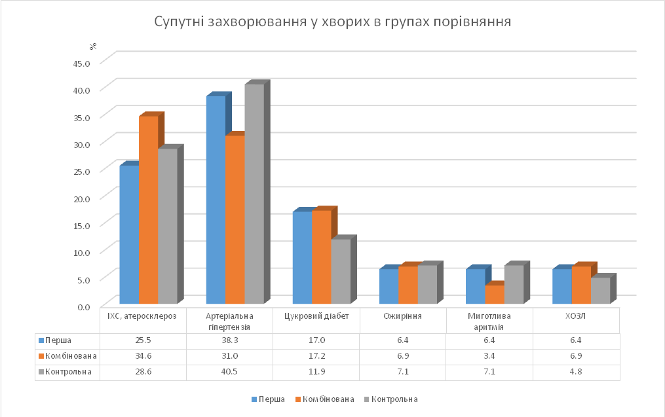Рис. 2.2 Супутні захворювання у хворих в групах порівняння
Діагностика ниркових новоутворень включала в себе: збір анамнезу, виявлення клінічних проявів захворювання, визначення клінічних та біохімічних показників крові за стандартними методами, інструментальні методи досліджень, патоморфологічне підтвердження діагнозу (гістологічне дослідження післяопераційного матеріалу).
Всім хворим перед операцією проводилися: ультразвукове сканування нирок за допомогою конвексних датчиків з частотою 3,5 мГц, електрокардіографія, комп’ютерна томографія органів черевної порожнини та малого тазу з подвійним контрастуванням, динамічна нефросцинтиграфія. Для виявлення супутньої патології виконували: спірографію, ехокардіографію, реовазографію і ультразвукове доплерівське дослідження судин нижніх кінцівок, рентгенографію органів грудної клітки тощо. Хворим проводилася передопераційна підготовка, яка включала катетеризацію центральної вени та епідурального простору, антибіотикопрофілактику та інфузійну терапію за показаннями. В групі контролю оперовані за традиційною лапароскопічною методикою (в умовах НКП: тиск 12-15 мм рт. ст.) в період з січня 2012 року по грудень 2014 року. Пацієнти першої дослідної групи оперовані в умовах лапароліфтінгу, за розробленою нами методикою, в період з січня 2011 року по грудень 2015 року. Хворі комбінованої групи, яким використали поєднання мінімального карбоксиперитонеуму (4-6 мм рт. ст.) та спірального лапароліфтингу, оперовані в період з лютого 2015 року по червень 2016 року. Було проведено проспективне дослідження: при цьому методі докладний опис виявлених станів було виконано до початку дослідження, [143].
Проаналізувавши розмір, локалізацію НН та провівши нефрометрію за RENAL score, а також тривалість ішемії при лапароскопічній резекції нирки був отриманий розподіл в групах дослідження, наведений у розділі «Результати власних клінічних досліджень».
2.3 Характеристика методів дослідження
Перед проведенням хірургічного втручання усім хворим проводили клінічне, лабораторне, інструментальне обстеження, в тому числі методи візуальної діагностики.
Клінічне обстеження передбачало фізикальний огляд та вивчення анамнезу. Лабораторне дослідження включало проведення загально-клінічних, біохімічних та серологічних аналізів крові.
Інструментальне обстеження включало нижче наведені дослідження. Кардіографічні вимірювання (артеріальний тиск (АТ) і ЧСС) проводили за добу до операції, на різних етапах ЛНЕ\ЛРН в режимі реального часу і в післяопераційному періоді. Для визначення зазначених параметрів використовували метод добового моніторування АТ і ЧСС, проведеного за допомогою приладу «Монітор пацієнта UTAS: UМ-300». Класифікація гіпертензії проводилась за стадіями відповідно до класифікації ВООЗ, 1999 року. Для виконання електрокардіографії використовували Електрокардіограф ЮКАРД-200; для ультразвукового сканування нирок та ехокардіографії - HD-11, Philips Ultrasound (США), MyLab30, Esaote S.p.A.(Італія) та ENVISOR, фірми PHILIPS. Для проведення динамічної нефросцинтиграфії використовували дозкалібратор "VDC -304" (камера VIK-304 № 20208-5061-01) «Veenstra Instruments bv», Голландія. Комп’ютерну томографію виконували на апараті «Philips MX 8000 Quad», Philips Medical Systems Ltd., рентгенографію на рентгенівському апараті «ВV-Libra» (С-подібний пересувний), Philips Medical Systems Nederland B.V. Інструментальне дослідження моторики кишківника проводилося за допомогою «Електрогастрографа ЕГС-4м» в режимі 1-2 Гц, з встановленням робочого електрода на 1,5 см донизу і назовні від пупка. Індиферентний електрод встановлювався в області правої латеральної кісточки. Ентерограми записувалися за добу до операції через 5 годин після їжі, через 120 хвилин після операції, через 24 години і через 72 години після операції. Інструментальна оцінка моторики кишківника проводилася за п'ятибальною системою (5 балів відповідає нормальній моториці кишківника, 4 бали відповідає зниженню вольтажу ентерограми на 1,0 мм, 3 бали відповідає зниженню вольтажу ентерограми на 1,5-2 мм, 2 бали відповідає зниженню вольтажу ентерограми на 2,0-2,5 мм, 1 бал відповідає зниженню вольтажу ентерограми на 2,5 мм, 0 балів відповідає зниженню вольтажу ентерограми на більш, ніж 2,5 мм з переходом в ізолінію на електроентерограмі).
Для визначення показників ШКФ через 48 год після операції у всіх пацієнтів та через 3 міс у 24 пацієнтів групи контролю, прооперованих в ДУ «Інститут урології НАМН України» застосовували формулу CKD-EPI, що враховує стать, расу, вік, показник креатиніну крові із використанням Personal nefro calc (PNC). Вимірювання насичення крові киснем проводилося аналізатором газів крові Easy Blood Gas «Medica», США та рН-метром рН-150 МА: аналізували рН, парціальну напругу кисню і вуглекислоти в променевій артерії та вені.
Лапароскопічні маніпуляції виконувалися інструментами фірм «Covidien» (США), «Ethicon» (США), Johnson & Johnson (США). Використовували голку Veress (тільки у пацієнтів, що мали в анамнезі абдомінальні чи заочеревинні оперативні втручання і відповідно ймовірність спайкового процесу в черевній порожнині), троакари (5-міліметрові та 12-міліметрові), безклапанні троакари (для застосування звичайних хірургічних інструментів), лапароскопи «Karl Storz» (Німеччина) (зі скошеною 30° оптикою), ендоінструменти для дисекції та коагуляції (EnSelRF-60 фірми SurgRx та Ultracisionharmonicscalpel фірми Ethicon), набори стандартного ендохірургічного інструментарію (в залежності від окремих завдань різні ендозажими, ендодиссектори, кліпатори, степлери, ендоножиці, електрокоагулятори з гачковидними наконечниками, ендоголкотримачі, аспіратори-іригатори тощо), а також інструменти оригінальних розробок. Можливість операцій забезпечувалася відеохірургічним обладнанням фірм «Karl Storz» (Німеччина) та Stryker (США): відеокамера Stryker 1288HD, інсуффлятор Stryker 40LHighflow, електроаспіратор-іригатор Biomed, джерело світла Stryker Х7000 електрохірургічного блоку BOWA та монітору Multisync LCD.
Для оцінки доступності об'єкту операцій, а також для характеристики і вимірювання параметрів внутрішнього операційного простору, використовували критерії, запропоновані А.Є. Борисовим та співавт. [1]. Об'єктами дослідження обрано судинна ніжка нирки, ниркова миска, петлі тонкої кишки. Виконувалися антропометричні розрахунки параметрів внутрішнього операційного простору та оцінка інтракорпоральної та екстракорпоральної свободи лапароскопічних інструментів. Оцінювалися розміри операційного простору, ступінь обмежуючої ролі кишківника. Виконано вимірювання сили, що прикладається для підйому черевної стінки ендоліфтом, висоти підйому зовнішньої поверхні черевної стінки, відстаней від парієтальної очеревини в точках доступу до оперованих органів [144]. Заміри параметрів внутрішнього операційного простору виконані металевою лінійкою товщиною 5 мм, довжиною 100 мм, з ціною поділки шкали 1 мм (ДСТУ 427-75). Вимірювання виконані до виділення судинної ніжки нирки. Отримані в процесі вимірювань результати заносили в таблиці. Для спрощення обчислень і побудови графіків використовували середні значення отриманих результатів. Вимірювання сили, що прикладається для підйому черевної стінки ендоліфтом, проводилося методом динамометрії з використанням динамометра ДР-01.
Після оперативного втручання проводилось патоморфологічне дослідження видаленої нирки або частини нирки з новоутворенням.
2.4 Статистична обробка отриманих даних
Перед проведенням статистичної обробки отриманих у ході дослідження даних нами створено комп’ютерний реєстр (базу даних) хворих, шляхом опрацювання історій хвороби та операційних журналів, а також інших форм статистичної звітності.
На першому етапі аналізу результатів дослідження нами використано методи варіаційної статистики. Для якісних досліджуваних параметрів проводився аналіз частотних характеристик з визначенням абсолютного числа хворих та розподілу їх у відсотках (%). Для кількісних параметрів нами визначались середні рівнів показників з оцінкою їх варіабельності та статистичної значимості – середня арифметична (М), середнє квадратичне відхилення (S), середня похибка середньої величини (m).
Порівняльний аналіз отриманих результатів в групах дослідження з оцінкою статистичної значимості різниці між порівнюваними групами при порівнянні частотних характеристик (якісних ознак) проводився за критерієм Хі – квадрат (χ²). Для порівняння параметрів, що рідко виявлялись в досліджуваних групах (число пацієнтів в підгрупах 5 і менше) оцінку статистичної значимості міжгрупової різниці за частотними характеристиками проводили за критерієм Фішера. Порівняння кількісних параметрів проводилось з використанням як параметричних (t-test), так і непараметричних критеріїв (Вілкоксона та Манна-Уітні). При порівнянні результатів в 3 групах використовували дисперсійний аналіз (ANOVA) або непараметричний критерій Краскела-Уолліса.
Основою вибору параметричних чи непараметричних методів порівняльного аналізу було проведення попередньої оцінки характеру розподілу (оцінка нормальності розподілу кількісних ознак за критерієм Шапіро-Уілка) та перевірка рівності дисперсій за критерієм Фішера. Підтвердження нормальності розподілу кількісних ознак служило основою для обгрунтування доцільності пріоритетного використання параметричних методів аналізу. Паралельна оцінка за параметричними та непараметричними критеріями провjдилась з метою додаткового контролю статистичної оцінки результатів дослідження та однозначності трактування результатів. Всі результати оцінювалися як статистично значущі при граничному рівні похибки не вище 5 % (р <0,05).
Реєстр (первинна база) хворих створено за допомогою програмного забезпечення Microsoft Excel 2013. Статистичний аналіз проведено з використанням спеціалізованої ліцензійної програми Stata 12.0 (США).

Матеріали даного розділу опубліковані в наступних наукових працях:
Байдо СВ, Григоренко ВМ, Приндюк СІ. Профілактика ускладнень карбоксиперитонеуму при лапароскопічних операціях на нирці. Досягнення та перспективи в онкоурології, пластичній та реконструктивній хірургії сечовивідних шляхів (23-25 квітня 2015р., м. Київ): мат-ли конференції. Клиническая онкология, специальный выпуск.2015;I:18.
РОЗДІЛ 3 РЕЗУЛЬТАТИ ВЛАСНИХ ЕКСПЕРИМЕНТАЛЬНИХ ДОСЛІДЖЕНЬ.
3.1. Основні технічні характеристики лапароліфтингової системи
У цій частині дисертації представлено опис моделі СЛ. Запропонований механічний пристрій для підйому черевної стінки при лапароскопічних операціях був розроблений за оригінальними кресленнями і експериментально апробований на небальзамованих трупах людей. В результаті обрано краща з декількох моделей СЛ, з затвердженими дослідним шляхом розмірами, розрахована на хворих різної конституції. Різниця полягає виключно в діаметрі витка спіралеподібної робочої частини ендоліфта – 11, 13 та 15 см.
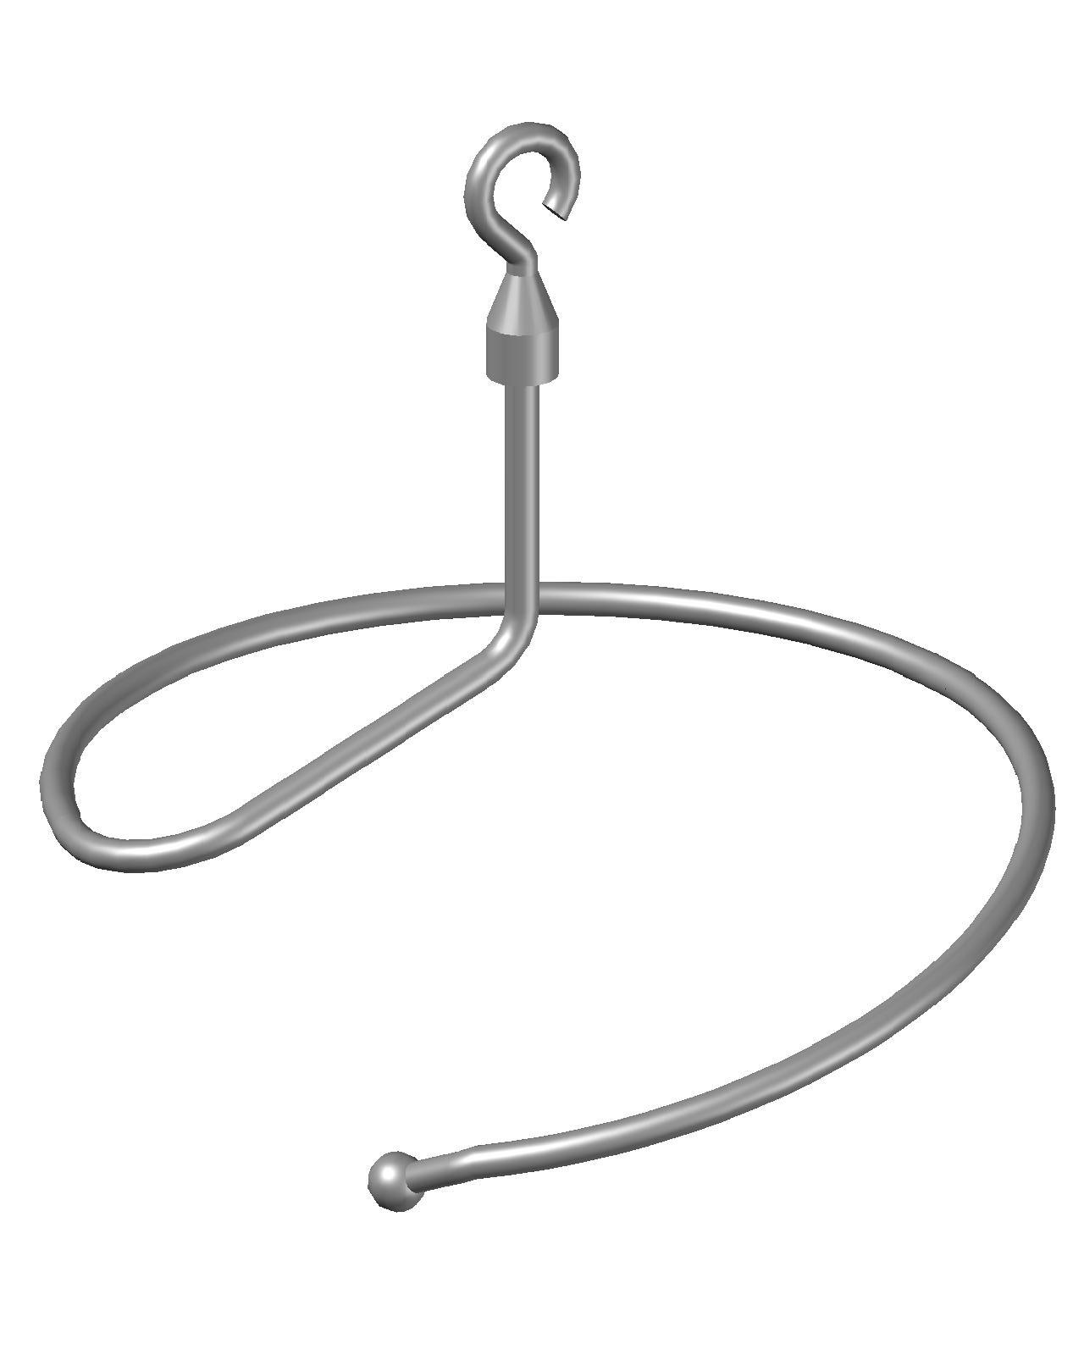



На рис. 3.1 наведена схема СЛ в аксонометричній проекції.

Рис.3.1. Спіральний лапароліфт, аксонометрія.
1 - кріплення 3 - робоча спіральна частина
2 - утримуюча рукоятка 4 - кулясте стовщення
Пристрій виготовлений з нержавіючої сталі – біологічно інертного і міцного матеріалу.
На малюнках 3.2 і 3.3 представлені схеми СЛ в різних проекціях.
На рис. 3.2 - СЛ, вигляд зверху.
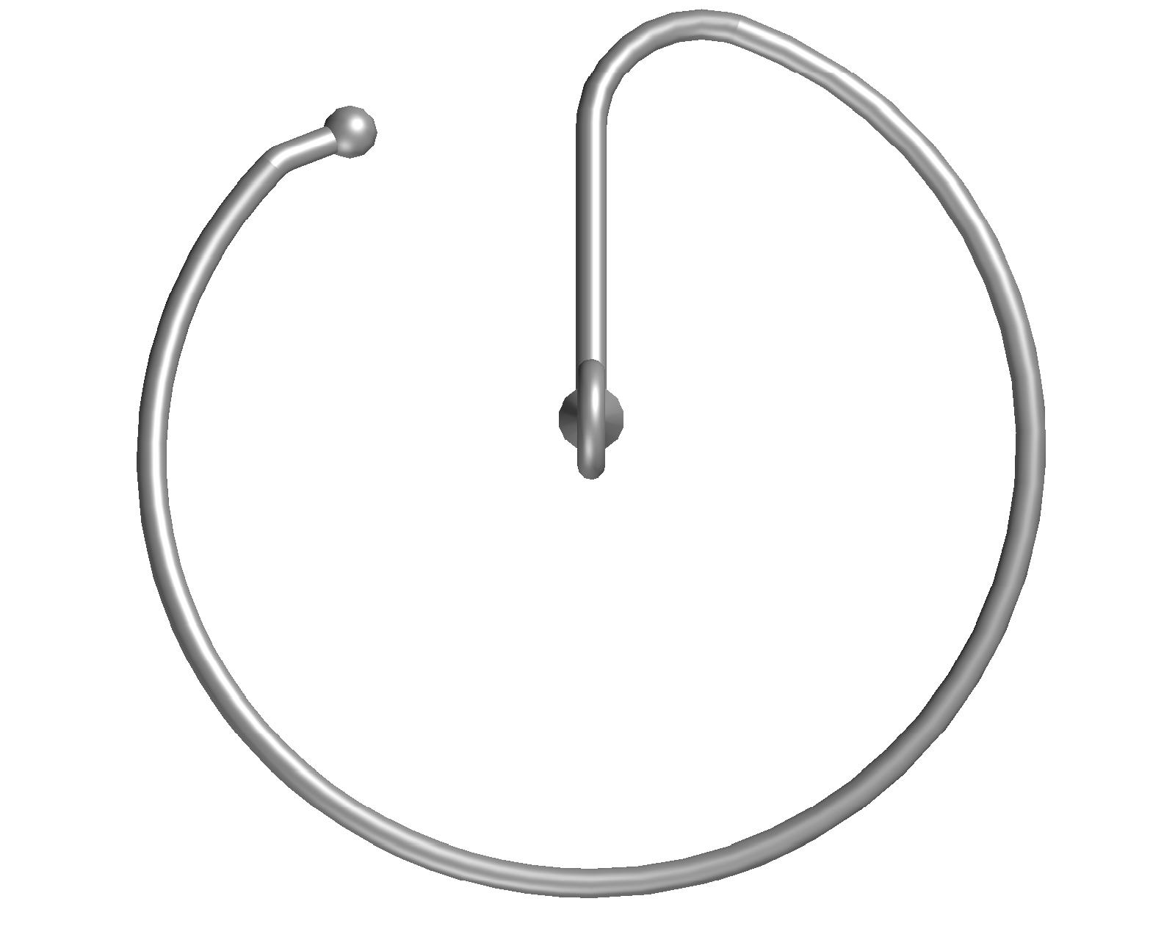
Рис. 3.2. Спіральний лапароліфт, вигляд зверху.
На рис. 3.3 зображено схему СЛ в бічній проекції.
Принцип дії запропонованого ендоліфта заснований на механічній силі тяги вгору фіксуючим пристроєм. Міцність каркаса підйомника забезпечується жорсткістю конструкції. Запропонована модель шляхом нескладних маніпуляцій дозволяє створити необхідний внутрішньочеревний простір для виконання лапароскопічних операцій.
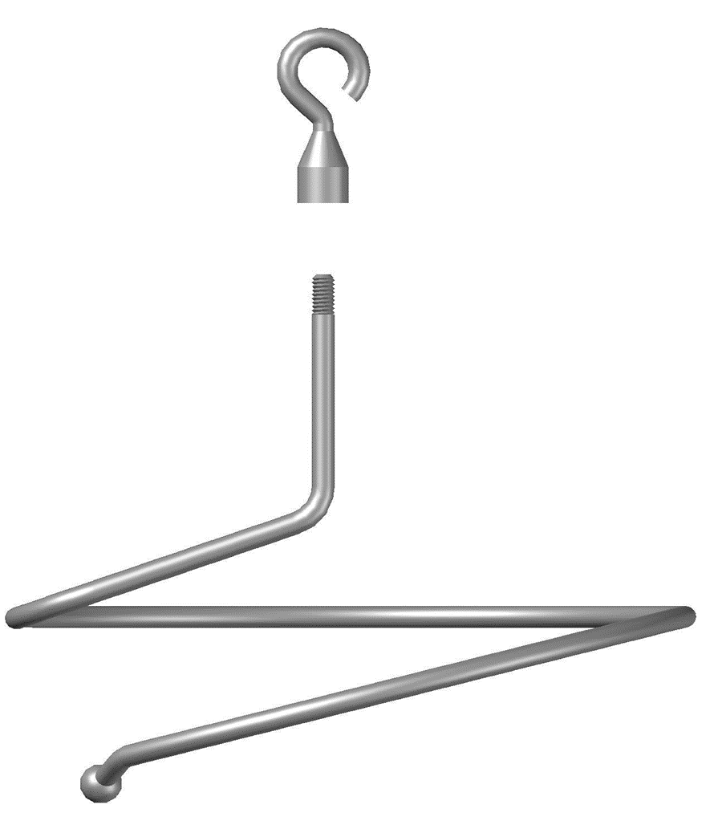

Рис. 3.3. Спіральний ендоліфт, вигляд збоку
1 - кріплення
2 - утримуюча рукоятка
3 - робоча спіральна частина
4 - кулясте стовщення
Фотографія пристрою, що підіймає та фіксує ендоліфт представлена на рис. 3.4. Запропонований СЛ являє собою металевий стрижень, який має утримуючу рукоятку у вигляді гака, що переходить безпосередньо в робочу спіралеподібну частину ліфта. Тракція лапароліфта вгору забезпечується пристроєм, за механізмом дії схожим з лебідкою, фіксованим до стельного кріплення за допомогою утримуючого тросу (див. Рис. 3.4). Як елемент, що з'єднує СЛ і підйомник, ми використовували перехідник довжиною 50 см у вигляді тросу з нержавіючого дроту з петлями на кінцях. Перехідник стерилізують, що дозволяє дотримуватися принципів асептики і антисептики.

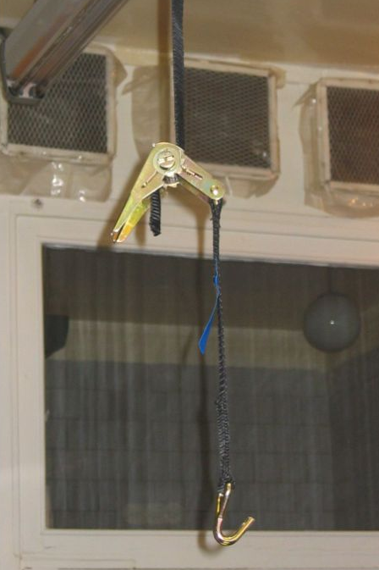
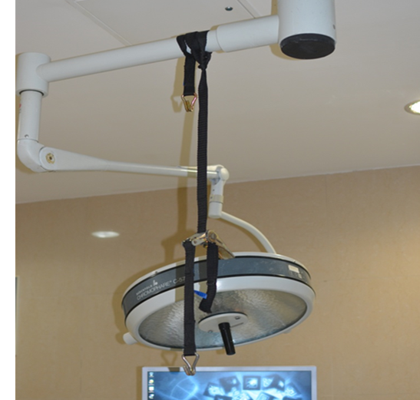
Рис. 3.4. Підйомний пристрій спірального лапароліфта
СЛ має суттєві переваги в порівняно з відомими аналогами підйомників. Принциповою відмінністю запропонованого ендоліфта від Г-подібного, що виступив прототипом, є відмова від Г-подібної конструкції робочої частини і введення нового способу фіксації та розташування ендоліфта на операційному столі. Він без додаткових робочих та часових витрат фіксується до стельного кріплення, забезпечує площинний ліфтинг, найбільш оптимальний для потреб практичної лапароскопічної хірургії. Утворений при цьому внутрішній операційний простір має тентоподібну форму, перетин якого в перпендикулярній хребту площині трапецієподібний. Саме така форма робочої частини ендоліфта на нашу думку дозволить створити адекватний для огляду операційний простір у формі небесного куполу після фіксації останнього та механічного підйому передньої черевної стінки. Регульованість сили тракції і висоти підйому передньої черевної стінки дозволяє, за потребою, змінювати обсяг внутрішнього операційного простору. Компактність і невелика маса конструкції поєднує малу травматичність і достатній косметичний ефект.
3.2. Спосіб застосування спірального лапароліфта
Традиційним способом (через голку Вереша або 12-міліметровий троакар, встановлений на 2 см латеральніше від пупка) здійснювалася інсуфляція двоокису вуглецю в черевну порожнину з метою створення ЩКП (до 8 мм Hg) і виконувалася лапароскопія. Під відеоскопічним контролем у розріз довжиною до 1 см на рівні пупка по середньоключичній лінії вводиться кулясте стовщення на кінці робочої частини і робоча частина лапароліфта вводиться в черевну порожнину поступово-ввертальним рухом (див. рис. 3.5). При введенні ліфта рукоятка розташовується практично паралельно черевній стінці, а після введення переводиться в перпендикулярне положення.
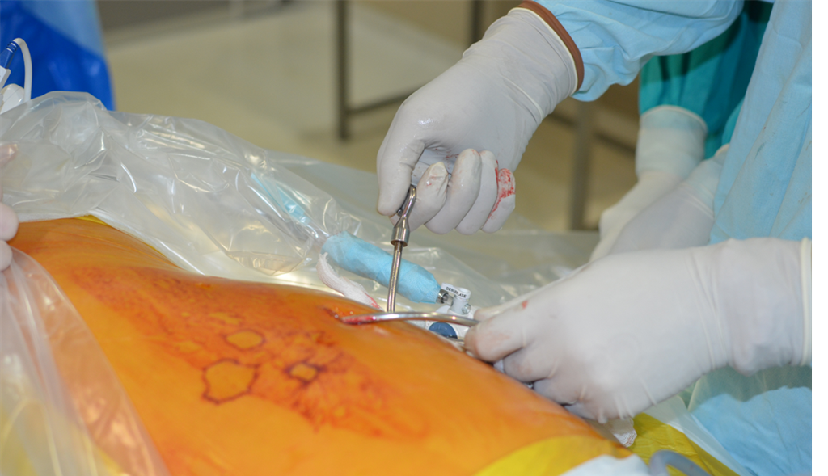
Рис. 3.5. Введення ендоліфта в черевну порожнину.
Лапароліфт фіксується на підйомно-утримуючому пристрої із кріпленням на стелі та проводиться десуфляція, а всі подальші оперативні прийоми виконуються в умовах площинного ліфтингу. Лебідка підйомника дозволяє вибрати положення, при якому здійснюється тракція передньої черевної стінки вгору до необхідного рівня. Вся конструкція розташовується безпосередньо над черевною стінкою і не обмежує дій оперуючого хірурга. Після встановлення спірального ендоліфта і тракції черевної стінки вгору, вводяться додаткові троакари. Після огляду черевної порожнини і виключення патологічних змін в ній, оцінювалися доступність об'єкта операції та робочий простір. Робочі безклапанні лапаропорти встановлювали в анатомічно й ергономічно вигідних точках в кількості від 2-х до 4-х.
Апробація СЛ проведена в умовах патологоанатомічного відділення на 8 нефіксованих трупах хворих категорії «особа без визначеного місця проживання», які померли від серцево-судинних захворювань в терміни до 24 годин з моменту констатації смерті безпосередньо перед розтином.
Далі наводяться результати експериментально-анатомічного дослідження, проведеного з метою вивчення адекватності інтракорпорального простору, створеного за допомогою авторської моделі лапароліфта. Крім того, оцінювали свободу маніпуляцій інструментами, як в черевній порожнині, так і поза нею. Для вирішення поставленої мети, ми порівняли доступність об'єкта операції і робочий простір, створені за допомогою НКП і СЛ для проведення ЛНЕ. Моделюючи ліфтингову ЛНЕ (у 4-х випадках – правобічну і в 4-х випадках – лівобічну), ми приділяли особливу увагу розробці тактичних і технічних прийомів виконання даної операції. Обгрунтування пропонованої моделі безгазової ЛНЕ проводилося на основі математичного розрахунку оптимального розміщення спірального ендоліфта.
Методика дослідження полягала в наступному. Труп фіксується на столі в латеропозіції, після накладання НКП в черевну порожнину вводяться інструменти, необхідні для виконання лапароскопічних операцій на нирці. В якості моделі операції була використана ЛНЕ. Робочі троакарні порти у випадку правобічної ЛНЕ встановлювалися наступним чином: 10-тиміліметровий лапароскоп після створення карбоксиперитонеуму 12 мм рт.ст. на 5 см латеральніше пупка праворуч; додаткові троакари: 5-міліметровий в мезогастрії праворуч, 12-міліметровий праворуч в здухвиній ділянці, 12-тиміліметровий субксифоідально. При лівобічній локалізації розташування портів було наступним: 10-тиміліметровий лапароскоп після створення карбоксиперітонеуму 12 мм рт.ст. на 5 см латеральніше пупка ліворуч, 5-тиміліметровий в мезогастрії ліворуч, 12-міліметровий ліворуч в здухвиній ділянці, 12-міліметровий в лівій підреберній ділянці. Після огляду черевної порожнини і виключення патологічних змін в ній виконувалися вимірювання. Нами були виконані антропометричні вимірювання та розрахунки параметрів внутрішнього операційного простору.
За наведеною нижче схемою оцінювалися доступність об'єкта операції і робочий простір, необхідний для виконання операції. За допомогою довгої голки, що вводиться перпендикулярно до операційного столу в проекції ниркової судинної ніжки, вимірювалася відстань від парієтальної очеревини до поверхні внутрішніх органів (глибина робочого простору).
Потім на цьому ж трупі після видалення вуглекислого газу з черевної порожнини до «мінімального» КП (6 мм рт. ст.) під відеоскопічнім контролем робоча частина ендоліфта вводилася в черевну порожнину в точці на рівні пупка по середньоключичній лінії поступово-ввертальним рухом і виконувалися аналогічні вимірювання. Лапароліфт фіксувався на підйомно-утримуючому пристрої із кріпленням на стелі та проводилась десуфляція (Рис.3.6). При цьому підйом ліфта припинявся після досягнення тієї ж глибини робочого простору, що і при застосуванні НКП. Пружинним динамометром вимірювалася сила, необхідна для такого підйому черевної стінки.
Оцінювалися травма черевної стінки, нанесена ендоліфтом та екстраабдомінальні й інтраабдомінальні ступені свободи дій інструментами за допомогою кутоміра. Глибину введення інструментів визначали за віссю операційної дії, як відстань від поверхні тіла пацієнта в точці введення маніпулятора до об'єкта втручання. Кут оперативної дії між інструментами і площиною органу визначали за допомогою довгої голки, яку вводили через черевну стінку і розташовували в черевній порожнині таким чином, щоб її вісь відповідала площині органу. За допомогою кутоміра оцінювався ступінь свободи дій інструментами за межами черевної порожнини, який характеризує інтраабдомінальну свободу маніпуляцій інструментами.

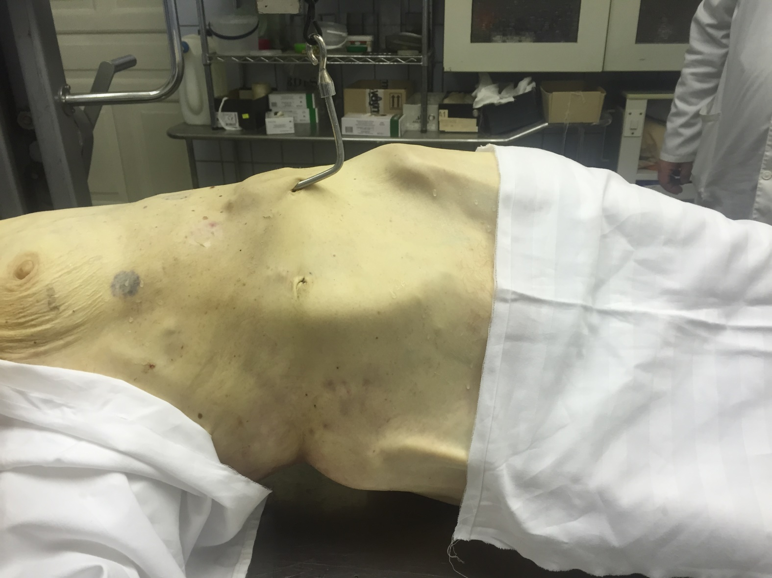
Рис. 3.6. Фіксація ендоліфта на підйомно-утримуючому пристрої
Для оцінки доступності об'єкту операцій, а також для характеристики робочого простору використано наступні критерії: відстань від ниркової судинної ніжки до парієтальної очеревини в місці введення лапароскопа, відстань від ниркової судинної ніжки до парієтальної очеревини в місці введення граспера в мезогастрії (боковий) з однойменного боку, відстань від ниркової судинної ніжки до парієтальної очеревини в місці введення граспера в здухвиній ділянці з однойменного боку, відстань від ниркової судинної ніжки до парієтальної очеревини в місці введення субксифоідального (або підреберного) граспера, кут між лапароскопом та операційним столом, кут між грасперами. Для оцінки свободи екстракорпоральних маніпуляцій інструментами застосовано такі критерії: ступінь свободи лапароскопа, ступінь свободи граспера в мезогастрії, ступінь свободи граспера в здухвиній ділянці, ступінь свободи субксифоідального (або підреберного) граспера (в градусах).
Таблиця 3.1
Результати оцінки лапароскопічного доступу до нирки при застосуванні карбоксиперитонеуму та лапароліфта (N = 8)
Критерій оцінки лапароскопічного доступу | Карбоксипери-тонеум  15 мм рт.ст. | Спіральний лапароліфт– сила тяги 7,9±2,02 кгс | p
Відстань (в см) від ниркової судинної ніжки до парієтальної очеревини в місці введення лапароскопа | 21,3±1,2 | 20,2±1,2 | 0,527
Відстань (в см) від ниркової судинної ніжки до парієтальної очеревини в місці введення бокового граспера | 14,5±1,6 | 13,6±1,6 | 0,697
Відстань (в см) від ниркової судинної ніжки до парієтальної очеревини в місці введення здухвинного граспера | 17,1±1,2 | 15,0±1,0 | 0,200
Відстань (в см) від ниркової судинної ніжки до парієтальної очеревини в місці введення субксифоїдального/  підреберного граспера | 16,5±1,1 | 15,8 ±1,2 | 0,674
Кут між лапароскопом та операційним столом, градуси | 32,8±1,4 | 33,3±0,97 | 0,773
Кут між субксифоїдальним та здухвинним грасперами, градуси | 72,3±1,3 | 69,4±1,1 | 0,111
Як видно, з таблиці 3.1, порівняння характеристик інтраабдомінальних просторових взаємин об'єктів операції та інструментів при використанні КП або лапароліфта не виявило статистично достовірних відмінностей, а саме: відстань від ниркової судинної ніжки до парієтальної очеревини в місці введення лапароскопа при застосуванні НКП становила 21,3±1,2 см, а при застосуванні СЛ – 20,2±1,2 см (р = 0,527), в місці введення бокового граспера в мезогастрії – 14,5±1,6 см та 13,6±1,6 см відповідно (р = 0,697), в місці введення здухвинного граспера 17,1±1,2 см та 15,0±1,0 см відповідно (р = 0,2), в місці введення субксифоїдального (або підреберного) граспера 16,5±1,1 см та 15,8 ±1,2 см відповідно (р = 0,674), тобто статистична достовірність відсутня.
Кут між лапароскопом та операційним столом при застосуванні НКП складав 32,8±1,4 градусів, тоді як при застосуванні СЛ – 33,3±0,97 градусів (р = 0,773), а між субксифоїдальним (або підреберним) та здухвинним грасперами 72,3±1,3 та 69,4±1,1 градусів відповідно (р = 0,111). Ці показники дають уявлення про те, що робочий простір, створюваний СЛ навколо нирки, цілком можна порівняти з таким при КП. Сила, що прикладається до лапароліфту, була відносно невеликою (7,9±2,02 кг) і коливалася від 6,4 до 13,1 кг.
При оцінці ступенів свободи лапароскопа, бокового граспера в мезогастрії, здухвиного граспера та субксифоїдального (або підреберного) граспера за всіма критеріями обмежень екстракорпоральної свободи маніпуляцій інструментами не спостерігається ні при проведенні КП, ні при використанні СЛ (в усіх випадках ступені свободи дорівнювали 360 градусів).
При порівнянні показників лапароскопічного доступу до нирки експериментальним шляхом встановлено недостатню доступність об'єкта операції і глибину робочого простору при застосуванні лапароліфта з діаметром робочої частини 11 см у трупів гіперстенічної статури і відповідно надмірну травматизацію передньої черевної стінки та недостатню інтраабдомінальну свободу дій інструментами при застосуванні лапароліфта з діаметром робочої частини 15 см у трупів астенічної статури. Тобто, в клінічній практиці доцільно використовувати СЛ з діаметром спіралі 11 см у хворих астенічної тілобудови (ектоморфів), 13 см – у нормостеників (мезоморфів) та 15 см – у гіперстеників (ендоморфів).
При огляді черевної стінки зсередини розривів або надривів тканин після застосування ендоліфта не виявлено. Цілісність парієтальної очеревини не було порушено. Травма черевної стінки, пов'язана з безпосереднім введенням лапароліфта в черевну порожнину, була мінімальною.
Отже, запропонована модель лапароліфта створює задовільні інтракорпоральні та екстракорпоральні просторові взаємини між лапароліфтом, інструментами і об'єктом операції. Ця модель практично не обмежує свободи екстракорпоральних рухів рукояток робочих інструментів та лапароскопа. Перевага даного способу безгазової ЛНЕ полягає в тому, що конструкція розташовується безпосередньо над черевною стінкою і не перешкоджає діям хірурга. Незручностей при експлуатації з лапароліфтом не виявлено. Пристрій легко піддається стандартним методам передстерилізацийнної обробки та стерилізації лапароскопічного інструментарію. Істотною перевагою спірального ендоліфта є те, що за його допомогою створюється робочий простір максимально наближений за формою і обсягом до ПП. Пірамідальна форма вільного робочого простору черевної порожнини дозволяє проводити повноцінну ревізію, діагностичні та лікувальні заходи на органах заочеревиного простору та черевної порожнини. Дослідження показало, що доступність об'єкту операції, робочий простір як в черевній порожнині, так і поза нею при застосуванні даного лапароліфта цілком достатні для проведення лапароскопічних операцій на нирках. Встановлення лапароліфта і тракція черевної стінки супроводжуються мінімальною травмою останньої і не порушують принципів малоінвазивної хірургії.
Нова модель СЛ володіє задовільними експлуатаційними характеристиками, а отримані в ході дослідження дані дозволяють рекомендувати її до клінічного застосування у хворих за наявності протипоказань до проведення операцій в умовах НКП. Утриматись від використання підйомників слід лише у огрядних або атлетичних пацієнтів, тобто у людей з масивною або дуже мускулистою черевною стінкою. Позитивні результати експериментального дослідження дозволили виконати лапароскопічні операції на нирці та верхніх сечовивідних шляхах з використанням СЛ.
Матеріали даного розділу опубліковані в наступних наукових працях:
- Григоренко ВМ, Байдо СВ, Приндюк СІ, Денека ЄР. Експериментальне вивчення лапароліфтингу при операціях на нирці і верхніх сечовивідних шляхах. Урологія. 2016;3(78):95- 99.
- Пат. № 105145, UA, МПК (2016.01): A61В 17/00, A61P 13/12 (2006.01). Спосіб безгазової лапароскопії в лікуванні пухлин нирок / СВ Байдо, ВМ. Григоренко, СІ.Приндюк. (UA); ДУ Інститут урології НАМНУ №u201507651, 31.07.2015; Опуб. 10.03.2016, Бюл. № 5.
- Grygorenko V, Baydo S, Pryndiuk S, Deneka Y. Justification of endolifting in laparoscopic surgery on the kidney (experimental research) Journal of Education, Health and Sport. 2016;6(9):531-538.

РОЗДІЛ 4 РЕЗУЛЬТАТИ ВЛАСНИХ КЛІНІЧНИХ ДОСЛІДЖЕНЬ
4.1 Порівняльний аналіз результатів лапароскопічної нефректомії/резекції нирки в умовах карбоксиперитонеуму та із застосуванням спірального лапароліфта.
У цьому розділі наводяться дані, отримані в результаті вивчення ефективності спірального лапароліфта при ЛНЕ або ЛРН з пухлиною. Щоб відзначити недоліки і переваги ліфтингової лапароскопічної операції, проведено порівняльний аналіз результатів ЛНЕ/ЛРН за допомогою спірального ендоліфта, в умовах НКП або їх комбінації.
Особливу увагу приділили розробці критеріїв відбору хворих для ендоскопічних операцій за допомогою лапароліфта. Залежно від способу створення операційного простору були сформовані три групи пацієнтів. В групу контролю увійшло 50 хворих, у яких оперативне втручання виконано із застосуванням НКП. Дослідну групу склали дві підгрупи: перша – 50 хворих, що були прооперовані із застосуванням СЛ, друга (комбіновану) склали 30 пацієнтів, яким використано поєднане застосування мінімального КП (4-6 мм рт. ст.) та СЛ. Всі хворі цієї групи раніше отримали відмову у проведенні лапароскопічного втручання в умовах НКП через супутні захворювання. Оригінальна модель спірального ендоліфта забезпечила стовідсоткову виконуваність ліфтингової операції у пацієнтів з НН, яким раніше було відмовлено в операції в зв'язку з супутньою серцево-легеневою патологією. Єдиним критерієм відбору пацієнтів в дослідну групу була наявність супутньої серцево-дихальної патології, що перешкоджає традиційній лапароскопії, оцінюючи показник фракції викиду(ФВ) , що визначає ступінь ефективності роботи міокарду під час серцевого удару та виражається у вигляді відсотків від обсягу крові, яка при скороченні потрапляє в судини з лівого шлуночка. Значення ФВ одержували при ехокардіографії, що виконувалась пацієнтам з НН при плануванні оперативного втручання. В групі контролю показники ФВ були більше або рівні 55%, що дозволяло виконувати традиційну лапароскопію з використанням НКП. У випадку зниження ФВ пацієнтам було відмовлено у проведенні лапароскопічного втручання в умовах НКП. В залежності від показників пацієнтам виконували ЛНЕ/ЛРН шляхом поєднання мінімального карбоксиперитонеуму (4-6 мм рт ст) та СЛ – у випадку легкого відхилення (ФВ – 45-54%) або тільки використовуючи спіральний лапароліфтинг – у випадку помірного (ФВ – 30-44%) та вираженого (ФВ – менше 30%) відхилення.
Так було досягнуто основне завдання рандомізації: «Забезпечити такий підбір хворих, при якому контрольна група відрізнялася від основної тільки методом лікування» [143]. При відборі обстежуваних хворих були виділені критерії включення і виключення в досліджуваній вибірці. Критерії включення допомогли визначити ті ознаки, на які слід орієнтуватися при використанні запропонованого нами методу. До них віднесено супутні захворювання серцево-легеневої системи в стадії суб- та декомпенсації.
При цьому не виявлено будь-яких чинників, що перешкоджають застосуванню спірального ендоліфта для ЛНЕ/ЛРН, а наявність супутніх захворювань підвищувала ступінь операційного ризику для пацієнтів.
Групи порівняння були репрезентативні за статтю, віком та кількістю супутніх захворювань. Всі хворі, що надходять з метою оперативного лікування в клініку, консультувалися терапевтом, кардіологом, а при необхідності – іншими фахівцями. Хворим проводилася передопераційна підготовка, яка включала катетеризацію центральної вени та епідурального простору, антибіотикопрофілактику та інфузійну терапію за показаннями. Тривалість передопераційної підготовки залежала від тяжкості захворювання, соматичного стану пацієнта тощо; при потребі проводилась консервативна терапія з метою корекції серцево-дихальної патології.
Проаналізувавши розмір, локалізацію НН та провівши нефрометрію за RENAL score (що включає R – максимальний діаметр в сантиметрах, E – відсоткову складову екзофітного/ендофітного компоненту, N – близькість пухлини до чашково-мискової системи або ниркового синусу, A – розташування по передній/задній поверхні нирки, L – розташування по відношенню до полярних ліній) отримали наступний розподіл в групах дослідження.
Таблиця 4.1
Розмір ниркових новоутворень в групах порівняння
Розмір новоутворення | Дослідна група (n=80) |  | Група контролю (n=50)
Розмір новоутворення | І підгрупа (n=50) | ІІ підгрупа(n=30) | Група контролю (n=50)
До 4 см | 20(40) | 12(40) | 19(38)
4-7 см | 14(28) | 11(36,7) | 18(36)
7-10 см | 10(20) | 4(13,3) | 9(18)
Більше 10 см | 6(12) | 3(10) | 4(8)
P (χ²)*  дослідна-контр. | χ² =0,978;  р=0,806 * | χ² =0,358;  р=0,948 * | -
P (χ²)*  досл. І – досл. ІІ | χ² =0,993;  р=0,996 * |  | -
- Групи співставні за розміром ниркових новоутворень (p>0,05), різниця між групами за частотою окремих розмірів новоутворень статистично не значима.
Як видно з табл. 4.1, в першій дослідній підгрупі стадія Т1а (розмір новоутворення до 4 см) встановлена у 20 пацієнтів, що складає 40% і співставно по кількості у другій (комбінованій) підгрупі та групі контролю: 12 (40%) та 19 (38%) пацієнтів відповідно. Стадія Т1b (розмір новоутворення 4-7 см) встановлена в першій дослідній підгрупі у 14 пацієнтів (28%), другій (комбінованій) підгрупі – 11(36,7%) та групі контролю – 18 (36%) пацієнтів. Розмір новоутворення 7-10 см (стадія Т2а) виявлений у 10 пацієнтів (20%) першої дослідної підгрупи, 4 пацієнтів (13,3%) комбінованої та 9 хворих(18%) контрольної групи. Стадія Т2b (розмір новоутворення більше 10 см) встановлена в першій дослідній підгрупі у 6 пацієнтів (12%), другій (комбінованій) підгрупі – 3 (10%) та групі контролю – 4 (8%) пацієнтів.
При співставленні розмірів НН в першій дослідній та групі контролю – χ² =0,978, р=0,806; в другій (комбінованій) та групі контролю – χ² =0,358, р=0,94; а при співставленні розмірів НН в першій дослідній та в другій (комбінованій) підгрупах χ² =0,993, р=0,996. Отже, групи однорідні та співставні за розміром НН (p>0,05).
Таблиця 4.2
Показники нефрометрії в групах порівняння
RENAL score | Дослідна група (n=80) |  | Група  контролю  (n=50) | p  (І-ІІ, І-к, ІІ-к)
RENAL score | І підгрупа (n=50) | ІІ (комбінована) підгрупа (n=30) | Група  контролю  (n=50) | p  (І-ІІ, І-к, ІІ-к)
4 | 2 (4) | 1(3,33) | 2(4) | p>0,05
5 | 2 (4) | 2 (6,67) | 4(8) | p>0,05
6 | 3 (6) | 2 (6,67) | 4(8) | p>0,05
7 | 2 (4) | 2 (6,67) | 3(6) | p>0,05
8 | 9 (18) | 5 (16,67) | 8(16) | p>0,05
9 | 11 (22) | 7 (23,33) | 10(20) | p>0,05
10 | 7 (14) | 5 (16,67) | 6(12) | p>0,05
11 | 9 (18) | 4 (13,33) | 8(16) | p>0,05
12 | 5 (10) | 2(6,67) | 5(10) | p>0,05
P (χ²)  дослідна-контр | χ² =1,252;  р=0,996 * | χ² =0,852;  р=0,998 * | - | -
P (χ²)  досл. І – досл. ІІ | χ² =1,181;  р=0,996 * |  | - | -
* Групи співставні за структурою показників нефрометрії (p>0,05), різниця статистично не значима за окремими параметрами RENAL між порівнюваними групами (p>0,05).
Як видно з табл. 4.2, показник RENAL score 4 в першій дослідній підгрупі був у 2 пацієнтів (4%), другій (комбінованій) підгрупі – у 1 (3,33%) та групі контролю – у 2 (4%) пацієнтів. Показник 5 був у 4%, 6,67% та 8% хворих відповідно, показник 6 – у 6%, 6,67% та 8% хворих відповідно, показник 7 – у 4%, 6,67% та 6% хворих відповідно, показник 8 – у 18%, 16,67% та 16% хворих відповідно, показник 9 – у 22%, 23,33% та 20% хворих відповідно, показник 10 – у 14%, 16,67% та 12% хворих відповідно, показник 11 – 18%, 13,33% та 16% хворих відповідно, показник 12 – у 10%, 6,67% та 10% хворих відповідно.
При попарному порівнянні за показниками нефрометрії групи були однорідні та співставні (p>0,05). При співставленні показників RENAL score в першій дослідній та групі контролю– χ² =1,252; р=0,996; в другій (комбінованій) та групі контролю– χ² =0,852, р=0,998; а при співставленні в першій дослідній та в другій (комбінованій) підгрупах – χ² =1,181, р=0,996. Отже, групи були репрезентативні за даною ознакою, у всіх групах переважали новоутворення з RENAL score більше 7 за рахунок інтраренальної локализації та розмірів пухлини.
Таблиця 4.3
Тривалість ішемії при лапароскопічній резекції нирки в групах порівняння
Час ішемії, хвилини | Дослідна група (n=) |  | Група контролю (n=19) | p  (І-ІІ, І-к, ІІ-к)
Час ішемії, хвилини | І підгрупа (n=15) | ІІ (комбінована) підгрупа (n=11) | Група контролю (n=19) | p  (І-ІІ, І-к, ІІ-к)
Zero-ischemia | 7 (46,67) | 4 (43,03) | 9 (47,37) | p>0,05
До 10 | 3 (20) | 2 (18,18) | 4 (21,05) | p>0,05
10-15 | 2 (13,37) | 2 (18,18) | 3 (15,79) | p>0,05
15-20 | 2 (13,37) | 2 (18,18) | 2 (10,53) | p>0,05
20-25 | 1 (6,67) | 1 (9,09) | 1 (5,26) | p>0,05
P (χ²)  дослідна-контр | χ² = 0,124;  р = 0,998* | χ² =0,707;  р = 0,951* | -
P (χ²)  досл. І – досл. ІІ | χ² = 0,413;  р = 0,981* |  | -
* Групи співставні за тривалістю ішемії (p>0,05), різниця статистично не значима за окремими параметрами тривалості ішемії між порівнюваними групами (p>0,05) (оцінка за критерім Хі-квадрат з поправкою Йетса).
При співставленні показників тривалості ішемії під час ЛРН (табл. 4.3) zero-ischemia в першій дослідній підгрупі використана у 7 пацієнтів (46,67%), другій (комбінованій) підгрупі – у 4 (43,03%) та групі контролю – у 9 (47,37%) пацієнтів. Теплова ішемія тривалістю до 10 хвилин виконана у 20%, 18,18% та 21,05% хворих відповідно, теплова ішемія 10-15 хвилин– у 13,37%, 18,18% та 15,79% хворих відповідно, теплова ішемія 15-20 хвилин – у 13,37%, 18,18% та 15,79% хворих відповідно, а теплова ішемія 20-25 хвилин виконана у 6,67%, 9,09% та 5,26% хворих відповідно.
При попарному порівнянні за тривалістю ішемії групи були однорідні та співставні (p>0,05). При співставленні показників часу ішемії в першій дослідній та групі контролю– χ²=0,124; р=0,998; в другій (комбінованій) та групі контролю – χ² = 0,707, р=0,951; а при співставленні в першій дослідній та в другій (комбінованій) підгрупах – χ² = 0,413, р=0,981.
Порівняльний аналіз проводився за такими параметрами:
• час встановлення ендоліфта/створення НКП;
• cередня тривалість операції;
• тривалість перебування хворого в палаті інтенсивної терапії після операції;
• тривалість перебування хворого в стаціонарі після операції;
• наявність і вираженість больового синдрому;
• частота еметичного синдрому;
• РаСО₂крові (в контрольній групі лише у пацієнтів, що лікувались в LISOD);
• лабільність АТ і серцевого ритму в ранньому післяопераційному періоді;
• активність перистальтики кишечника після операції;
• показники функції нирок (ШКФ);
• кількість загальних і місцевих ускладнень в ранньому післяопераційному періоді.
Зведений аналіз інтра- та післяопераційних показників наведений в табл. 4.4.
Таблиця 4.4
Порівняльний аналіз інтра- та післяопераційних показників в групах
Показник | Дослідна група (n=80) |  | Група контролю (n=50) | p  (І-ІІ, І-к, ІІ-к)
Показник | І підгрупа (n=50) | ІІ підгрупа (n=30) | Група контролю (n=50) | p  (І-ІІ, І-к, ІІ-к)
Час встановлення ендоліфта/створення НКП, сек | 82,4 ± 4,8 | 68,8±3,2 | 55,7±5,4 | р_{І-ІІ}=0,001*  р_{І-к}=0,001*  р_{ІІ-к}=0,001*
Середня тривалість операції, хв. | 148,4±39,6 | 127,7±27,1 | 146,8±30,9 | р_{І-ІІ}=0,007*  р_{І-к}=0,841  р_{ІІ-к}=0,006*
Післяопераційний ліжкодень, дні | 5,36±1,6 | 4,9±0,9 | 6,69±2,7 | р_{І-ІІ} =0,104  р_{І-к} =0,016  р_{ІІ-к} =0,001*
Частота френікус-симптому, абс.(%) | 0(0%) | 2(6,7%) | 7(14,0%) | р_{І-ІІ} =0,065  р_{І-к} =0,006*  р_{ІІ-к} =0,315
Тривалість перебу-вання в БРІТ, хв. | 738,5±1,1 | 787,67±14,6 | 845±13,0 | р_{І-ІІ} =0,001*  р_{І-к} =0,001*  р_{ІІ-к} =0,004*
Частота еметичного синдрому, % | 5 (10,0 %) | 3 (10,0 %) | 9 (18,0 %) | р_{І-ІІ} =0,999  р_{І-к} =0,249  р_{ІІ-к} =0,332
РаСО₂крові, мм рт.ст. | 3,1±0,15 | 4,14±0,14 | 5,1±0,14  (для n=26) | р_{І-ІІ} =0,001*  р_{І-к} =0,001*  р_{ІІ-к} =0,001*
Примітки: оцінка за результатами дисперсійного аналізу (ANOVA);
частота френікус-симптому, частота еметичного синдрому - оцінка за критерієм хі-квадрат (χ²), * - статистично значима різниця між групами (p<0,05).

4.1.1 Порівняння часу встановлення ендоліфта/створення НКП, тривалості операції та перебування хворого в палаті інтенсивної терапії
Оперативне втручання всім пацієнтам виконувалося під комбінованим ендотрахеальним наркозом. Час встановлення ендоліфта складав в середньому 82,4±4,83 секунди, що більше лише на 26,7±1,03 секунди за час створення НКП (в групі контролю – 55,7±5,4 секунди, а в комбінованій – 68,8±3,2 секунди) (тобто не веде до суттєвого збільшення тривалості операції, р=0,001). Середня тривалість операцій із застосуванням СЛ складає 148,4±39,6 хв, що лише на 1,6±0,7 хв більше, ніж в умовах НКП(р_{І-к}=0,841), тоді як в комбінованій підгрупі цей показник становив на 19,13±5,8 хв менше, ніж в групі контролю (р_{ІІ-к}=0,006) (табл. 4.4).
У всіх спостереженнях першої дослідної підгрупи при виконанні основних етапів операції здійснювалась безгазова лапароскопія без додаткової інсуфляції вуглекислоти (мінімальний КП до 6 мм рт. ст. використовували в комбінованій підгрупі). У жодному разі не потрібен був перехід на традиційну методику лапароскопічних операцій, з використанням НКП, або конверсія на лапаротомію. Встановлення лапароліфта і тракція черевної стінки супроводжуються мінімальною травмою останньої, тобто використання лапароліфта істотно не порушує принципів малоінвазивної хірургії та не обмежує візуалізацію операційного поля.
Всі пацієнти перші години раннього післяопераційного періоду проводили в блоці реанімації та інтенсивної терапії (БРІТ). Переведення пацієнтів першої дослідної підгрупи у відділення з БРІТ проводилося в середньому через 738,5±1,1 хв, що на 106,5±11,1хв раніше порівняно з групою контролю (р_{І-к}=0,001), а пацієнтів комбінованої підгрупи на 57,33±3,1 хв раніше порівняно з групою контролю (р_{ІІ-к} =0,004) (табл.4.4). Було відзначено, що у пацієнтів першої підгрупи показники серцево-дихальної, опорно-рухової систем, розумової діяльності та психоемоційної сфери швидше поверталися до початкового рівня.
4.1.2 Порівняння тривалості госпіталізації після операції
Тривалість госпіталізації пацієнтів після операції визначалася станом хворого і факторами, що обтяжували післяопераційний період: вираженість больового синдрому, температурної реакції, частота ускладнень тощо. На підставі порівняльного аналізу перерахованих вище показників оцінювали ефективність і результати ЛНЕ/ЛРН в умовах НКП, із застосуванням СЛ та їх комбінації.
Результати порівняльного аналізу дозволяли судити про переваги і недоліки безгазової та малогазової операції. Вибірки обирали з нормально розподіленої генеральної сукупності. Інтерпретація результатів і статистична обробка даних проводилася відповідно до вимог однофакторного дисперсійного аналізу. Була висунута гіпотеза, що відмінності в тривалості післяопераційного періоду випадкові.
Отже, в першій дослідній підгрупі, де середній післяопераційний ліжкодень складав 5,36±1,6 дні, виявлено статистично значиме зменшення тривалості лікування на 1,3±0,4 ліжкодня(р_{І-к} =0,016), а в комбінованій підгрупі, де середній післяопераційний ліжкодень складав 4,9±0,95 дні – зменшення на 1,8±0,5 ліжкодня порівняно з групою контролю (р_{ІІ-к} =0,001) (табл.4.4).
Аналогічно був проведений аналіз для показників тривалості больового синдрому, вираженості температурної реакції в ранньому післяопераційному періоді та варіабельності АТ і ЧСС.
4.1.3 Порівняльний аналіз вираженості больового синдрому
Малоінвазивні лапароскопічні втручання, до яких відносять ЛНЕ та ЛРН, на думку більшості хірургів, досить легко переносяться пацієнтами. Зазвичай після таких операцій пацієнти не відчувають сильнього болю, як після лапаротомії чи люмботомії. В даному випадку черевна стінка залишається м'якою, швидко відновлюється функція шлунково-кишкового тракту і майже всі пацієнти в короткий термін повертаються до звичайної фізичної активності. Всім пацієнтам, оперованим в Лікарні Ізраїльскої онкології LISOD(n=106), з метою знеболення проводили пролонговану епідуральну анальгезію, при необхідності з додаванням ненаркотичних анальгетиків протягом 2-х діб. Достовірних відмінностей в кількості необхідних знеболюючих засобів між групами порівняння отримано не було.
За результатами порівняльного аналізу інтра- та післяопераційних показників було встановлено, що френікус-симптом зафіксований у 7 хворих групи контролю (14,0%), що на 7,3 % частіше в порівняно з комбінованою (6,7%) та в жодному з випадків у першій дослідній підгрупі (р_{І-ІІ} =0,065, р_{І-к} = 0,006, р_{ІІ-к} = 0,315) (табл. 4.4). Причину подібних скарг ми пояснюємо тим, що підтримуваний за рахунок НКП тиск в черевній порожнині призводить до розтягування діафрагми і подразнення діафрагмального нерва і як наслідок до больового синдрому (френікус-симптом), характерного для лапароскопічних операцій в умовах КП.
Аналіз температурної кривої виявив тенденцію до підйому температури в першу добу майже у всіх хворих аналізованих груп. До другої доби відбувалася нормалізація температурних показників. При застосуванні лапароліфта не спостерігалось периопераційних ускладнень та відхилень у рН крові, відмічено більш швидку активізацію хворих в ранньому післяопераційному періоді. Крім того, в першій дослідній та комбінованій підгрупах значно рідше відмічався еметичний синдром (10 % та 10% відповідно проти 18% у групі контролю) (р_{І-к}= 0,249, р_{ІІ-к}=0,332).
При вимірюванні РаСО₂крові, що виконувалось у пацієнтів, оперованих в Лікарні Ізраїльскої онкології LISOD(n=106), в першій дослідній підгрупі середній показник склав 3,1±0,15 мм рт. ст., що на 2,0±0,03 мм рт. ст. нижче, ніж в групі контролю (р_{І-к} =0,001), а в комбінованій підгрупі – 4,14±0,14 мм рт. ст., що на 1,04±0,03 мм рт. ст. нижче, ніж в групі контролю (р_{ІІ-к} =0,001).
Після безгазової методики перебіг післяопераційнного періоду не мав статистично значимих негативних відмінностей порівняно з показниками оперованих в умовах НКП, тоді як пацієнти комбінованої групи мали навіть кращі показники середньої тривалості операції та післяопераційний ліжкодень. Хворі в усіх групах активувались на першу добу, через 6-8 год після операції.
Першим етапом визначення статистичної значимості різниці між групами стало проведення дисперсійного аналізу. Встановлено, що за показниками Час встановлення ендоліфта/створення НКП (Рис. 4.1), Середня тривалість операції (Рис. 4.2), Тривалість перебування в БРІТ (Рис. 4.3) наявна статистично значима різниця між групами (P<0.05). В тому числі, за часом встановлення ендоліфта та тривалістю перебування в БРІТ різниця виявляється між всіма групами, а за показником середньої тривалості операції суттєве зниження притаманне лише комбінованій підгрупі.
Рис. 4.1 Дисперсійний аналіз за показником Час встановлення ендоліфта/створення НКП
Для перевірки гіпотези залежності варіабельності (та, відповідно, різниці) досліджуваних показників від вікового та статевого факторів, було проведено двохфакторний дисперсійний аналіз, в який послідовно додавали фактори віку та статі.
Рис. 4.2 Дисперсійний аналіз за показником Середня тривалість операції
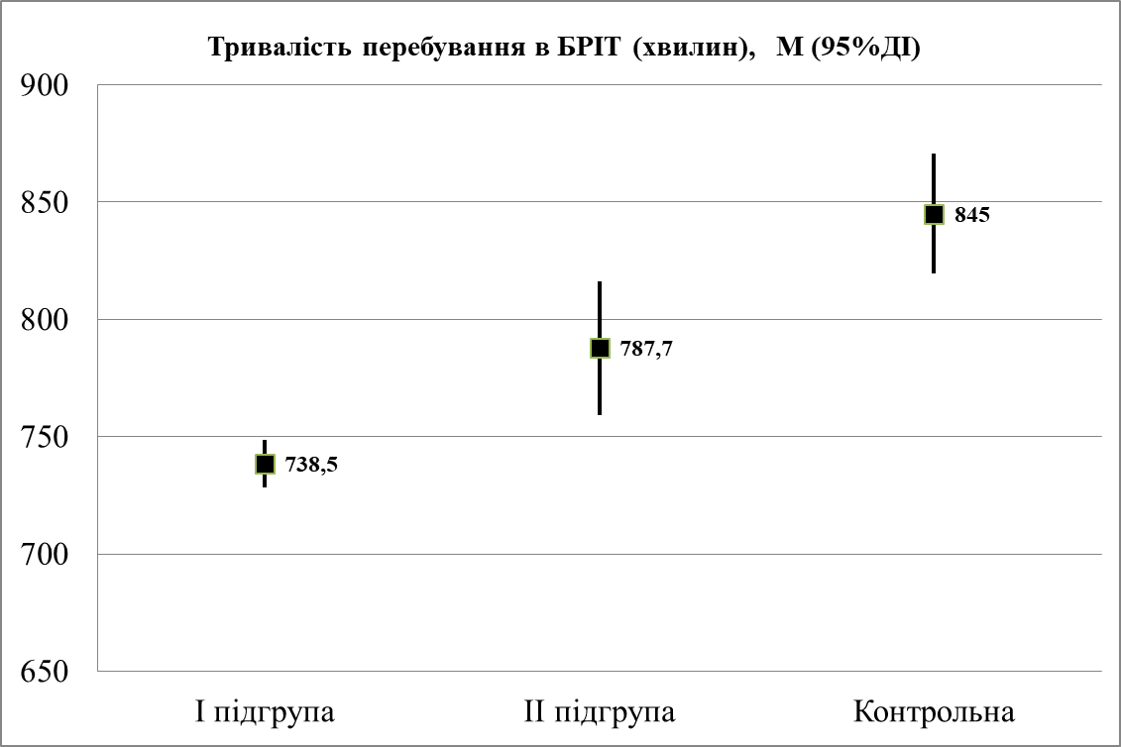
Рис. 4.3 Дисперсійний аналіз за показником Тривалість перебування в БРІТ.
Отримані результати виявили незначні зміни внутрішньогрупової дисперсії при включенні додаткових факторів, що дозволяє зробити висновок про відсутність статистично значимої залежності варіабельності наведених показників внаслідок впливу чинників ВІК та СТАТЬ. Отже, отримані результати не залежать від віку та статі хворих, що дозволяє транспонувати їх на генеральну сукупність з врахуванням тільки клінічних чинників (без суттєвого впливу на результати демографічних параметрів).
4.1.4 Порівняльний аналіз показників артеріального тиску і варіабельності ЧСС
Пацієнтам усіх груп в умовах постільного режиму за добу до операції, на різних етапах втручання в режимі реального часу і в післяопераційному періоді, контролювали артеріальний тиск та ЧСС. Для визначення зазначених параметрів використовували метод добового моніторування АТ і ЧСС, проведеного за допомогою приладу «Монітор пацієнта UTAS: UМ-300». Аналізувалися показники пульсометрії, середній систолічний (САТ) та діастолічний тиск (ДАТ), варіабельність АТ. За норму приймали значення АТ нижче 140/90 мм рт ст в денний час і нижче 130/80 мм рт ст в нічні години.
Виходячи з даних, представлених на рис.4.4, 4.5, 4.6 на операційному столі безпосередньо перед операцією у всіх хворих реєструвалися достовірні зміни досліджуваних величин. Зростання ЧСС з 78,8 до 94,5 уд/хв. (на 16,6 %) в першій дослідній, з 77,2 до 98,5 уд/хв (на 21,6%) в комбінованій та з 75,4 до 103,5 уд/хв (на 27,1%) в групі контролю говорить про підвищення активності симпатичного відділу вегетативної нервової системи внаслідок психоемоційного передопераційного стресу та дії атропіну, що використовувався для премедикації. Вводний наркоз призводив до подальшого посилення симпатичного впливу на роботу серця: зростання до 96,8 уд/хв в першій дослідній (на 18,6 % від початкового рівня), до 101,3 уд/хв. (на 23,8 %) комбінованій групах та до 109,6 уд/хв (на 31,2 %) в групі контролю. Накладення ендоліфта чи створення НКП призводило до посилення парасимпатичного впливу на серцевий ритм: реєструвалося достовірне зниження значень ЧСС (в першій дослідній підгрупі до 80,5 уд/хв, в комбінованій – до 85,6 уд/хв, в групі контролю – до 90,2 уд/хв), тоді як через п'ять хвилин після десуффляціі спостерігалися найбільш виражені негативні зміни регуляції серцевого ритму (ЧСС становила 83,3 уд/хв., 102,5 уд/хв. та 120,6 уд/хв відповідно).

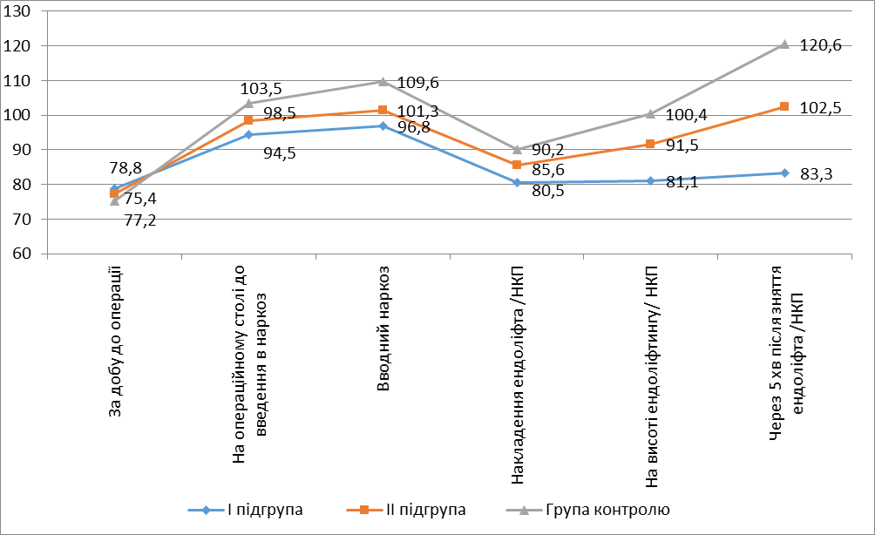
Рис 4.4 Варіабельність частоти серцевого ритму на етапах виконання ЛНЕ /ЛРН
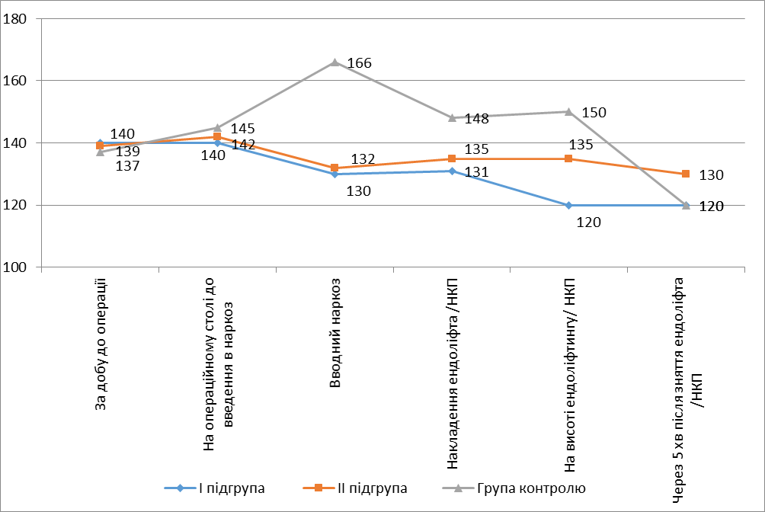
Рис 4.5 Варіабельність систолічного АТ на етапах виконання ЛНЕ /ЛРН

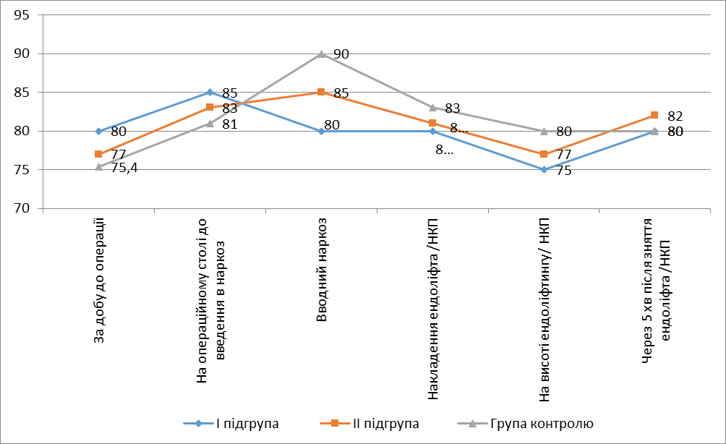
Рис 4.6 Варіабельність діастолічного АТ на етапах виконання ЛНЕ /ЛРН
Аналізуючи, встановлено, що при проведенні ЛНЕ/ЛРН за допомогою СЛ периопераційний період не супроводжувався критичними величинами, які характеризують систему гемодинаміки та дихання у хворих групи високого операційного ризику.
На Рис. 4.4 в графічному зображенні представлена картина зміни пульсу на різних етапах операції. Чітко видно моменти збільшення ЧСС в момент інсуфляції та десуффляціі вуглекислого газу. Показники ЧСС зростали по відношенню до вихідних даних, отриманих на висоті КП. У пацієнтів старше 60 років наведені зміни носили істотне значення. У ряді спостережень через п'ять хвилин після десуфляціі реєструвалася кардіограма, що демонструє крайній варіант зриву регуляції – різко стабілізований, «ригідний» синусовий ритм на фоні тахікардії від 100 скорочень за хвилину.
При виконанні безгазової ЛНЕ\ЛРН за запропонованою методикою, із застосуванням оригінальної конструкції СЛ, в ході інтраопераційного моніторингу кардіоінтервалограми, не було виявлено вищезазначених змін варіабельності серцевого ритму. Це дозволяє з впевненістю стверджувати про здійснення негативного впливу НКП на регуляцію роботи серця. Таким чином, результати проведених досліджень показують, що найбільш суттєві зміни регуляції серцевого ритму виникають на етапах інсуфляції та через п'ять хвилин після десуфляціі. Накладення НКП супроводжується посиленням вагусних впливів на серцевий ритм, що на тлі високої активності симпатичної ланки вегетативної нервової системи супроводжується достовірним порушенням серцевого ритму. Через п'ять хвилин після десуфляціі реєструються найбільш суттєві негативні зміни вегетативної регуляції серцевого ритму, що вказує на можливий полівалентний механізм цієї дії. Крім змін газового складу і рН крові, які, безумовно, негативно впливають на регуляцію серцевого ритму, певне значення має і перерозподіл крові, що відбувається після десуфляціі і переведення операційного столу в горизонтальне положення. Внаслідок цього, різко збільшується венозне повернення до правих відділів серця крові, яка депонується в басейні нижньої порожнистої вени, що у хворих з декомпенсованою серцево-судинною недостатністю може стати причиною серйозних порушень регуляції серцевого ритму аж до асистолії [145].
Отже, констатовано менш негативні зміни серцево-дихальної системи у хворих першої дослідної та комбінованій підгруп порівняно із групою контролю, в т.ч. лабільність АТ та серцевого ритму, що скорочує період ранньої післяопераційної реабілітації в межах 10%.
На підставі отриманих даних визначено, що у хворих з супутньою патологією серцево-судинної системи для попередження розвитку порушень регуляції серцевої діяльності, доцільно використовувати безгазові лапароскопічні технології. Проведення ЛНЕ/ЛРН за допомогою СЛ не викликає критичних змін в системах гемодинаміки і дихання у хворих групи операційного ризику, дозволяє уникнути ряд ускладнень і тому ця методика може бути методом вибору в оперативному лікуванні даної категорії пацієнтів.

4.1.5 Порівняльний аналіз термінів активізації перистальтики кишківника після операції
Щоб визначити, як впливає НКП на активність перистальтики шлунково-кишкового тракту, було проведено спостереження за появою стільця після операції і інструментальне дослідження моторики кишківника у хворих в ранньому післяопераційному періоді. Ентерограми за допомогою «Електрогастрографа ЕГС-4м» записувалися за добу до операції через 5 годин після їжі, через 120 хвилин, через 24 години і через 72 години після операції.
Інструментальна оцінка моторики кишківника проводилася за п'ятибальною системою (5 балів відповідає нормальній моториці кишківника, 4 бали відповідає зниженню вольтажу ентерограми на 1,0 мм, 3 бали відповідає зниженню вольтажу ентерограми на 1,5-2 мм, 2 бали відповідає зниженню вольтажу ентерограми на 2,0-2,5 мм, 1 бал відповідає зниженню вольтажу ентерограми на 2,5 мм, 0 балів відповідає зниженню вольтажу ентерограми на більш, ніж 2,5 мм з переходом в ізолінію на електроентерограмі).
Таблица 4.5
Оцінка активності кишківника у хворих груп порівняння,
медіана (25-75%), бали
Моторика | Дослідна група (n=80) |  | Група контролю (n=26) | p (І-ІІ, І-к, ІІ-к)
Моторика | І підгрупа (n=50) | ІІ (комбінована) підгрупа(n=30) | Група контролю (n=26) | p (І-ІІ, І-к, ІІ-к)
До операції | 5 (5 – 5) | 5 (5 – 5) | 5 (5 – 5) | р_{І-ІІ} =0,920  р_{І-к} =0,916  р_{ІІ-к} =0,940
Через 120 хв після операції | 1 (0 - 2) | 1 (1 – 2) | 0 (0 – 1) | р_{І-ІІ} =0,012*  р_{І-к} =0,034*  р_{ІІ-к} =0,006*
Через 24 год після операції | 3 (2 – 3) | 3 (2 – 3) | 2 (1 – 3) | р_{І-ІІ} =0,657  р_{І-к} =0,023*  р_{ІІ-к} =0,004*
Через 72 год після операції | 5 (4 – 5) | 5 (5 – 5) | 5 (4 – 5) | р_{І-ІІ} =0,830  р_{І-к} =0,910  р_{ІІ-к} =0,264

Де: P – оцінка статистичної значущості різниці між групами за критерієм Манна-Уітні (* - статистично значима різниця між відповідними підгрупами, p<0,05).
Результати інструментального дослідження динаміки активності кишківника в групах порівняння представлені в таблиці 4.5. Як видно з табл. 4.5 виявлено зниження активності моторики кишківника через 120 хв після операції в першій дослідній підгрупі з 5 до 1 бала, в комбінованій підгрупі – з 5 до 1 бала, в групі контролю – з 5 до 0, з підвищенням показників моторики кишківника через 24 години до 3, 3 та 2 балів відповідно та нормалізацією кишкової перистальтики через 72 год після операції в усіх групах (показник активності кишківника становив 5 балів). Отже, вивчаючи отримані дані, було відзначено, що є зниження активності моторики кишківника в перші години післяопераційного періоду у хворих групи контролю – зафіксована достовірна різниця між групами: нижча (на 1 бал) активність спостерігалась в групі контролю на 2 і 24 години після операції (р_{К-У,2} =0,034, р_{К-У,24}=0,023). У зв'язку з цим можна припустити, що присутність вуглекислого газу і НКП у хворих групи контролю негативно впливає на перистальтику кишківника в ранньому післяопераційному періоді. В цілому кишкові шуми вислуховуються на наступну добу після операції у всіх хворих. На другу добу відбувалася нормалізація діяльності шлунково-кишкового тракту у вигляді самостійного відходження газів або появи стільця у пацієнтів всіх груп. Вживання рідини хворим дозволяли ввечері після операції, їжі – на наступну добу вранці. Затримки самостійного сечовипускання не відзначалося в жодному спостереженні.
В результаті проведеного дослідження підтвердилися відомі факти впливу НКП на організм при лапароскопічних операціях: при введенні в черевну порожнину двоокису вуглецю знижується рН і підвищується напруга СО₂ крові, розвивається судинний колапс й виражена вазодилятація, що дає відповідну клінічну симптоматику і зниження активності перистальтики кишківника.
4.1.6 Порівняльний аналіз показників функції нирок після операції
Для порівняння показників ШКФ використовували дані динамічної нефросцинтиграфії, виконаної всім пацієнтам до операції, показники ШКФ, підраховані через 48 год після операції за формулою CKD-EPI (що враховує стать, расу, вік, показник креатиніну крові) у всіх пацієнтів та дані динамічної нефросцинтиграфії, виконаної пацієнтам, що лікувались в Лікарні Ізраїльської онкології LISOD через 3 міс після операції (n=106, з них 26 – група контролю) та показники ШКФ, підраховані через 3 міс після оперативного втручання за формулою CKD-EPI для пацієнтів, що лікувались в ДУ «Інститут урології НАМН України» (n=24, група контролю).
Була проведена оцінка показників ниркової функції, відокремивши в кожній з груп пацієнтів, яким виконана ЛРН та окремо порівнюючи пацієнтів, яким виконана ЛНЕ. Порівнюючи показники функції нирок у хворих, яким виконана ЛРН (Табл. 4.6) встановлено, що різниця між окремими підгрупами статистично не значима (р˃0,05).
Таблиця 4.6
Порівняльний аналіз
показників функції нирок у хворих досліджуваних груп, яким виконана ЛРН
Термін проведення | Дослідна група (n=26) |  | Група контролю (n=20) | p  (І-ІІ, І-к, ІІ-к)
Термін проведення | І підгрупа  (n=15) | ІІ (комбін) підгрупа (n=11) | Група контролю (n=20) | p  (І-ІІ, І-к, ІІ-к)
Термін проведення | ШКФ, мл/хв |  |  | p  (І-ІІ, І-к, ІІ-к)
До операції | 82,4 ±13,6 | 82,3±13,6 | 88,8±26,2 | р_{І-ІІ} =0,985  р_{І-к} =0,830  р_{ІІ-к} =0,827
Через 48 год п\операції | 66,5±14,3 | 72,0±14,7 | 71,3±30,7 | р_{І-ІІ} =0,790  р_{І-к} =0,888  р_{ІІ-к} =0,983
Через 3 міс п\операції | 77,0±15,8 | 81,6±19,6 | 78,9±34,9 | р_{І-ІІ} =0,856  р_{І-к} =0,961  р_{ІІ-к} =0,946
p (до-48 год) | 0,002* | 0,104 | 0,060 | -
p (до-3 міс) | 0,324 | 0,923 | 0,317 | -
Де * - різниця статистично значима за відповідними порівняннями показників функції нирок (p<0,05).
Рис 4.5 Аналіз показників функції нирок у хворих груп порівняння, яким виконана лапароскопічна резекція нирки
Беручи до уваги показники таблиці 4.6, проведення ЛРН за допомогою СЛ має менш негативний вплив на фільтраційну здатність нирок: зниження ШКФ з 82,4 ±13,6 мл/хв до 66,5±14,3 мл/хв, тобто лише на 15,9±5,1 мл\хв (на 19,3%, р=0,002) через 48 год після операції в порівнянні з НКП (зниження з 88,8±26,2 мл/хв до 71,3±30,7 мл/хв, тобто на 17,5±6,2 мл\хв (на 19,7%, р=0,060)). При цьому в комбінованій виявлено зниження ШКФ з 82,3±13,6 мл\хв до 72,0±14,7 мл\хв, лише на 10,3±6,0 мл\хв (на 12,5%, р=0,104), тобто навіть менше ніж в першій дослідній підгрупі. Тоді як відновлення функціональної спроможності нирок, при аналізі показників ШКФ через 3 міс після операції, швидше відбувалось в першій дослідній (збільшення ШКФ до 77,0±15,8 мл/хв, тобто на 10,5±5,5 мл\хв (на 13,6%, р=0,324)) та комбінованій (збільшення до 81,6±19,6 мл/хв, тобто на 9,6±4,8 мл\хв (на 11,8%, р=0,923)) підгрупах порівняно з групою контролю (збільшення до 78,9±34,9 мл\хв, тобто на 7,6±3,7 мл\хв (на 9,6%, р=0,317)), що чітко прослідковується при графічному зображенні на Рис. 4.5.
Таблиця 4.7
Порівняльний аналіз показників функції нирок
у хворих досліджуваних груп, яким виконана ЛНЕ
Термін проведення | Дослідна група (n=54) |  | Група контролю (n=30) | p  (І-ІІ, І-к, ІІ-к)
Термін проведення | І підгрупа  (n=35) | ІІ (комбін.) підгрупа (n=19) | Група контролю (n=30) | p  (І-ІІ, І-к, ІІ-к)
Термін проведення | ШКФ, мл/хв |  |  | p  (І-ІІ, І-к, ІІ-к)
До операції | 78,3±27,5 | 75,8±26,0 | 90,9±23,8 | р_{І-ІІ} =0,843  р_{І-к} =0,310  р_{ІІ-к} =0,205
Через 24 год п\операції | 48,8±16,6 | 50,4±8,8 | 52,6±10,5 | р_{І-ІІ} =0,821  р_{І-к} =0,596  р_{ІІ-к} =0,606
Через 3 міс п\операції | 57,1±17,7 | 61,8±21,9 | 58,2±18,1 | р_{І-ІІ} =0,587  р_{І-к} =0,894  р_{ІІ-к} =0,713
Р (до-48 год) | 0,0001* | 0,0003* | 0,0001* | -
Р (до-3 міс) | 0,0003* | 0,081 | 0,0001* | -
Де * - різниця статистично значима за відповідними порівняннями показників функції нирок (p<0,05).
Порівнюючи показники ниркової функції у пацієнтів, яким виконана ЛНЕ, що наведені в таблиці 4.7, виявлено, що проведення операції за допомогою СЛ має менш негативний вплив на фільтраційну здатність нирок: зниження ШКФ з 78,3±27,5 мл/хв до 48,8±16,6 мл/хв, тобто лише на 29,5±5,4мл\хв (на 37,7%, р=0,0001) через 48 год після операції в порівнянні з НКП (зниження з 90,9±23,8 мл/хв до 52,6±10,5 мл/хв, тобто на 38,3±4,7мл\хв (на 42,1%, р=0,0001)). При цьому в комбінованій підгрупі (зниження з 75,8±26,0 мл\хв до 50,4±8,8 мл\хв, лише на 25,4±6,2мл\хв (на 33,5%, р=0,0003), тобто навіть менше ніж в першій підгрупі).
Рис 4.6 Аналіз показників функції нирок у хворих груп порівняння, яким виконана лапароскопічна нефректомія
Тоді як відновлення функціональної спроможності нирок, при аналізі показників ШКФ через 3 міс після операції, швидше відбувалось в комбінованій (збільшення на 11,4±4,4 мл\хв (на 18,4%, р=0,081)) та першій дослідній (збільшення на 8,3±4,1 мл\хв (на 14,5%, р=0,0003)) підгрупах порівняно з групою контролю (збільшення лише на 5,6 ±2,7 мл\хв (на 9,6%, р=0,0001)). Вище наведене чітко прослідковується при графічному зображенні на Рис. 4.6.
Різниця між окремими підгрупами в певний часовий проміжок статистично не значима (р˃0,05), тому можна говорити про клінічні відмінності між групами чи тенденцію до виявлення кращих результатів. Тоді як при співставленні в динаміці виявлено статистично значиму різницю(р) у пацієнтів першої підгрупи, порівнюючи показники ШКФ до ЛРН та через 48 год після операції (р=), а серед пацієнтів, яким виконувалась ЛНЕ, у всіх порівняннях, крім оцінки показників ШКФ через 3 міс (в порівнянні з доопераційними) в комбінованій підгрупі (р=).

4.1.7 Дані порівняльного аналізу ускладнень післяопераційного періоду
В групах порівняння інтраопераційних ускладнень не спостерігалось. Зведені дані по структурі і частоті ускладнень післяопераційного періоду згідно з класифікацією Clavien-Dindo представлені в таблиці 4.8.
Таблиця 4.8
Ускладнення раннього післяопераційного періоду
(згідно з класифікацією Clavien-Dindo)
Ступінь | Дослідна група(n=80) |  | Група контролю (n=50) | Всього  (n=130)
Ступінь | І підгрупа (n=50) | ІІ підгрупа  (комбінована) (n=30) | Група контролю (n=50) | Всього  (n=130)
І | 3 | 1 | 3 | 7
ІІ | 1 | - | - | 1
ІІІа | - | - | 1 | 1
ІІІb | - | 1 | 1 | 2
Всього | 4(8%) | 2(6,67%) | 5(10%) | 11(8,46%)
р | р_{І-ІІ} =0,826; р_{І-к} =0,727; р_{ІІ-к} =0,609 |  |  | -
Післяопераційні ускладнення були виявлені в чотирьох (8%) випадках в першій дослідній підгрупі (серома післяопераційного рубця (2), гематома післяопераційного рубця (1), що вимагали консервативного лікування (І ступінь за класифікацією Clavien-Dindo) та гостре пошкодження нирок, внаслідок крововтрати, що вимагало гемотрансфузії (ІІ ступінь)), двох (6,67%) випадках в комбінованій підгрупі (гематома ложе видаленої нирки, що вимагало консервативного лікування (І ступінь) та гемоперітонеум, що вимагало хірургічного втручання під загальним знеболюванням (ІІІb ступінь)) та в п*яти (10%) випадках в групі контролю (серома післяопераційного рубця (2), гематома післяопераційного рубця, ліковані консервативно (І ступінь), гематома ниркової миски з тампонадою сечового міхура, що вимагало хірургічного втручання без загального знеболювання (ІІІа ступінь) та гемоперітонеум, що вимагало хірургічного втручання під загальним знеболенням (ІІІb ступінь)).
В результаті проведеного порівняльного аналізу виявлено, що за частотою ускладнень найближчий післяопераційний період у пацієнтів дослідної групи, не відрізнявся суттєво від такого після традиційної ЛНЕ/ЛРН в умовах НКП (p˃0,05).
Наводимо клінічний приклад пацієнта зі світлоклітинною нирковоклітинною карциномою, якому була виконана ЛРН з використанням спірального лапароліфтингу(перша дослідна підгрупа).
Пацієнт Д. ,1953 р.н. звернувся в Лікарню Ізраїльської онкології LISOD з приводу новоутворення правої нирки, що було виявлено при ультразвуковому дослідженні органів черевної порожнини за місцем проживання. Пройшов обстеження та стадіювання на догоспітальному етапі (компʼютерна томографія органів грудної клітки та черевної порожнини з внутрішньовенним контрастуванням (Рис. 4.7): на межі верхнього і середнього сегментів правої нирки по латерального контуру визначається новоутворення розмірами 4,4х3,2см, динамічна нефросцинтиграфія: ШКФ = 77,1мл/хв). При плануванні оперативного лікування консультований терапевтом, анестезіологом та встановлено супутній діагноз: ІХС, дифузний міокардіосклероз. Артеріальна гіпертензія ІІ ступеню, 2 стадія, середній ризик. Цукровий діабет, ІІ тип, стадія компенсації.
При ехокардіографії ФВ становила 40%, за нефрометричним показником RENAL score – 5a, показник активності моторики кишківника перед операцією становив 5 балів.
Під час консиліуму за участю провідного онколога, анестезіолога, терапевта та оперуючого уролога вирішено виконувати безгазову ЛРН з використанням СЛ.

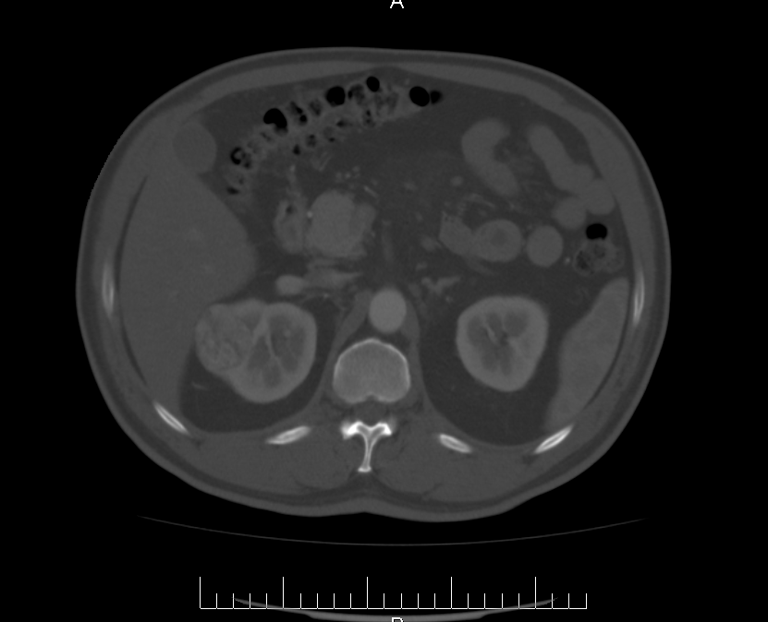
Рис. 4.7. Компютерна томографія пацієнта Д. 1952 р.н. з новоутворенням правої нирки
26.11.2014р. під комбінованим ендотрахеальним наркозом (з використанням епідуральної анальгезії) виконана ЛРН з використанням спірального лапароліфтингу. Далі наведу окремі інтраопераційні показники: час встановлення ендоліфта – 81 сек, тривалість операції – 3 години, об’єм крововтрати 300 мл, парціальна напруга вуглекислоти в променевій артерії становила 3,2 мм рт.ст. Варіабельність АТ та частоти серцевого ритму на етапах виконання ЛРН наступна: за добу до операції ЧСС – 80 уд/хв, АТ – 140\80 мм рт.ст, на операційному столі до введення в наркоз ЧСС становила
94 уд/хв, АТ – 140\85 мм рт.ст, на етапі вводного наркозу ЧСС – 98 уд/хв, АТ – 130\80 мм рт.ст, в момент накладення ендоліфта ЧСС – 80 уд/хв, АТ –130\80 мм рт.ст, на висоті ендоліфтингу ЧСС становила 82 уд/хв, АТ – 120\75 мм рт.ст, через 5 хв після зняття ендоліфта ЧСС – 84 уд/хв, АТ – 120\80 мм рт.ст.
В палаті інтенсивної терапії після операції пацієнт знаходився 10 годин, френікус-симптом та еметичний синдром не спостерігались. Показник активності моторики кишківника через 2 год після операції становив 1 бал, через 24 год – 3 бали, а через 48 год повертався до вихідного рівня у 5 балів.
Через 48 год після операції ШКФ, визначена за допомогою формули CKD-EPI та Personal nefro calc (PNC), складала 46,5 мл/хв. Інтра- та післяопераційних ускладнень не спостерігалось, тривалість перебування хворого в стаціонарі після операції – 5 діб (загальний ліжкодень склав 6 діб, виписаний у задовільному стані). За даними патогістологічного дослідження верифікована світлоклітинна нирковоклітинна карцинома правої ниркиТ1аN0M0 G2.
Через 3 міс ШКФ визначена за допомогою динамічної нефросцинтиграфії становила 59,5 мл/хв. За даними контрольної компʼютерної томографії органів черевної порожнини з внутрішньовенним контрастуванням, виконаної через 3, 6, 12, 18, 24, 30, 36 місяців після операції відсутні ознаки локального рецидиву чи продовження хвороби. Загальний термін спостереження складає 38 місяців, ознаки локального рецидиву чи продовження хвороби відсутні.
Далі наведемо другий клінічний приклад пацієнта з нирковоклітинною карциномою, якому була виконана ЛНЕ з використанням спірального лапароліфтингу та мінімального КП (друга комбіннована підгрупа).
Пацієнтка Т., 1944 р.н. звернулася в Лікарню Ізраїльської онкології LISOD з приводу новоутворення правої нирки, що було виявлено при ультразвуковому дослідженні органів черевної порожнини за місцем проживання. Пройшла обстеження та стадіювання на догоспітальному етапі (компʼютерна томографія органів грудної клітки та черевної порожнини з внутрішньовенним контрастуванням (Рис. 4.8): в верхньому сегменті правої нирки визначається гіперваскулярне новоутворення розмірами 7,2х5,2см, з мілкими звапненнями, що поширюється в просвіт верхньої групи чашечок, в перинефральну клітковину, з ознаками інвазивного поширення в паренхіму VII сегменту печінки субкапсулярно, динамічна нефросцинтиграфія: ШКФ = 92,3 мл/хв). Перед проведенням операції консультована терапевтом, анестезіологом та встановлено супутній діагноз: ІХС, дифузний міокардіосклероз. Артеріальна гіпертензія ІІ ступеню, 2 стадія, середній ризик.
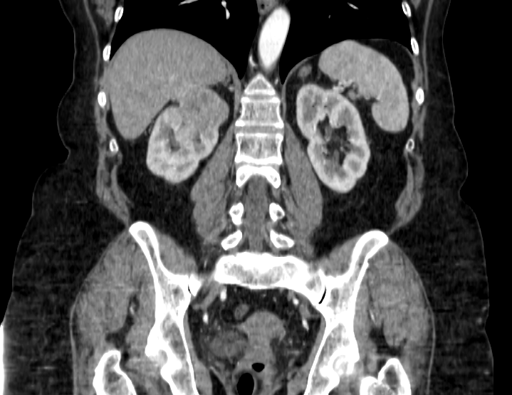
Рис. 4.8. Компютерна томографія пацієнта Т. 1944 р.н. з новоутворенням правої нирки
При ехокардіографії ФВ становила 48%, за нефрометричним показником RENAL score – 11a, показник активності моторики кишківника перед операцією становив 5 балів.
Під час консиліуму за участю провідного онколога, анестезіолога, терапевта та оперуючого уролога прийнято рішення виконувати малогазову ЛНЕ з використанням СЛ та мінімального КП.
21.07.2016р. під комбінованим ендотрахеальним наркозом (з використанням епідуральної анальгезії) виконана малогазова ЛНЕ з використанням спірального лапароліфтингу. Інтраопераційні показники в даному клінічному випадку були наступні: час створення мінімального КП та встановлення ендоліфта – 72 сек, тривалість операції – 2 години, об’єм крововтрати 70 мл, парціальна напруга вуглекислоти в променевій артерії становила 4,4 мм рт.ст. Варіабельність АТ та частоти серцевого ритму на етапах виконання ЛНЕ наступна: за добу до операції ЧСС – 77 уд/хв, АТ – 140\75 мм рт.ст, на операційному столі до введення в наркоз ЧСС становила 98 уд/хв, АТ – 142\82 мм рт.ст, на етапі вводного наркозу ЧСС – 100 уд/хв, АТ – 132\84 мм рт.ст, в момент накладення ендоліфта ЧСС – 86 уд/хв, АТ – 135\80 мм рт.ст, на висоті ендоліфтингу ЧСС становила 91 уд/хв, АТ – 135\78 мм рт.ст,через 5 хв після зняття ендоліфта ЧСС – 100 уд/хв, АТ – 130\80 мм рт.ст.
В палаті інтенсивної терапії після операції пацієнт знаходився 10 годин, френікус-симптом та еметичний синдром не спостерігались. Показник активності моторики кишківника через 2 год після операції становив 1 бал, через 24 год – 3 бали, а через 48 год повертався до вихідного рівня у 5 балів.
Через 48 год після операції ШКФ, визначена за допомогою формули CKD-EPI та Personal nefro calc (PNC), складала 49,6 мл/хв. Інтра- та післяопераційних ускладнень не спостерігалось, тривалість перебування хворого в стаціонарі після операції – 5 діб (загальний ліжкодень склав 6 діб, виписаний у задовільному стані). За даними патогістологічного дослідження верифікована світлоклітинна нирковоклітинна карцинома правої нирки Т2аN0M0 G2.
Через 3 міс ШКФ визначена за допомогою динамічної нефросцинтиграфії становила 52,5 мл/хв. За даними контрольної компʼютерної томографії органів черевної порожнини з внутрішньовенним контрастуванням, виконаної через 3, 6, 12, 18 місяців після операції відсутні ознаки локального рецидиву чи продовження хвороби. Загальний термін спостереження складає 19 місяців, ознаки локального рецидиву чи продовження хвороби відсутні.

4.2 Оцінка безпосередніх та віддалених результатів лікування хворих з нирковими новоутвореннями в групах порівняння
У всіх спостереженнях дослідної групи при виконанні основних етапів операції здійснювалась безгазова лапароскопія без додаткової інсуфляції вуглекислоти за виключенням комбінованої підгрупи, де використовували мінімальний КП до 6 мм рт ст.). Відновлення серцево-судинної, дихальної систем, фільтраційної спроможності нирок, психоемоційної сфери в ранньому післяопераційному періоді та реабілітація мали кращий перебіг у хворих першої дослідної та комбінованої підгруп, оскільки у хворих з кардіопульмональними розладами, оперованих в умовах НКП, існує ризик розвитку ускладнень як місцевого, так і загального характеру.
Таблиця 4.9
Результати патогістологічного дослідження післопераційного матеріалу в групах порівяння
Гістологічне заключення | Дослідна група(n=80) |  | Група контролю (n=50) | Всього  (n=130)
Гістологічне заключення | І підгрупа (n=50) | ІІ підгрупа  (комбінована) (n=30) | Група контролю (n=50) | Всього  (n=130)
Світлоклітинна карцинома pT1а | 15(30%) | 10(33,3%) | 13(26%) | 38(29,2%)
-\- pT1b | 10(20%) | 10(33,3%) | 19(38%) | 39(30%)
-\- pT2а | 4(8%) | 1(3,33%) | 7(14%) | 12(9,23%)
-\- pT2b | 1(2%) | 2(6,67%) | 1(2%) | 4(3,08%)
-\- pT3а | 6(12%) | 3(10%) | 3(6%) | 12(9,23%)
-\- pT3b | 1(2%) | - | - | 1(0,77%)
-\- pT4 | 2(4%) | 1(3,33%) | - | 3(2,3%)
перехідноклітинна карцинома сечоводу | 2(4%) | - | - | 2(1,54%)
онкоцитома | 7(14%) | 1(3,33%) | 5(10%) | 13(10%)
ліпома | 1(2%) | - | - | 1(0,77%)
кіста | 1(2%) | - | 1(2%) | 2(1,54%)
ангіолейоміома | - | 1(3,33%) | - | 1(0,77%)
малакоплакія | - | 1(3,33%) | - | 1(0,77%)
епітеліально-мезенхімальна пухлина | - | - | 1(2%) | 1(0,77%)
Онкологічні результати операцій у хворих після ЛНЕ та ЛРН не поступались показникам провідних клінік та центрів при середньому терміні спостереження 35,5±8,1 та 36,5±8,0 місяців в дослідній та групі контролю відповідно. Локальний рецидив відмічено у 1 пацієнта групи контролю, прогресія захворювання у 3 пацієнтів першої дослідної підгрупи, яким виконана циторедуктивна операція. Крім того, зафіксовано 2 летальних випадка в першій підгрупі (обидва внаслідок гострої серцево-судинної недостатності через 4 та 6 місяців після оперативного втручання) та 4 в групі контролю (з них 3 – внаслідок прогресії метастатичної хвороби через 6, 8 та 12 місяців після циторедуктивної операції , 1 – миттєва коронарна смерть, через 10 місяців після операції).
Відновлення показників серцево-судинної та дихальної систем в ранньому післяопераційному періоді і реабілітація мали легший перебіг у пацієнтів дослідної групи. Безгазові лапароскопічні операції можуть бути перспективними у хворих з кардіопульмональними розладами, а також у пацієнтів, тяжкість стану яких визначається основним захворюванням. Це обумовлено тим, що в післяопераційному періоді у цих хворих, оперованих із застосуванням КП, існує ризик розвитку ускладнень. Огрядність пацієнтів, масивність і/або мускулистість черевної стінки не є протипоказанням до використання лапароліфта. Застосування спірального ендоліфта в хірургічній практиці розширює можливості виконання лапароскопічних операцій у пацієнтів з групи ризику за супутніми захворюваннями, роблять ці операції більш дешевими і доступними. Крім того, використання СЛ дозволяє уникнути конверсії на лапаротомію у випадку технічних труднощів при виконанні дисекції тканин. У таких ситуаціях ліфтинг забезпечує можливість використовувати традиційні інструменти для відкритої хірургії (тупфер тощо) через безклапанні лапаропорти. Таким чином для безгазової лапароскопії властиві ще й технологічні переваги. Запропонована модель СЛ створює задовільні інтракорпоральні просторові взаємини між лапароліфтом, інструментами і об'єктом операції, володіє достатніми експлуатаційними характеристиками і може бути рекомендована до широкого клінічного застосування у пацієнтів з протипоказами до операції в умовах НКП. Очевидно, використання спірального ендоліфта у хворих при ЛНЕ\ЛРН призводить до скорочення періоду ранньої післяопераційної реабілітації в межах 10%. Тим самим, знову підтверджується теза про перспективність і раціональність використання безгазової лапароскопії у хірургічних пацієнтів з обтяженим соматичним анамнезом [144]. Виходячи з вищевикладеного, можна говорити про нагальну потребу впровадження в медичну практику способів і пристроїв для лапароліфтінга, які дозволили б задовольнити сучасним вимогам клінічної практики і розширити сферу застосування лапароскопічної урології.
Матеріали даного розділу опубліковані в наступних наукових працях:
- Байдо СВ, Григоренко ВМ, Приндюк СІ. Профілактика ускладнень карбоксиперитонеуму при лапароскопічних операціях на нирці. Здоровье мужчины.2015;2:39-42.
- Григоренко ВМ, Байдо СВ, Приндюк СІ. Лапароліфтинг при лапароскопічній нефректомії та резекції нирки. Урологія. 2017;1(80):38-44.
- Григоренко ВМ, Байдо СВ, Приндюк СІ. Вивчення впливу карбоксиперитонеуму на швидкість клубочкової фільтрації при лапароскопічних операціях на нирках. Клінічна хірургія.2017;4:56-58.
- Григоренко ВМ, Байдо СВ, , Приндюк СІ. Клінічне обґрунтування лапароліфтингу при оперативних втручаннях на нирці та верхніх сечовивідних шляхах. Конгрес Асоціації урологів України (21-23 квітня 2016, м. Київ): мат-ли конгресу. Урологія.2016;2(77):85-86.
АНАЛІЗ ТА УЗАГАЛЬНЕННЯ РЕЗУЛЬТАТІВ ДОСЛІДЖЕННЯ
Лапароскопічні втручання на нирці (нефректомія та резекція) на сьогоднішній день успішно виконуються у більшості хворих з пухлинами нирок [137-141]. Однак у пацієнтів з субкомпенсованою кардіопульмональною патологією застосування таких втручань обмежено, оскільки підвищений внутрішньочеревний тиск, в поєднанні з вуглекислим газом, викликає складний комплекс патофізіологічних зрушень в організмі [4, 45, 55, 86, 105-107]. Виключити дію НКП стало можливим завдяки безгазовій лапароскопії, при якій для створення адекватної експозиції в черевній порожнині спеціальними пристроями забезпечують механічний підйом передньої черевної стінки. Ці пристрої називають лапароліфтами (ендоліфтами) або ретракторами [113-120]. Альтернативна ліфтингова лапароскопія є доступним втручанням, оскільки не вимагає інсуфлятора, дозволяє використовувати негерметичний інструментарій та безклапанні троакари [37]. Багато авторів пропонували свої модифікації підйомників черевної стінки для ліфтингової лапароскопії і стверджували про їх досконалість. Але слід звернути увагу на той факт, що жодна з моделей не змогла задовольнити вимоги хірургів і була складною в практичному застосуванні [87, 90, 118]. З огляду на ситуацію, що склалася, було вирішено продовжити пошук шляхів модернізації та оптимізації ліфтингової ЛНЕ\ЛРН та проведено клініко-експериментальне дослідження. Для того щоб поліпшити безпосередні та віддалені результати лікування пацієнтів з нирковими новоутвореннями було розроблено інноваційну модель лапароліфта для безгазової ЛНЕ та ЛРН. Згідно з літературними даними, відомо два основних види механічної тракції черевної стінки в залежності від розташування ретракторів: підшкірний та інтраабдомінальний ліфтинг. Розроблений СЛ розташовується інтраабдомінально. На відміну від лапароліфтів з підшкірним розташуванням, розроблена модель дозволяє здійснювати підйом всіх шарів черевної стінки і створювати внутрішній операційний простір більшого обсягу без пошкодження цілісності тканин черевної стінки.
Дана дисертаційна робота виконана з урахуванням вимог медичної теорії і практики. Запропонований новий спосіб ліфтингу поєднує в собі переваги відомих лапароліфтів та позбавлений багатьох їхніх недоліків.
Принцип дії запропонованого спірального лапароліфтингу полягає в прикладанні сили, що тягне вгору при тракції лапароліфта, який знаходиться в черевній порожнині пацієнта. Цей пристрій з медичної сталі (біологічно інертного, ареактивного та високоміцного матеріалу) являє собою металевий стрижень, до складу якого входить утримуюча рукоятка у вигляді гака, що переходить безпосередньо в робочу спіралеподібну частину ліфта. Тракція ендоліфта вгору забезпечується пристроєм, за механізмом дії схожим з лебідкою. Зазначений підйомник фіксується до стельного кріплення за допомогою утримуючого тросу. В якості елемента, що з'єднує спіральний ендоліфт і підйомник, ми використовували перехідник з нержавіючої сталі з петлями на кінцях.
Апробація СЛ проводилася в ході патологоанатомічного дослідження, проведеного з метою оцінки обсягу інтракорпорального простору та свободи дій інструментами як в черевній порожнині, так і поза нею при використанні ендоліфта. В ході експерименту на 8 нефіксованих трупах людей порівнювали доступність об'єкту операції та робочий простір, створений за допомогою НКП (до 15 мм рт.ст.) та СЛ. Як модель оперативного втручання була використана ЛНЕ. Робочі троакарні порти у випадку правобічної ЛНЕ встановлювалися наступним чином: 10-тиміліметровий лапароскоп після створення карбоксиперитонеуму 12 мм рт.ст. на 5 см латеральніше пупка праворуч; додаткові троакари: 5-міліметровий в мезогастрії праворуч, 12-міліметровий праворуч в здухвиній ділянці, 12-міліметровий субксифоідально. При лівобічній локалізації розташування портів було наступним: 10-міліметровий лапароскоп після створення карбоксиперітонеуму 12 мм рт.ст. на 5 см латеральніше пупка ліворуч, 5-міліметровий в мезогастрії ліворуч, 12-міліметровий ліворуч в здухвиній ділянці, 12-міліметровий в лівій підреберній ділянці.
За наведеною нижче схемою оцінювалися доступність об'єкта операції та робочий простір, необхідний для виконання операції. За допомогою довгої голки, що вводиться перпендикулярно до операційного столу в проекції ниркової судинної ніжки, вимірювалася відстань від парієтальної очеревини до поверхні внутрішніх органів (глибина робочого простору). Потім на цьому ж трупі після видалення вуглекислого газу з черевної порожнини до «мінімального» КП (6 мм рт. ст.) під відеоскопічнім контролем робоча частина ендоліфта вводилася в черевну порожнину в точці на рівні пупка по середньоключичній лінії поступово-ввертальним рухом, лапароліфт фіксувався на підйомно-утримуючому пристрої із кріпленням на стелі, проводилась десуфляція та виконувалися аналогічні вимірювання. При цьому підйом ліфта припинявся після досягнення тієї ж глибини робочого простору, що й при застосуванні КП. Пружинним динамометром вимірювалася сила, необхідна для такого підйому черевної стінки та оцінювалася травма черевної стінки, нанесена лапароліфтом. За допомогою кутоміра оцінювався ступінь свободи дій інструментами за межами черевної порожнини, яка характеризує інтраабдомінальну свободу маніпуляцій інструментами.
В результаті дослідження було встановлено, що при використанні запропонованої моделі лапароліфта доступність об'єкта операції, робочий простір як в черевній порожнині, так і поза нею цілком достатні для проведення навіть об'ємних лапароскопічних втручань. При цьому відсутнє обмеження екстракорпоральної свободи маніпуляції інструментами. При огляді черевної стінки зсередини цілісність парієтальної очеревини не було порушено. Встановлення лапароліфта і тракція черевної стінки супроводжуються мінімальною травмою останньої і не порушують принципів малоінвазивної хірургії.
Незручностей у виконанні лапароскопічних маніпуляцій при використанні запропонованої моделі лапароліфта не виявлено. В ході проведеного дослідження було встановлено, що запропонований ліфтинговий пристрій дозволяє створити необхідний внутрішньочеревний робочий простір, а доступність об'єкту операції цілком достатні для виконання лапароскопічної операції на нирці.
При оцінці ступенів свободи лапароскопа, бокового граспера, здухвиного граспера, субксифоїдального(або підреберного) граспера за всіма критеріями обмежень екстракорпоральної свободи маніпуляцій інструментами не спостерігається ні при застосуванні НКП, ні при використанні СЛ. Запропонована модель лапароліфта створює задовільні інтракорпоральні та екстракорпоральні просторові взаємини між лапароліфтом, інструментами і об'єктом операції. Істотною перевагою спірального ендоліфта є те, що з його допомогою створюється робочий простір максимально наближений за формою і обсягом до пневмоперитонеуму.
Сила, що прикладається до лапароліфту, була відносно невеликою (7,9±2,02 кгс) і коливалася від 6,4 до 13,1 кгс.
Нова модель СЛ володіє задовільними експлуатаційними характеристиками і може бути рекомендована до клінічного застосування у хворих за наявності протипоказань до проведення операцій в умовах КП.
Позитивні результати експериментального дослідження дозволили виконати лапароскопічні операції на нирці та верхніх сечовивідних шляхах з використанням СЛ. Утриматись від використання підйомників слід лише у огрядних або атлетичних пацієнтів, тобто у людей з масивною або дуже мускулистою черевною стінкою. Для вирішення питання про клінічну ефективність СЛ ми провели порівняльний аналіз результатів безгазової, малогазової (комбінація застосування лапароліфта з мінімальним КП) ЛНЕ/ЛРН та операцій за стандартною методикою (в умовах НКП).
Дослідну групу склали 80 пацієнтів. Хворі першої підгрупи оперовані в умовах лапароліфтінгу, за розробленою нами методикою, в період з січня 2011 року по грудень 2015 року. Пацієнти другої (комбінованої) підгрупи, яким використали поєднання мінімального КП (4-6 мм рт ст) та спірального лапароліфтингу, оперовані в період з лютого 2015 року по червень 2016 року. Хворі контрольної групи оперовані за традиційною лапароскопічною методикою (в умовах НКП: тиск 12-15 мм рт. ст.) в період з січня 2012 року по грудень 2014 року.
Першу дослідну підгрупу склали 50 хворих. Другу (комбіновану) підгрупу склали 30 пацієнтів. Всі хворі дослідної групи раніше отримали відмову у проведенні лапароскопічного втручання в умовах НКП через супутні захворювання. В групу контролю увійшло 50 хворих. Єдиним критерієм відбору пацієнтів в дослідну групу була наявність супутньої серцево-дихальної патології, що перешкоджає традиційній лапароскопії, оцінюючи показник фракції викиду(ФВ) . Значення фракції викиду одержували при ехокардіографії, що виконувалась пацієнтам з НН при плануванні оперативного втручання. В контрольній групі показники ФВ були більше або рівні 55%, що дозволяло виконувати традиційну лапароскопію з використанням НКП. У випадку зниження ФВ пацієнтам було відмовлено у проведенні лапароскопічного втручання в умовах НКП. В залежності від показників пацієнтам виконували ЛНЕ/ЛРН шляхом поєднання мінімального карбоксиперитонеуму (4-6 мм рт ст) та СЛ – у випадку легкого відхилення (ФВ 45-54%) або тільки використовуючи спіральний лапароліфтинг – у випадку помірного (ФВ –30-44%) та вираженого (ФВ – менше 30%) відхилення. Групи порівняння були репрезентативні за статтю, віком та кількістю супутніх захворювань. Порівняльний аналіз проводився за такими параметрами, як час встановлення ендоліфта/створення НКП, cередня тривалість операції, тривалість перебування хворого в палаті інтенсивної терапії та в стаціонарі (ліжкодні) після операції, наявність і вираженість больового синдрому (френікус-симптом), РаСО₂ крові, активність перистальтики кишківника після операції, показники функції нирок (ШКФ), лабільність АТ і ЧСС, частота ускладнень в ранньому післяопераційному періоді. Оперативне втручання всім пацієнтам виконувалося під комбінованим ендотрахеальним наркозом. Час встановлення ендоліфта складав в середньому 82,4±4,83 секунди, що більше лише на 26,7±1,03 секунди за час створення НКП (в групі контролю – 55,7±5,4 секунди, а в комбінованій – 68,8±3,2 секунди) (тобто не веде до суттєвого збільшення тривалості операції, р=0,001). Середня тривалість операцій із застосуванням СЛ складає 148,4±39,6 хв, що лише на 1,6±0,7 хв більше, ніж в умовах НКП(р_{І-к}=0,841), тоді як в комбінованій підгрупі цей показник становив на 19,13±5,8 хв менше, ніж в групі контролю (р_{ІІ-к}=0,006)
У всіх спостереженнях першої дослідної підгрупи при виконанні основних етапів операції здійснювалась безгазова лапароскопія без додаткової інсуфляції вуглекислоти (мінімальний КП до 6 мм рт ст. використовували в комбінованій підгрупі). У жодному разі не потрібен був перехід на традиційну методику лапароскопічних операцій, з використанням НКП або конверсія на лапаротомію.
Доведено, що важливою перевагою безгазової ЛНЕ/ЛРН є можливість застосовувати ліфтингову установку як хворим з протипоказами до НКП, так і у випадку технічних труднощів при виконанні дисекції тканин (при виділенні нирки, судинної ніжки тощо). Такі ситуації часто виникають і є показанням до конверсії на лапаротомію, оскільки можливість лапароскопічних інструментів обмежена. Однак, використовуючи спіральний лапароліфт можливо успішно закінчити лапароскопічну операцію, розпочату в умовах НКП шляхом конверсії на безгазову. При цьому через розрізи передньої черевної стінки для безклапанних портів ми використовуємо інструменти для традиційної відкритої хірургії, властивості яких розширюють можливості ендоінструментів. Іншими словами, ліфтингова ЛНЕ/ЛРН має технічні переваги в порівнянні з операцією в умовах НКП.
В результаті порівняльного аналізу виявлено, що переведення пацієнтів першої дослідної підгрупи у відділення з БРІТ проводилося в середньому через 738,5±1,1 хв, що на 106,5±11,1хв раніше порівняно з групою контролю (р_{І-к}=0,001), а пацієнтів комбінованої підгрупи на 57,33±3,1 хв раніше порівняно з групою контролю (р_{ІІ-к} =0,004).
Крім цього, в першій дослідній підгрупі, де середній післяопераційний ліжкодень складав 5,36±1,6 дні, виявлено статистично значиме зменшення тривалості лікування на 1,3±0,4 ліжкодня (р_{І-к} =0,016), а в комбінованій підгрупі, де середній післяопераційний ліжкодень складав 4,9±0,95 дні – зменшення на 1,8±0,5 ліжкодня порівняно з групою контролю (р_{ІІ-к} =0,001).
Достовірної різниці в показниках температурної кривої та інтенсивності больового синдрому між групами відзначено не було. За результатами порівняльного аналізу було встановлено, що френікус-симптом зафіксований у 7 хворих групи контролю (14,0%), що на 7,3 % частіше в порівнянні з комбінованою (6,7%) та в жодному з випадків у першій дослідній підгрупі (р_{І-ІІ} =0,065, р_{І-к} = 0,006, р_{ІІ-к} = 0,315). За словами 96% хворих з усіх груп комфортно пацієнти почувалися з 3-4 доби, коли повністю зникали больові відчуття в області ран. При застосуванні лапароліфта не спостерігалось периопераційних ускладнень та відхилень у рН крові, відмічено більш швидку активізацію хворих в ранньому післяопераційному періоді. Крім того, в першій дослідній та комбінованій підгрупах значно рідше відмічався еметичний синдром (10 % та 10% відповідно проти 18% у групі контролю, р_{І-к}= 0,249, р_{ІІ-к}=0,332).
При вимірюванні РаСО₂ крові, що виконувалось у пацієнтів, оперованих в Лікарні Ізраїльскої онкології LISOD (n=106), в першій дослідній підгрупі середній показник склав 3,1±0,15 мм рт. ст., що на 2,0±0,03 мм рт. ст. нижче, ніж в групі контролю (р_{І-к} =0,001), а в комбінованій підгрупі – 4,14±0,14 мм рт. ст., що на 1,04±0,03 мм рт. ст. нижче, ніж в групі контролю (р_{ІІ-к} =0,001). При зіставленні варіабельності ЧСС та АТ у пацієнтів груп порівняння були виявлені суттєві відмінності в показниках, з негативною тенденцією при використанні НКП, тобто у хворих з супутньою патологією серцево-судинної системи для попередження розвитку порушень регуляції серцевої діяльності доцільно використовувати безгазові лапароскопічні технології. Проведення ЛНЕ\ЛРН за допомогою СЛ не викликає критичних змін в системах гемодинаміки і дихання у хворих групи операційного ризику, дозволяє уникнути ряд ускладнень і тому, дана операція може бути методом вибору в оперативному лікуванні даної категорії пацієнтів.
Порівняльний аналіз термінів активізації перистальтики кишківника після операції проведений за п'ятибальною системою і виявив достовірну різницю між групами порівняння. Ентерограми записувалися в доопераційному періоді через п'ять годин після їжі, через 120 хвилин після операції, через 24 години і через 72 години після операції. Виявлено зниження активності моторики кишківника в перші години післяопераційного періоду у хворих групи контролю (на 1 бал) на 2 і 24 годині після операції (р_{К-У,2} =0,034, р_{К-У,24} = 0,023). В цілому кишкові шуми вислуховуються на наступну добу після операції у всіх хворих. На другу добу відбувалася нормалізація діяльності шлунково-кишкового тракту у вигляді самостійного відходження газів або появи стільця у пацієнтів всіх груп.
Оцінюючи показники ниркової функції, відокремивши в кожній з груп пацієнтів, яким виконана ЛРН та окремо порівнюючи пацієнтів, яким виконана ЛНЕ виявлено, що проведення ЛРН за допомогою СЛ має менш негативний вплив на фільтраційну здатність нирок (зниження ШКФ лише на 15,9±5,1 мл\хв (на 19,3%, р=0,002) через 48 год після операції) порівняно з НКП (зниження на 17,5±6,2мл\хв (на 19,7%, р=0,060)), в тому числі в комбінованій підгрупі (зниження лише на 10,3±6,0 мл\хв (на 12,5%, р=0,104), тобто навіть менше ніж в першій підгрупі). Тоді як відновлення функціональної спроможності нирок, при аналізі показників ШКФ через 3 міс після ЛНЕ, швидше відбувалось в першій дослідній (збільшення на 10,5±5,5 мл\хв (на 13,6%, р=0,324)) та комбінованій (збільшення на 9,6±4,8 мл\хв (на 11,8%, р=0,923)) підгрупах порівняно з групою контролю (збільшення на 7,6±3,7 мл\хв (на 9,6% р=0,317)).
Порівнюючи показники ниркової функції у пацієнтів, яким виконана ЛНЕ, виявлено, що проведення операції за допомогою СЛ має менш негативний вплив на фільтраційну здатність нирок (зниження ШКФ лише на 29,5±5,4мл\хв (на 37,7%, р=0,0001) через 48 год після операції) порівнянно з НКП (зниження на 38,3±4,7мл\хв (на 42,1%, р=0,0001)), в тому числі в комбінованій підгрупі (зниження лише на 25,4±6,2мл\хв (на 33,5%, р=0,0003), тобто навіть менше ніж в першій підгрупі). Тоді як відновлення функціональної спроможності нирок, при аналізі показників ШКФ через 3 міс після ЛНЕ, швидше відбувалось в комбінованій (збільшення на 11,4±4,4 мл\хв (на 18,4%, р=0,081)) та першій дослідній (збільшення на 8,3±4,1 мл\хв (на 14,5%, р=0,0003)) підгрупах порівняно з групою контролю (збільшення на 5,6± 2,7мл\хв (на 9,6%, р=0,0001)).
Різниця між окремими підгрупами в певний часовий проміжок статистично не значима (р˃0,05), тому можна говорити про клінічні відмінності між групами чи тенденцію до виявлення кращих результатів. Тоді як при співставленні в динаміці виявлено статистично значиму різницю(р) у пацієнтів першої підгрупи, порівнюючи показники ШКФ до ЛРН та через 48 год після операції (р=), а серед пацієнтів, яким виконувалась ЛНЕ, у всіх порівняннях, крім оцінки показників ШКФ через 3 міс (в порівнянні з доопераційними) в комбінованій підгрупі (р=).
В групах порівняння інтраопераційних ускладнень не спостерігалось. Післяопераційні ускладнення були виявлені в чотирьох (8%) випадках в першій дослідній підгрупі (серома в ділянці післяопераційного рубця (2), гематома в ділянці післяопераційного рубця та гостре пошкодження нирок, внаслідок крововтрати, що вимагали консервативного лікування (І ступінь за класифікацією Clavien-Dindo) та гемотрансфузії (ІІ ступінь) відповідно), двох (6,67%) випадках в комбінованій підгрупі (гематома ложе видаленої нирки та гемоперітонеум, що вимагали консервативного лікування (І ступінь) та хірургічного втручання під загальним знеболенням (ІІІb ступінь) відповідно) та в пʼяти (10%) випадках в групі контролю (серома в ділянці післяопераційного рубця (2), гематома в ділянці післяопераційного рубця, які проліковані консервативно(І ступінь), гематома ниркової миски з тампонадою сечового міхура (ІІІа ступінь) та гемоперітонеум (ІІІb ступінь), що вимагали хірургічного втручання без та під загальним знеболенням відповідно). Тобто за частотою ускладнень найближчий післяопераційний період у пацієнтів першої дослідної та комбінованої підгруп не відрізнявся суттєво від такого після традиційної ЛНЕ/ЛРН в умовах НКП(p˃0,05).
Таким чином, після безгазової ЛНЕ/ЛРН з використанням СЛ перебіг післяопераційного періоду не має статистично значущих негативних відмінностей порівняно з показниками хворих після операції в умовах НКП. Пацієнти всіх груп активізувалися на першу добу, через 6-8 годин після операції. Відновлення серцево-судинної, дихальної систем, азотвидільної функції нирок, психоемоційної сфери в ранньому післяопераційному періоді і реабілітація мали кращий перебіг у пацієнтів першої дослідної та комбінованої підгруп. Безгазові та малогазові лапароскопічні операції можуть бути найбільш перспективними у хворих з кардіопульмональними розладами, а також у пацієнтів, тяжкість стану яких визначається основним захворюванням, оскільки в післяопераційному періоді у цих хворих, оперованих в умовах НКП, існує ризик розвитку ускладнень як місцевого, так і загального характеру.
Застосування СЛ в урологічній практиці розширює можливості виконання лапароскопічних операцій у пацієнтів з групи ризику за супутніми захворюваннями, роблять ці операції більш доступними, а застосування ліфтингової методики при показаннях до конверсії на лапаротомію дозволяє успішно закінчити лапароскопічне втручання через безклапанні порти зі збереженням малоінвазивного характеру втручання.
Виходячи з вищевикладеного, очевидні переваги використання лапароліфта для створення та оптимізації внутрішнього операційного простору. Це розширює сферу застосування лапароскопії та можливості оперативних втручань, покращує огляд, підвищує якість роботи хірурга. Відсутність необхідності у герметизації черевної порожнини дозволяє поєднувати ендохірургію з традиційною (відкритою) хірургією та використовувати загальнохірургічні інструменти, що також розширює діапазон оперативних втручань.
Відсутність над тілом оперованого пацієнта механічних пристроїв знімає обмеження в рухах хірурга, позбавляє його психологічного напруження очікування випадкових зіткнень його рук з перешкодами (у вигляді ретракторів та інструментотримачів) і, таким чином, покращує умови праці, прискорює роботу хірурга і підвищує якість хірургічного втручання. Поєднання перерахованих вище позитивних ефектів застосування запропонованого лапароліфта полегшує роботу хірурга, знижує або повністю виключає патофізіологичний вплив НКП, прискорює одужання пацієнта і період відновлення працездатності у осіб похилого та старечого віку або з тяжкою супутньою патологією.

ВИСНОВКИ
У дисертації наведено теоретичне узагальнення та нове вирішення актуальної наукової задачі – покращити результати хірургічного лікування хворих з нирковими новоутвореннями шляхом об’єктивізованого розширення показань до лапароскопічних втручань при обмежених резервних можливостях організму за допомогою обґрунтованої, розробленої інноваційної моделі спірального лапароліфта, результати впровадження якого підтвердили можливість створення адекватного операційного простору для їх виконання та доводять медичну ефективність у вигляді зменшення частоти ускладнень. Зазначене має суттєве значення для клінічної урології.
- Виявлено основні недоліки застосування напруженого карбоксиперитонеуму, що супроводжують процес лапароскопічних втручань в урології, та проявляються у вигляді негативних метаболічних змін (середній показник РаСО₂ крові склав 5,1±0,14 мм рт. ст.), порушення діяльності серцево-судинної системи (зростання ЧСС та систолічного АТ в момент інсуфляції (на 17%), на висоті карбоксиперитонеуму(на 25%) та десуфляціі вуглекислого газу (на 37%) порівняно з доопераційними показниками) та функціонального стану нирок (зниження швидкості клубочкової фільтрації на 19,7% через 48 годин після резекції нирки та 42,1% після нефректомії) .
- За результатами експерименту запропонований пристрій у вигляді плоскої спіралі, що забезпечує механічний підйом передньої черевної стінки із певною динамічною силою – 7,9±2,02 кг, чим створює оптимальний об’єм з параметрами операційного робочого простору, подібними до сформованого за допомогою напруженого карбоксиперитонеуму.
- Обґрунтовано використання безгазового принципу проведення лапароскопічних втручань за допомогою запропонованої інноваційної моделі спірального лапароліфта для забезпечення оптимального доступу до нирки.
- Доведено, що запропонована модель ендоліфта дозволяє зменшити негативний вплив карбоксиперитонеуму на функцію нирок (відмічено зниження швидкості клубочкової фільтрації через 48 годин після операції на 19,3 % та 37,7% (після резекції нирки та нефректомії) в контрольній групі (p_{ЛРН}=0,002, р_{ЛНЕ}= 0,0001) та збільшення її через 3 міс – на 13,6% та 14,5% проти 9,6% відповідно (p_{ЛРН}= 0,324, р_{ЛНЕ}= 0,0003)) та перистальтику кишківника (відсутнє зниження активності моторики кишківника на 1 бал на 2 і 24 годині після операції, характерне для групи контролю(P_{К-У,2} = 0,034, P_{К-У,24}=0,023)); зменшити метаболічні зміни (нижчий рівень РаСО₂ крові на 39,2% проти групи контролю (р=0,001)), знизити варіабельність артеріального тиску та серцевого ритму (особливо на етапах інсуфляції та через п'ять хвилин після десуфляції вуглекислого газу в групі контролю(р<0,005)), що загалом обґрунтовує розширення показань до лапароскопічних втручань при обмежених резервних можливостях організму.
- Встановлено, що застосування спірального лапароліфта суттєво не подовжує час оперативного втручання, забезпечує скорочення часу перебування в палаті інтенсивної терапії на 106,5±11,1 хвилин (на 12,6%) (р=0,001) та тривалості госпіталізації на 1,3±0,4 (на 19,9 %) ліжкодня (р=0,016) і не призводить до зростання частоти ускладнень в післяопераційному періоді.
- Доведено, що виконання безгазової чи малогазової лапароскопії з використанням запропонованої інноваційної моделі спірального лапароліфта розширює показання до операції у хворих урологічного профілю з субкомпенсованою супутньою кардіопульмональною патологією, що мають протипоказання до застосування напруженого карбоксиперитонеуму
ПРАКТИЧНІ РЕКОМЕНДАЦІЇ
- Рекомендовано ретельно виконувати передопераційне обстеження з метою виявлення протипоказань до створення НКП при лапароскопічних втручаннях.
- При наявності протипоказань до лапароскопічної операції в умовах НКП доцільно виконання без- чи малогазової ЛНЕ\ЛРН за використанням СЛ.
- Введення СЛ слід проводити під контролем лапароскопа в умовах щадного (6-8 mm Hg) пневмоперитонеуму.
- У технічно складних випадках при ЛНЕ/ЛРН в умовах НКП, щоб ефективно уникнути конверсії на лапаротомію доцільно використовувати ліфтинговий пристрій і традиційні хірургічні інструменти для «відкритих» операцій через безклапанні лапаропорти.

СПИСОК ВИКОРИСТАНИХ ДЖЕРЕЛ
- Борисов АЕ, Левин ЛА, Земляной ВП. и др. Видеоэндоскопические вмешательства на органах живота, груди и забрюшинного пространства. СПб: Скифия-принт, 2006:1208.
- Gutt CN, Daume J, Schaeff В, Paolucci V. Systems and instruments for laparoscopic surgery without pneumoperitoneum. J Surgical Endoscopy. 1997;11:868-874.
- Федоров ИВ, Чугунов АН. Безгазовая лапароскопия и операции
при минимальном давлении. Казань : Татполиграф, 1997:12.
- Catani M, Guerricchio R, DeMilito R, Capitano S, Chiaretti M. et al. "Low-pressure" laparoscopic cholecystectomy in high risk patients (ASA III and IV): our experience. Chir Ital. 2004;56(1):71-80.
- Paolucci V, Schaeff B, Gutt CN, Litynski GS. Exposure of the operative field in laparoscopic surgery. J Surgical Endoscopy. 1997;11:856-863.
- Hyodo M, Sekiguchi C, Ohdaira T, Chiba H, Ohtsuka S, Nagai H. Gasless laparoscopy-assisted colon surgery utilizing mini-laparotomy and a subcutaneous abdominal wall lift system. Hepatogastroenterology. 2004;51(58):1011-1014
- Ohki J, Nagai H, Hyodo M, Nagashima T. Hand-assisted laparoscopic distal gastrectomy with abdominal wall-lift method. Surg Endosc. 1999;13(11):1148-50.
- Беляев АЮ. Лифтинговые технологии при лапароскопических гинекологических операциях: автореф. дис. канд. мед. наук : 14.01.01 – «Акушерство и гинекология» / Кафедра Акушерства и Гинекологии СПбГМУ им. акад. ИП. Павлова. СПб, 2001:27.
- Berguer R, Cornelius Т, Dalton M. The optimum pneumoperitoneum pressure for laparoscopic surgery in the rat model. J Surgical Endoscopy. 1997;9:915-918.
- Славин ЛЕ, Федоров ИВ. Первый опыт лапароскопической безгазовой герниопластики. Эндоскопическая хирургия.1997;1:97-101.
- Емельянов СИ, Матвеев НЛ, Феденко ВВ. Лапароскопическая хирургия: прошлое и настоящее. Эндоскопическая хирургия.1995;1:5-8.
- Cuschieri A, Buess G, Perissat J. Operative Manual of Endoscopic Surgery. Springer – Verlag, Berlin.1992:131-154.
- Инструменты и приборы для малоинвазивной хирургии / Под ред. проф. СИ. Емельянова; отв. ред. проф. ИВ. Фёдоров. CПб.: Человек, 2004:250.
- Винник ЮС, Черданцев ДВ, Миллер СВ, Первопа ОВ, Мухин СП. Применение лапаролифта для выполнения эндоскопических операций у больных панкреонекрозом с высоким операционным риском. Эндоскопическая хирургия.2006;2:27-28.
- Федоров ИВ, Сигал ЕИ, Одинцов ВВ. Эндоскопическая хирургия. Москва : ГЭОТАР МЕДИЦИНА, 1998:49.
- Neudecker J, Sauerland S, Neugebauer E, Bergamaschi R. et al. The European Association for Endoscopic Surgery clinical practice guideline on the pneumoperitoneum for laparoscopic surgery. Surg Endosc.2002;16(7):1121-1143.
- Афендулов СА, Белов ЕН, Кочуков ВП. Классификация и причины осложнений при лапароскопических операциях на органах брюшной полости. Эндоскопическая хирургия.1997;1:41-43.
- Баранов ДВ, Дадаев РС, Крапивин БВ, Лотохова АВ, Скляр ВФ. и др. Причины осложнений пневмоперитонеума при диагностической и оперативной лапароскопии. Эндоскопическая хирургия.1998;1:52-53.
- Diakum TA. Carbondioxideemboli: success fulresus citation with cardiopulmonary bypass. Anesthesiology.1991;74:1151-1153.
- Jansen FWJ, Kapiteyn K, Trimbos-Kemper GC, Trimbos JB. Осложнения при лапароскопии: проспективное исследование в Нидерландах. Эндохирургия сегодня. Казань: Ассоциация ЭНДОХИРУРГИЯ ТАТАРСТАНА.1996;1:58.
- Давыдов АА, Баранов ДН, Крапивин ВВ, Лохотов АВ. и др. Осложнения карбоксиперитонеума во время лапароскопических операций и их профілактика. Эндоскопическая хирургия.2000;2:23-24.
- Ferzli GS, Kiel Т, Hurwitz JB, Davidson P, Piperno В, Fiorillo MA. et al. Pneumothorax as a complication of laparoscopic inguinal herniarepair. Surgical Endoscopy.1997;IP:152-153.
- Малиновский НН, Балалыкин АС. Абдоминальная эндоскопическая хирургия: краткая история и современное состояние. Хирургия. 1995;5:7-9.
- Франтзайдес К. Лапароскопическая и торакоскопическая хирургия. Практическое руководство / Пер. с англ. под рук. д-ра. мед. наук, проф. ИС. Осипова. Москва : БИНОМ, 2000:39.
- De Plater RMH, Jones ISC. Non-fatal carbondioxide embolism during laparoscopy. Anaesth Intensive Care.1989;17:359-361.
- Greilich PE, Greilich NB, Froelich EG. Внутрибрюшное возгорание во время лапароскопической холецистэктомии. Эндохирургия сегодня. Казань: Ассоциация ЭНДОХИРУРГИЯ ТАТАРСТАНА. 1996;3:51-56.
- Declan Fleming RY, Dougherty ТВ, Feig BW. The safety of helium for abdominal insufflation. Surgical Endoscopy.1997;11:230-234.
- Eisenhauer DM, Saunders CJ, Ho HS, Wolfe ВМ. Hemodynamic effects of argonpneumoperitoneum. J. Surgical Endoscopy.1994;8:315-321.
- Федоров ИВ, Белопухов ВМ, Воронин ВН, Новиков ФВ. Безгазовая лапароскопическая холецистэктомия. Эндоскопическая хирургия.1997;1:15-17.
- Rozental RJ, Friedman RL, Phillips EH. The Patophisiology of pneumoperitoneum. Springer – Verlag, Berlin. 1998:187.
- Taura P, Lacy AM, Wegener ME, Arregui M. Является ли высокое давление пневмоперитонеума причиной метаболического ацидоза? Эндохирургия сегодня. Казань: Ассоциация ЭНДОХИРУРГИЯ ТАТАРСТАНА.1996;2:21-22.
- Cuschieri A. Adverse cardiovascular changes induced by positive pressure pneumoperitoneum. Possible solutions to problem. J Surgical Endoscopy. 1998;12:93-94.
- Hazebroek EJ, Haitsma JJ, Lachmann B, Steyerberg EW, de Bruin RW, Bouvy ND, Bonjer H. Impact of carbon dioxide and helium insufflation on cardiorespiratory function during prolonged pneumoperitoneum in an experimental rat model. Surg Endosc.2002;16(7):1073-1078.
- Yamada H, Ohki H, Fujimoto K, Okutsu Y. Laparoscopic ovarian cystectomy with abdominal wall lift during pregnancy under combined spinal-epidural anesthesia. Masui.2004;53(10):1155–1158.
- Perissat J. Переход к открытой операции: принятие решения и последствия. Эндохирургия сегодня. Казань: Ассоциация ЭНДОХИРУРГИЯ ТАТАРСТАНА.1996;3:51-56.
- Голубев АА, Еремеев АГ, Волков СВ. Сравнительная оценка малоинвазивных холецистэктомий, выполненых по разным методикам, на этапе освоения метода. Эндоскопическая хирургия.2000;2:21-23.
- Кулик ЯП, Хижняк АЮ. Безгазовые операции – альтернатива стандартному пневмоперитонеуму. Эндоскопическая хирургия. 2000;2:37-41.
- Kruschinski D, Homburg S, Kapur A, Reich H. Lift-laparoscopic total hysterectomy as a routine procedure. Surg Technol Int.2004;13:147-56.
- Ривкин В. Безгазовая лапароскопия. Зачем и как? Русский мед. журнал. 1996;3(7):7.
- Федоров ИВ, Заятдынов КШ, Сигал ЕИ. Оперативная лапароскопия. Практическое руководство. Москва : Триада, 2004:463.
- Azurin DJ, Go LS, Schuricht AL. Gasless laparoscopic esophagomyotomy. J Surgical Endoscopy.1995;9:1136-38.
- Smith RS, Fry WR, Tsoi EKM. Gasless laparoscopy in surgery&traums. J Surg Laparosc Endosc.1995;5:387-392.
- Sudik R, Hackenberg R, Schulz KD, Emons G. Безгазовая лапароскопия при миомэктомии по поводу бесплодия. Эндохирургия сегодня. Казань: Ассоциация ЭНДОХИРУРГИЯ ТАТАРСТАНА.1996;1:53.
- Angelini L, Lirici MM, Papaspyropoulos V, Sossi FL. Combination of subcutaneous abdominal wall retraction and optical troаcar to minimize pneumoperitoneum – related effects and needle and troаcar injuries in laparoscopic surgery. J Surgical Endoscopy.1997;11:1006-09.
- Tamura I, Suzuki S, Fukano F, Wakebe S, Oshima T, Rino Y, Imada T. Laparoscopic surgery using a newly designed suction lift. Surg Laparosc Endosc Percutan Tech.2001;11(1):57-59.
46. Paolucci V, Schaeff В, Gutt CN, Encke A. The Gasless Laparoscopic Cholecystectomy. J Endoscopic Surgery and Allied Technologies.1995;1(3):1203-1205.
- Semm K, Lehmann-Willenbrock E. Pelviscopy and laparoscopy without overpressure - the aspiration pneumoperitoneum. Gasless Laparoscopy in General Surgery and Gynaecology. – Stuttgart: Georg Thieme Verlag,1995:76-89.
- Малков ИС. Эндохирургические методы в комплексном лечении
острого разлитого перитонита: автореф. дис. д-ра мед. наук : 14.01.17 – «Хирургия» / Казанский ГМУ. Казань,2000:37.
- Семенов Д.Ю. Возможности малоинвазивных технологий в лечении острых хирургических заболеваний органов брюшной полости : автореф. дис. канд. мед. наук : 14.01.17 – «Хирургия» / Первый Санкт-Петербургский ГМУ им. акад. ИП. Павлова. СПб., 2004:31.
- Moga MA, Arvatescu CA, Pratilas GC, Bigiu NF, Dinas K, Burtea V. The role of gasless laparoscopy in differential diagnosis of acute abdomen. Hippokratia. 2015;19(1):69-72.
- Ge B, Zhao H, Chen Q, Jin W, Liu L, Huang Q. A randomized comparison of gasless laparoscopic appendectomy and conventional laparoscopic appendectomy. World J Emerg Surg. 2014;9(1):3. doi: 10.1186/1749-7922-9-3.
- Uen YH, Chen Y, Kuo CY, Wen KC, Koay LB. Randomized trial of low-pressure carbon dioxide-elicited pneumoperitoneum versus abdominal wall lifting for laparoscopic cholecystectomy. J Chin Med Assoc. 2007;70(8):324-330.
- Ishikawa M, Nakagawa T, Nishioka M, Ogata S, Miyauchi T, Kashiwagi Y, Uemura N, Inoue S. Costs and benefits of laparoscopic cholecystectomy: abdominal wall lifting vs pneumoperitoneum procedure Hepatogastroenterology. 2006;53(70):497-500.
- Peters JH, Gibbons GD, Innes JT et al. Complications of laparoscopic cholecystectomy. J Surgery. 1991;110:769-778.
- Борисов АИ, Григорьев СГ. Малоинвзивные технологии в абдоминальной хирургии у лиц с высоким операционным риском. Эндоскопическая хирургия. 2000;2:13.
- Слесаренко АС, Торопов ИН. Причины осложнений пневмоперитонеума при диагностической и оперативной лапароскопии. Эндоскопическая хирургия.1998;3:52.
- Белопухов ВМ. Синдром артерио-венозной компрессии при эндоскопических операциях. Эндохирургия сегодня.1995;4:155-156.
- Knolmaeyer TJ, Bowyer MN, Egan JC, Asban HJ. The effects of pneum operitoneumon gastric blood flow and traditional hemodynamic measurements. J Surgical Endoscopy.1998;12:115-118.
- Schein М. The abdominal compartment syndrome. Brit J Surg. 1998;85(8):10-28.
- Rosenthal RJ, Hiatt JR, Phillips EN, Hewitt W, Demetriou AA, Grode M. Intracranial pressure. Effects of pneumoperitoneum in a large-animal model. J Surgical Endoscopy.1997;11:376-380.
- Yoshida Т, Kobayashi E, Suminaga Y, Yamauchi H, Kai Т, Toyama N. et al. Hormone-cytokine response. Pneumoperitoneum as abdominal wall-lifting in laparoscopic cholecystectomy. J Surgical Endoscopy.1997;11:907-910.
- Баранов ДВ, Дадаев РС, Крапивин БВ, Лотохова АВ, Скляр ВФ. и др. Причины осложнений пневмоперитонеума при диагностической и оперативной лапароскопии. Эндоскопическая хирургия.1998;1:52-53.
- Размахин ЕВ. Закономерности изменений функции внешнего дыхания и параметров липопероксидации экспирата при использовании пневмоперитонеума в эндохирургической практике: автореф. дис. канд. мед. наук : 14.01.17 – «Хирургия» / Читинская ГМА. Чита, 2004:21.
- Gebhardt H, Bautz A, Ross M, Loose D, Wulf H, Schaube H. Pathophysio logical and clinicalas pectsof the СD-pneumoperitoneum. J Surgical Endoscopy.1997;12:864-867.
- Кулик ЯП, Кулик ГС, Хижняк АЮ. Изучение гемодинамики у больных с желчекаменной болезнью во время лапароскопических операций, выполненных «газовым» и «безгазовым» способом. Эндоскопическая хирургия.2000;2:37.
- Chin AK, Moll H, McColl В, Reich Harry. Mechanical Peritoneal Retraction as a Replacement for Carbon Dioxide pneumoperitoneum. J American Association Gynecologic Laparoscopists.1993;I(1):62-66.
- Семенов ДЮ, Савранский ВМ, Смолина ЕН, Кленер ЕГ. Влияние пневмоперитонеума на кровоток в нижних конечностях и тромбоцитарно-сосудистый гемостаз у больных с варикозным расширением вен. 3-й Московский международный конгресс по эндоскопической хирургии. Сборник тезисов под ред. проф. ЮИ. Галлингера,1999:260-261.
- Старков ЮГ, Шишин КВ. Влияние пневмоперитонеума на венозную
гемодинамику нижних конечностей при лапароскопических операциях. 3-й Московский международный конгресс по эндоскопической хирургии. Сборник тезисов под ред. проф. ЮИ. Галлингера,1999:280-283.
- Caprini JA, Arcelus JI. Prevention of postoperative venous thromboembolism following laparoscopic cholecystectomy. J Surgical Endoscopy.1994;8:741-747.
- Chin AW, Chang LS, Birkett DH. et al. The impact of pneumoperitoneum and gasless laparoscopy on the systemic and renal hemodinamics. J Am Coll Surg.1995;5:395-406.
- Takagi S. Hepatic and portal vein blood flow during carbon dioxide
pneumoperitoneum for laparoscopic hepatectomy. J Surgical Endoscopy.1998;5:427-431.
- Tsivian Matvey MD, Jorge Caso MD, Masaki Kimura MD, Thomas J, Polascik MD. Renal Function Outcomes After Laparoscopic Renal Cryoablation. J Endourol.2011;25(8):1287-1291.
- Chiu AW, Azadzoi KM, Hatzichristou DG, Siroki MB, Krane RJ, Babayan RK. Effects of intra-abdominal pressure on renal tissue perfusion during laparoscopy. J Endourol.1994;8:99-103.
- Jacques T, Lee R. Improvement of renal function after relief of raised intra-abdominal pressure due to traumatic retroperitoneal haematoma. Anaesth. Intens Care.1988;16:478-482.
- Junghans T, Bohm B, Grundel K, Schwenk W, Muller JM. Does pneumoperitoneum with different gases, body positions, and intraperitoneal pressures influence renal and hepatic blood flow? Surgery.1997;121:206-211.
- Razvi HA, Fields D, Vargas JC, Vaughan Jr. ED, Vukasin A, Sosa RE. Oliguria during laparosсopic surgery: evidence for direct renal parenchymal compression as an etiologic factor. J Endourol.1996;10:1-4.
- Roumen RM, Rohof MH, van den Wall Bake AW. Onmiddellijk herstel van acute nierinsufficientie na abdominale decompressie. Ned. Tijdschr. Geneeskd.1998;142:2053-2056.
- Sugerman HJ, Simon RJ, Ivatury R, DiRaimo R, Machiedo Bloomfield GL, Saggi BW. Multisystem organ failure secondary to increased intraabdominal pressure. Infection.1999;27(1):61-66.
- Friedlander MH, Simon RJ, Ivatury R, DiRaimo R. Machiedo Effect of hemorrhage on superior mesenteric artery flow during increased intra-abdominal pressures. J Trauma.1998;45(3):433-489.
- Luca A, Cirera I, Garcia-Pagan JC, Feu F. Hemodynamic of acute changes in intra-abdominal pressure in patients with cirrhosis. Gastroenterology. 1993;104:222-227.
- Wittgen CM, Andrus CH, Fitzgerald SD, Baudendistel LJ, Damns TE, Kaminski DL. Analysis of the hemodynamic and ventilatory effects of laparoscopic cholecystectomy. Arch Surg.1991;126:997-1001.
- Taura P, Lopez A, Lacy AM, Anglada T. Prolonged pneumoperitoneum at 15 mm Hg causes lactic acidosis. J Surgical Endoscopy.1998;3:198-201.
- Andersson LE, Jogestrand T, Sollevi A, Odeberg-Wernerman S. Are there changes in leg vascular resistance during laparoscopic cholecystectomy with CO2 pneumoperitoneum? Acta Anaesthesiol Scand.2005;49(3):360-365.
- Голубев АА, Зуева ВА, Еремеев АГ. и др. Характер изменений вегетативной регуляции сердечного ритма при лапароскопическом оперативном вмешательстве с использованием напряженного карбоксиперитонеума. Верхневолжский мед. журнал. 2014;2:13-21.
- Alijani A, Cuschieri A. Abdominal wall lift systems in laparoscopic surgery: gasless and low-pressure systems. Semin Laparosc Surg.2001;8(1):53-62.
- Sietses C, von Blomberg ME, Eijsbouts QA, Beelen RH, Berends FJ, Cuesta MA. The in fluenceof CO2 versus heliuminsufflationor the abdominal wall lifting technique on the systemic immune response. Surg Endosc. 2002;16(3):525-528.
- Беляев АЮ, Николаева ИП. Сравнительная оценка газообмена и кислотно-щелочного состояния при лапароскопических гинекологических операциях, выполненых по «газовой» и «безгазовой» методике. Эндоскопическая хирургия.2000;2:10.
- Andersson L, Lindberg G, Bringman S, Ramel S, Anderberg B, Odeberg-Wernerman S. Pneumoperitoneum versus abdominal wall lift: effects on central haemodynamics and intrathoracic pressure during laparoscopic cholecystectomy. Acta Anaesthesiol Scand.2003;47(7):838-846.
- McMahon AJ, Baxter JN, Murray W, Imrie CW, Kenny G, O’Dwyer PJ. Heliumpneumoperitoneum for laparosсopic cholecystectomy: ventilator and blood gas changes. Br J Surg.1994;81:1033-1036.
- Ho HS, Saunders CJ, Gunther RA, Wolf BM. Effector of hemodynamic during laparosсopic: СО₂ absorption or intraabdominal pressure? J Surg. Res.1995;59:497-503.
- Mann C, Boccara G, Grevy V, Navarro F, Fabre JM, Colson P. Argon рneumoperitoneum is more dangerous than CO₂ pneumoperitoneum during venous gas embolism. Anesth Analg.1997;85:1367-1371.
- Jakimowiez J, Stultiens G, Smulders F. Laparosсopic insufflation of the abdomen reduces portal venous flow. Surg Endosc.1998;12:129-132.
- Josephs LG, Este-McDonald JR, Birkett DH, Hirsch EF. Diagnostic laparoscopy increases intracranial pressure. J Trauma.1994;36:815-819.
- Halverson A, Buchanan R, Jacobs L, Shayani V, Hunt T, Riedel C, Sackier J. Evaluation of mechanism of increased intracranial pressure with insufflations. Surg Endosc.1998;12:266-269.
- Schob OM, Alien DC, Benzel E, Curet MI, Adams MS. et al. A comparison of the pathophysiologic effects of carbon dioxide, nitrous oxide, and helium pneumoperitoneum on intracranial pressure. Am J Surg.1996;172:248-253.
- Галеев ФС, Галимов ОВ, Богданов РР, Нуртдинов МА, Сендерович ЕИ. Влияние карбоксиперитенеума на показатели объема клеточных элементов крови. Эндоскопическая хирургия.2001;3:24-27.
- Janicki K, Bicki J, Radzikowska E, Pietura R, Madej B, Burdan F. C-reactive protein (CRP) as a response to postoperative stress in laparoscopic cholecystectomy using the abdominal wall lift, with performed pneumoperitoneum (CO₂) and in open cholecystectomy. Ann Univ Mariae Curie Sklodowska [Med].2001;56:397-402.
- Kim WW, Jeon HM, Park SC, Lee SK, Chun SW, Kim EK. Comparison of immune preservation between CO2 pneumoperitoneum and gasless abdominal lift laparoscopy. JSLS.2002;6(1):11-15.
- Farley DR, Greenlee SM, Larson DR, Harrington JR. Double-blind, prospective, randomized study of warmed, humidified carbon dioxide insufflation vs standard carbon dioxide for patients undergoing laparoscopic cholecystectomy. Arch Surg.2004;139(7):739-43; discussion 743-4.
- Ishida H, Hashimoto D, Takeuchi I, Yokoyama M, Okita T, Hoshino T. Liver metastases are less established after gasless laparoscopy than after carbon dioxide pneumoperitoneum and laparotomy in a mouse model. Surg Endosc.2002;16(1):193-196.
- Bossotti M, Bona A, Borroni R, Mattio R, Coda A, Ferri F, Martino F, Dellepiane M. Gasless laparoscopic-assisted ileostomy or colostomy closure using an abdominal wall-lifting device. Surg Endosc.2001;15(6):597-599.
- Zuckerman RS, Heneghan S. The duration of hemodynamic depression during laparoscopic cholecystectomy. Surg Endosc. 2002;16(8):1233-1236.
- Давыдов АА, Баранов ДН, Крапивин ВВ, Лохотов АВ. и др. Осложнения карбоксиперитонеума во время лапароскопических операций и их профилактика. Эндоскопическая хирургия.2000;2:23-24.
- Ogihara Y, Isshiki A, Kindscher JD, Goto H. Abdominal wall lift versus carbon dioxide insufflation for laparoscopic resection of ovarian tumors. J Clin Anesth.1999;11(5):406-412.
- Запорожченко БС, Колодий ВВ, Горбунов АА. и др. Опыт одновременной лапароскопической холецистэктомии и гинекологических операцій в условиях «безгазовой» лапароскопии у пациентов с высоким анестезиологичексим риском. Клиническая хирургия.2013;8:30-32.
- Борисов АИ, Григорьев СГ. Малоинвзивные технологии в абдоминальной хирургии у лиц с высоким операционным риском. Эндоскопическая хирургия.2000;2:13-15.
- Bossuto E, Bonatti L, Schieroni R, Villata E, Bacino A, Galliano R. et al. Gasless laparoscopic cholecystectomy. Our experience with 130 cases compared with 450 cases treated with the CO2 technique. Minerva Chir 2000;55(4):201-203.
- Fujii S, Shimada H, Ike H, Imada T, Yamagishi S, Saito S. Lifting of the colon for laparoscopic-assisted colectomy for colon and rectal cancer. JSLS.2004;8(4):352-355.
- Tansatit T, Wisawasukmongchol W, Bunyavejchevin S, Rodanant O, Jongsakul T. et al. Rectus sheath hooking: alternative method of abdominal wall lifting and fixing for laparoscopy: a pilot cadaver bio-mechanical study. J Med Assoc Thai.2002;85:312-319.
- Udwadia TE, Kathrani BK, Bernie W, Gadgil US, Chariar VM. Vacuum-assisted abdominal wall lift for minimal-access surgery: a porcine model study. Surg Endosc.2005;19(8):1113-1119.
- Голубев АА, Зуева ВА, Артемов ВВ. и др. Оригинальный способ создания карбоксиперитонеума в ходе выполнения лапароскопических хирургических вмешательств. Эндоскопическая хирургия. 2012;18(5):28-37.
- O'hara H, Hirai T, Masuda Y, Niwa H, Taniguti M. Laparoscopic cholecystectomy with two original lifting bars. Surg Endosc.2003;17(3):434-437.
- Gurusamy KS, Koti R, Davidson BR. Abdominal lift for laparoscopic cholecystectomy. Cochrane Database Syst Rev.2013;31:8: CD006574. doi: 10.1002/14651858.CD006574.pub4.
- Zhang G, Liu S, Yu W, Wang L, Liu N, Li F, Hu S. Gasless laparoendoscopic single-site surgery with abdominal wall lift in general surgery: initial experience. Surg Endosc.2011;25(1):298-304doi: 10.1007/s00464-010-1177-9. Epub 2010 Jul 7.
- Jiang JK, Chen WS, Wang SJ, Lin JK. A novel lifting system for minimally accessed surgery: a prospective comparison between "Laparo-V" gasless and CO2 pneumoperitoneum laparoscopic colorectal surgery. Int J Colorectal Dis.2010;25(8):997-1004. doi: 10.1007/s00384-010-0942-5.
- Chang TC, Wu MH, Wu YM, Lee PH, Lin MT. Technical innovation: gasless laparoscopic hepatectomy using self-designed abdominal lifting system. J Laparoendosc Adv Surg Tech A.2009;19(4):541-4. doi: 10.1089/lap.2008.0435.
- Wang Y, Cui H, Zhao Y, Wang ZQ. Gasless laparoscopy for benign gynecological diseases using an abdominal wall-lifting system. J Zhejiang Univ Sci B.2009;10(11):805-812.
- Ren H, Tong Y, Ding XB. et al. Abdominal wall-lifting versus CO₂ pneumoperitoneum in laparoscopy: a review and meta-analysis. Int J Clin Exp Med.2014;7(6):1558-1568.
- Santo MA, Domene CE, Nasi A, Onari P, Volpe P, Pinotti HW.
Videolaparoscopic cholecystectomy. Analysis of the clinical and functional aspects of mechanical lifting of the abdominal wall. Arq Gastroenterol. 2001;38(1):32-39.
- Пат. № 2397692С2, RU, МПК (2006.01): A61B 1/313. Способ безгазовой лапароскопии и лапаролифт для его осуществления / АК. Сорока, ГВ. Зачиняев, КВ. Стегний. (RU); №2008118469/14, 13.05.2008; Опуб. 27.08.2010. Бюл. № 24.
- Пат. № 26235, UA, МПК (2006): A61B 17/02. Пристрій для безгазових лапароскопічних операцій / МО. Дудченко. (UA); №u200704928, 03.05.2007; Опуб. 10.09.2007. Бюл. № 14.
- Wu DB, Yang SF, Geng KH, Qin SJ, Bao YL, Chen X, Zheng GP. Preliminary study on the application of an umbrella-like abdominal wall-lifting device in gasless laparoscopic surgery. J Laparoendosc Adv Surg Tech A.2013;23(3):246-249.
- Пат. № 52038, UA, МПК (2006): A61B 17/02, A61B 17/12. Пристрій для безгазових лапароскопічних втручань / СВ. Малик, ДО. Кучеренко. (UA); № u201001808, 19.02.2010; Опуб. 10.08.2010, Бюл. № 15.
- Пат. №2397728С1, RU, МПК (2006.01) A61B 19/00, A61B 17/02. Устройство для лапаролифтинга при лапароскопических операциях / ВИ. Закусило, СА. Габриэль, ЕВ. Найденов (RU) и др.; ГОУ высшего профобразования Баш. ГМУ (RU); №2009100536/14, 11.01.2009; Опуб. 27.08.2010. Бюл. № 24.
- Пат. № 2463966С2, RU, МПК (2006.01) A61B 17/00, A61B 17/02. Способ и устройство лапаролифта для лапароскопических операций сменным инструментом / ИВ. Аксенов, АВ. Оноприев, ВИ. Закусило (RU) и др.; № 2010147701/14, 22.11.2010; Опуб. 20.10.2012. Бюл. № 25.
- Paolucci VN, Schaeff В, Gutt CN. Gasless laparoscopy – why and how? J Minimallyinvasive Therapy.1995;4:165-172.
- Пат. № 72381, UA, МПК (2006): A61B 17/32. Пристрій для виконання лапароліфтингових лапароскопічних втручань / БС. Запорожченко, ВВ. Колодій, АА. Горбунов (UA) та ін.; Од. НМУ (UA); № u201205665, 10.05.2012; Опуб. 10.08.2012. Бюл. № 15.
- Hill D, Maher P, Wood С. Gasless laparoscopy. Aust NZ Obstet. Gynaecol.1995;2:204-207.
- Nisii H, Hirai Т, Ohara H, Masuda Y. Laparoscopic - assisted colon surgery by abdominall wall lifting with newly developed lifting bars. J Surgical Endoscopy.1997;11:754-757.
- Белов СА, Стегний КВ, Сорока АК. Технические возможности безгазовой лапароскопии в диагностике острой абдоминальной патологии у пациентов с деструктивным туберкулезом легких. Тихоокеанский медицинский журнал.2014;1:93-94.
- Schaller G, Manegold BC / Ed.: Paolucci V, Schaeff B. Peritoneal cavity augmentation (PCA) – firstresults Gasless Laparoscopy in General Surgery and Gynaecology. Stuttgart: Georg Thieme Verlag.1995:47-53.
- Пат. № 103585, UA, МПК (2006): A61B 17/02. Пристрій для лапароліфтингу / АІ. Годлевський, ОА. Ярмак, АВ. Фуніков (UA); Він. НМУ ім. М.І. Пирогова (UA); № a201302320, 25.02.2013; Опуб. 25.10.2013. Бюл. № 20.
- Сайдакова НО. Основні показники урологічної допомоги в Україні за 2016– 2017 роки: відомче видання / Міністерство охорони здоров’я України, ДУ «Інститут урології НАМНУ», Центр медичної статистики; уклад. НО. Сайдакова, ЛМ. Старцева, НГ. Кравчук. – К Поліум, 2018:201.
- Волков МИ, Скворцов ИЯ, Климов АВ. и др. Сравнительный анализ результатов радикальной нефрэктомии и резекции почки при клинически локализованном почечно-клеточном раке у больных с нормально функционирующей контралатеральной почкой. Урология. 2014;4:47-55.
- Одилов АЮ, Кадыров ЗА, Нусратуллоев ИН, Багдасарян АА. Лапароскопические методы нефрэктомии при объёмных образованиях почек. Вестник Авиценны.2013;4(57):111-118.
- Bowlin PR, Farhat WA. Laparoscopic Nephrectomy and Partial Nephrectomy: Intraperitoneal, Retroperitoneal, Single Site. Urol Clin North Am.2015;42(1):31-42.
- Stolzenburg Jens-Uwe, Ph. D, Minh Do, Tim Haefner et al. Laparoendoscopic Single-Site Surgery Radical Nephrectomy. J Endourol. 2011;25(2):159-165.
- Harper JD, Jonathan D, Harper MD, John T, Leppert MD, Alberto Breda MD, Peter G. et al. Standardized Linear Port Configuration To Improve Operative Ergonomics In Laparoscopic Renal And Adrenal Surgery: Experience With 1264 Cases. J Endourol.2011;25(1):1-6.
- Ill Young Seo, Jea Whan Lee, Joung Sik Rim. Laparoendoscopic Single-Site Radical Nephrectomy: A Comparison With Conventional Laparoscopy. J Endourol.2011;25(3):465-469.
- Власов ВВ. Введение в доказательную медицину. Монография. Москва: Медиа Сфера, 2001;392.
- Давлиев МК. Оптимизация метода лифтинговой лапароскопии : автореф. диc. канд. мед. наук : 14.01.17 - «Хирургия». Казанский ГМУ, 2001:26.
- Старков ЮГ. Профилактика тромбоэмболических осложнений при лапароскопической холецистэктомии. Монография. Москва : Русский Путь, 2003:71.
- Паншин АА. Лапароскопическая холецистэктомия при хроническом калькулезном холецистите у больных пожилого и старческого возраста : автореф. дис. канд. мед. наук : 14.01.17 – Хирургия. Кафедра Акушерства и Гинекологии СПбГМУ им. акад. ИП. Павлова. СПб, 2001:20.
ДОДАТОК 1
Список публікацій
І. Наукові праці, в яких опубліковані основні наукові результати дисертації
1. Байдо СВ, Григоренко ВМ, Приндюк СІ. Профілактика ускладнень карбоксиперитонеуму при лапароскопічних операціях на нирці. Здоровье мужчины.2015;2:39-42.
2. Григоренко ВМ, Байдо СВ, Приндюк СІ, Денека ЄР. Експериментальне вивчення лапароліфтингу при операціях на нирці і верхніх сечовивідних шляхах. Урологія. 2016;3(78):95- 99.
3. Григоренко ВМ, Байдо СВ, Приндюк СІ. Лапароліфтинг при лапароскопічній нефректомії та резекції нирки. Урологія. 2017;1(80):38-44.
4. Григоренко ВМ, Байдо СВ, Приндюк СІ. Вивчення впливу карбоксиперитонеуму на швидкість клубочкової фільтрації при лапароскопічних операціях на нирках. Клінічна хірургія.2017;4:56-58.
5. Пат. № 105145, UA, МПК (2016.01): A61В 17/00, A61P 13/12 (2006.01). Спосіб безгазової лапароскопії в лікуванні пухлин нирок / СВ Байдо, ВМ. Григоренко, СІ.Приндюк. (UA); ДУ Інститут урології НАМНУ №u201507651, 31.07.2015; Опуб. 10.03.2016, Бюл. № 5.
6. Grygorenko V, Baydo S, Pryndiuk S, Deneka Y. Justification of endolifting in laparoscopic surgery on the kidney (experimental research) Journal of Education, Health and Sport. 2016;6(9):531-538.
ІІ. Наукові праці, які засвідчують апробацію матеріалів дисертації
1. Байдо СВ, Григоренко ВМ, Приндюк СІ. Профілактика ускладнень карбоксиперитонеуму при лапароскопічних операціях на нирці. Досягнення та перспективи в онкоурології, пластичній та реконструктивній хірургії сечовивідних шляхів (23-25 квітня 2015р., м. Київ): мат-ли конференції. Клиническая онкология, специальный выпуск. 2015;I:18.
2. Григоренко ВМ, Байдо СВ, , Приндюк СІ. Клінічне обґрунтування лапароліфтингу при оперативних втручаннях на нирці та верхніх сечовивідних шляхах. Конгрес Асоціації урологів України (21-23 квітня 2016, м. Київ): мат-ли конгресу. Урологія.2016;2(77):85-86.
ІІІ. Наукові праці, які додатково відображають наукові результати дисертації
1. Григоренко ВМ, Байдо СВ Приндюк СІ. Лапароліфтинг при лапароскопічній нефректомії та резекції нирки. ХІІІ з‘їзд онкологів України (26-28 травня 2016, м. Київ):. мат-ли з‘їзду. Український радіологічний журнал (Додаток 1). 2016: 110.
2. Григоренко ВМ, Байдо СВ, Приндюк СІ Вивчення впливу карбоксиперитонеуму на швидкість клубочкової фільтрації при лапароскопічних операціях на нирках. Досягнення та перспективи в онкоурології, пластичній та реконструктивній хірургії сечових шляхів (27 – 29 квітня 2017 р., м. Київ): мат-ли конференції. Урологія. 2017;2(81):88-89.
Апробація результатів дисертації здійснювалася на засіданні вченої ради Державної установи «Інститут урології НАМН України» 26 січня 2018р.
Матеріали й основні положення та одержані результати дисертаційної роботи були оприлюднені й дістали схвалення на науково-практичних конференціях: VІ щорічна міжнародна науково-практична конференція «Досягнення та перспективи в онкоурології, пластичній та реконструктивній хірургії сечовивідних шляхів» (Київ, 2015); Конгрес Асоціації урологів України (Київ, 2015); Конгрес Асоціації урологів України (Київ, 2016); ХІІІ з’їзд онкологів та радіологів України (Київ, 2016); 8th European Multidisciplinary Meeting on Urological Cancers (Мілан, 2016); «Малоінвазивні технології в урології» (Яремче, 2017); Конгрес Асоціації урологів України» (Київ, 2017); VII міжнародна науково-практична конференція «Досягнення та перспективи в онкоурології, пластичній та реконструктивній хірургії сечовивідних шляхів (Київ, 2017).

